
Crédit Impôt Recherche 2023
Dossier justificatif technique – Interception Cellulaire
ATOS AVANTIX
655 Avenue Galilée
13100, Aix en Provence
Opération de R&D : Interception Cellulaire 3
1. Informations générales 3
2. Opérations de R&D dans le cadre de l’activité de l’entreprise 3
3. Indicateurs de R&D liés à l’opération 4
4. Objet de l’opération de R&D 4
4.1. Objectifs de l’opération de R&D 4
4.1.1. Objectif global de l’opération 4
4.1.2. Objectifs des travaux menés en 2023 5
4.2. Difficultés rencontrées par l’entreprise 6
4.2.1. Difficultés liées à l’interopérabilité et la modularité 6
4.2.2. Difficultés liées à la compatibilité, et l’absence de préconisations pour l’adressage des normes 7
4.2.3. Difficultés liées à la chaîne de traitement 8
4.2.4. Difficultés liées à la conception de la partie hardware de nos systèmes d’interception 9
4.2.5. Difficultés liées à l’analyse de l’environnement 10
4.2.6. Difficultés liées à la mise au point 11
4.2.7. Difficultés liées à la problématique de décryptage 11
4.2.8. Difficultés liées à la problématique de temps de développement 12
4.3. Présentation des connaissances existantes et accessibles 12
4.3.1. Présentation de la technologie 4G et de la norme LTE 12
4.3.2. Présentation de la nouvelle technologie de communication : la 5G 13
4.3.3. Présentation des modes de transmission des communications cellulaires 15
4.3.4. Présentation des méthodes de scan et d’interception des communications 24
4.3.5. Conclusions et limites de l’état de l’art 31
5. Contributions scientifiques, techniques ou technologiques 32
6. Description de la démarche suivie et des travaux réalisés 34
6.1. Rappel des travaux menés en 2022 35
6.2. Axe 1 : Conception et développement d’une solution d’interception active de communication utilisant la 5G 36
6.2.1. Conception et développement de l’architecture hardware du système d’interception active pour la 5G 36
6.2.2. Conception, développement et expérimentation de la partie logicielle de la solution d’interception active pour la 5G 38
6.2.3. Conclusion des travaux menés sur la conception et le développement d’une solution d’interception active de communication utilisant la 5G 64
6.3. Axe 2 : Conception et développement d’un outil de prospection pour l’interception passive 4G 65
6.3.1. Conception et analyse de simulations d’une chaîne de transmission SISO 67
6.3.2. Conception et analyse de simulations d’une chaîne de transmission SISO type LTE 72
6.3.3. Conception et analyse de simulations d’une chaîne de transmission MIMO type LTE 75
6.3.4. Conclusion des travaux menés sur la conception et le développement d’un outil de prospection pour l’interception passive 4G 80
6.4. Axe 3 : Conception et développement de nouvelles solutions d’acquisition 80
6.4.1. Conception, développement et expérimentation d’un système d’acquisition active 5G 81
6.4.2. Compatibilité des systèmes d’acquisition active avec l’environnement 83
6.4.3. Amélioration de la compacité des systèmes d’acquisitions actives sans pertes de performances 88
6.4.4. Conception et développement d’une version plus puissante de nos systèmes d’acquisitions. 97
6.4.5. Conclusion des travaux menés sur la conception et le développement de nouvelles solutions d’acquisition 98
6.5. Axe 4 : Conception et développement d’une architecture logicielle adaptée à tous systèmes d’interception 100
7. Ressources humaines associées à l’opération 103

Opération de R&D : Interception Cellulaire

Informations générales
Identifiant de l'opération : Interception Cellulaire | Année(s) considérée(s) : 2023
Date de début de l'opération : 2013 | Date de fin de l'opération : En cours
Volume horaire déclaré au CIR pour l'opération : 48 684 h
Domaine de recherche principal et sous-domaines associés et mots clés si nécessaire :
A1 – Automatique, traitement du signal et de l’information
A2 – Électronique
A3 – Télécommunications et réseaux
A4 – Informatique

Opérations de R&D dans le cadre de l’activité de l’entreprise
Les activités de R&D menées dans le cadre de cette thématique visent à proposer des solutions d’interception passives et actives de communications. L’interception passive présente l’avantage d’opérer en toute discrétion, mais permet uniquement de récupérer et d’analyser les données émises par les dispositifs communicants ; alors que l’interception active, détectable par des tiers, offre la possibilité d’interagir avec le dispositif ciblé.
Historiquement, l’activité réalisée sur cette thématique s’est focalisée sur le développement d’une plateforme de conception pour la matérialisation de solutions d’interception passives et actives pour les communications cellulaires. La téléphonie cellulaire, inventée il y a plus d’un demi-siècle, a commencé à se répandre doucement dans les années 90, jusqu’à se démocratiser massivement ces dernières années. D’après l’International Telecommunication Union, en 2017, 7,4 milliards de personnes dans le monde possédaient un abonnement mobile.
A partir de 2018, nous avons décidé d’étendre également la conception de solutions d’interception des communications :
- Aux objets connectés, qui occupent une place de plus en plus prépondérante dans notre environnement, à différentes échelles : dans la domotique, la mise en place des villes intelligentes / Smart Cities. Les objets connectés étant facilement déployables, ils peuvent potentiellement être détournés à des fins malveillantes, comme le terrorisme.
- Aux satellites. Avec l’accroissement exponentiel des besoins en termes de communication à l’échelle mondiale, le nombre de satellites artificiels a explosé au cours des 50 dernières années. De nos jours, afin de desservir des zones entières du globe terrestre en internet et divers types de communication, nous assistons au développement de constellation de satellites.

Indicateurs de R&D liés à l’opération
Les travaux de recherche que nous menons dans le cadre de cette opération correspondent aux éléments inclus dans la mesure de R&D du manuel de Frascati, publié par l’OCDE en 2015 dans le paragraphe Répartition par type de R-D – Développement expérimental (paragraphe n°232) : « Le développement expérimental consiste en des travaux systématiques – fondés sur les connaissances tirées de la recherche et l’expérience pratique et produisant de nouvelles connaissances techniques – visant à déboucher sur de nouveaux produits ou procédés ou à améliorer les produits ou procédés existants. »
En effet, nos travaux consistent à exploiter les connaissances tirées de la recherche en communications cellulaire pour concevoir et développer des systèmes d’interception et d’identification de communications et s’inscrivent donc directement dans une démarche de développement expérimental.
En 2023, nos travaux ont fait l’objet d’un dépôt de brevet intitulé « Radio logicielle équipée d’une protection de son amplificateur de puissance ».

Objet de l’opération de R&D

Objectifs de l’opération de R&D

Objectif global de l’opération
L’opération de R&D vise à concevoir et proposer à partir de plateformes de développement des solutions capables d’intercepter les communications et d’en identifier l’origine, et pouvant être installées dans divers porteurs et véhicules, d’être transportées par un personnel militaire, etc. Un prérequis indispensable pour faire de l’interception est de cartographier / référencer l’environnement radiofréquence du théâtre d’opération, indépendamment des cibles à localiser et intercepter. Cette cartographie est réalisée durant une phase de balayage (ou phase de scan) de l’environnement.
Les solutions conçues doivent donc :
- Scanner l’environnement radiofréquence de la façon la plus efficiente possible, ce qui consiste à trouver le meilleur compromis entre exhaustivité de caractérisation (précision du balayage, pour récupérer le maximum d’informations) et durée d’analyse (temps que va durer le balayage). De la connaissance et de la qualité du balayage dépendent les performances de l’interception ainsi que la pertinence des données interceptées qui vont être traitées et analysées.
- Obtenir un taux d’interception de la cible qui soit le plus élevé possible avec une solution capable de fonctionner quel que soit l’environnement (c’est-à-dire aussi bien dans un désert qu’une ville intelligente).
- Être générique et universelle, c’est-à-dire capable de détecter et intercepter les communications d’une large variété de dispositifs, cela impliquant que la solution soit facilement configurable et compatible avec une pluralité de protocoles de communication (comme les protocoles de chaque génération de réseaux 3GPP).
- Fonctionner sur une large gamme fréquentielle.
- Répondre aux problématiques de débit.
- Avoir une longue portée et une sensibilité de réception accrue.
- Offrir une protection / sécurité accrue.
- Être compactes (faible encombrement).
- Peu consommer (système embarqué).
- Être rapidement déployables.
- Être les moins coûteuses possible.
- Être pérenne dans le temps (programme sur 10 ans ou plus).

Objectifs des travaux menés en 2023
En particulier, les travaux que nous avons menés en 2023 dans le cadre de cette opération visent à :
- Concevoir et développer un dispositif d’interception active pour la 5G ;
- Concevoir et développer un estimateur de canal MIMO capable d’extraire les performances du canal de transmission en temps réel pour l’interception passive 4G ;
- Concevoir et développer des systèmes d’acquisitions plus complexe et fonctionnant avec les nouvelles technologie 5G ;
- Rendre nos systèmes compatibles avec les autres systèmes radio au sein d’un environnement ;
- Améliorer la compacité de nos solutions d’acquisitions actives sans pertes de performances ;
- Concevoir et développer une version plus puissante de nos systèmes d’acquisitions ;
- Concevoir et développer une nouvelle architecture logicielle adaptée à l’ensemble de nos systèmes d’interception qu’ils soient actif ou passif.

Difficultés rencontrées par l’entreprise
Lors des travaux que nous avons menés, nous nous sommes trouvés confrontés à des problématiques et des verrous techniques et technologiques récurrents dans le cadre de notre développement de solutions d’interception de communications cellulaires.

Difficultés liées à l’interopérabilité et la modularité
Les solutions développées ne doivent pas être figées dans un contexte opérationnel particulier. Au contraire, il est indispensable qu’elles soient :
- Interopérables avec de nombreuses technologies, comme les protocoles de communication 2G, 3G, 4G, 5G. Sachant que nos solutions peuvent être aussi destinées à l’export, il faut également garder en tête que les technologies peuvent être différentes d’une zone géographique à une autre. L’idée serait d’aboutir à une solution capable de procéder à un scan multi-technologique sur une zone d’intérêt, d’identifier les technologies en présence, et d’utiliser les bonnes technologies qu’elle intègre pour faire de l’interception.
- Compatibles avec une pluralité de systèmes ou d’équipements se trouvant sur les porteurs d’intérêt. La proposition de systèmes configurables et compatibles est un verrou concernant aussi bien le hardware, que le software et le protocolaire.
Pour la partie hardware, il s’agit de parvenir à concevoir un hardware capable de fonctionner avec plusieurs antennes spécifiquement dédiées au traitement des modulations d’un protocole, ou d’associer à un hardware une antenne unique fonctionnant dans la gamme fréquentielle dans laquelle sont définis l’ensemble des protocoles que nous souhaitons couvrir. La solution doit aussi être capable de traiter les modulations de chacun d’eux. C’est pourquoi, dans le cadre de l’interception cellulaire, nous essayons de concevoir des radios logicielles (SDR), avec un cœur basique autour duquel seraient pluggés des modules, afin qu’un système intégrant une SDR puissent s’adapter à différentes situations protocolaires (2G, 3G, 4G, 5G) pour faire du scan et de l’interception. Il reste néanmoins à évaluer la faisabilité technique d’une SDR selon les technologies visées.
Pour la partie software, il s’agit de développer des logiciels qui soient agiles, notamment :
- Les IHMs doivent être compatibles avec une pluralité de technologies et de capteurs afin que des systèmes hétérogènes de scan et d’interception puissent se servir des mêmes IHMs. Cela implique d’identifier les dénominateurs communs entre ces systèmes et les équipements auxquels ils peuvent être rattachés.
- Une réactivité avec un temps de réponse minimum, ce qui est particulièrement important dans des situations critiques.
- Une automatisation maximale pour ne pas surcharger l’opérateur qui pourrait se retrouver débordé. Ainsi le logiciel doit aider l’opérateur au maximum pour qu’il se concentre sur des tâches jugées prioritaires.
- Une manipulation et une aide à la prise de décision ergonomiques selon la situation terrain à laquelle l’opérateur est confronté.
Enfin, il s’agit de concevoir des solutions d’interception qui puissent, aussi bien sur la partie matérielle que logicielle, être associées les unes aux autres, en vue d’aboutir à des solutions plus performantes et proposant davantage de fonctionnalités. Par exemple, la mise en réseau en parallèle de plusieurs solutions d’interception pour obtenir une plus large bande, ou encore une approche permettant pour un même système de basculer de l’état actif à l’état passif et réciproquement, sont envisageables.

Difficultés liées à la compatibilité, et l’absence de préconisations pour l’adressage des normes
Un verrou majeur propre aux thématiques d’interception est la compatibilité de l’émetteur avec le récepteur, tant au niveau de la couche physique que de la couche protocolaire. La compatibilité au niveau couche physique concerne l’ensemble des thématiques Telecom d’AVANTIX, alors que le niveau couche protocolaire concerne particulièrement la thématique d’interception cellulaire.
En effet, certains aspects de la couche protocolaire des normes 2G, 3G, 4G et 5G restent sujets à interprétation. De plus, les différentes évolutions présentes au sein d’une même génération de téléphonie mobile compliquent la donne. Par exemple, la 2G compte 3 évolutions majeures avec le GSM, le GPRS et l’EDGE, de même pour la 3G avec l’UMTS, le HSPA et le HSPA+. De plus, un même type de réseau peut avoir des caractéristiques différentes selon la zone géographique. De même, il existe des mobiles de types, modèles et marques variés, soit un nombre conséquent de firmwares différents avec leur lot d’évolutions et de releases (nouveau chipset, nouvelle couche logicielle, etc.). Et même si plusieurs mobiles peuvent être compatibles avec une même norme, cela ne signifie pas pour autant qu’ils intègrent le même firmware, qu’ils embarquent tous l’ensemble des fonctionnalités définies dans la norme, etc. Pour une même fonction définie dans une norme, les mobiles peuvent avoir aussi un comportement différent.
Ces circonstances compliquent le travail d’AVANTIX qui se donne pour objectif de proposer des solutions d’interception qui soient interopérables et compatibles avec de nombreuses technologies de communication.
Une solution consiste à prendre en compte un maximum de configurations de comportement de mobiles, et donc de tester expérimentalement un très grand nombre d’entre eux. Nous avons ainsi évalué, lors de précédents travaux, une douzaine de mobiles ayant des chipsets différents et fortement représentatifs du marché actuel, dans le cadre d’une étude sur la géolocalisation, afin d’avoir un ordre d’idée de la variété de comportements pouvant être rencontrés. Les tests réalisés et les conclusions auxquelles nous aboutissons nous permettent de constituer une base de connaissances sur la nature des développements et implémentations à réaliser spécifiquement pour chaque type de mobile pour atteindre les spécifications de la norme considérée. Du fait de l’hétérogénéité des mobiles, la définition et la mise en place des procédures de test peuvent s’avérer particulièrement complexes.
À titre d’exemple, mentionnons la norme LTE qui est particulièrement difficile à appréhender. En effet, elle compte un large panel de paramètres configurables parmi lesquels :
- Le nombre d’antennes émettrices : 1, 2 ou 4 et même 8 pour les dernières releases.
- La pluralité de largeurs de bande : 1.4, 3, 5, 10, 15 et 20 MHz.
- Le préfixe cyclique : normal ou étendu.
- La largeur de la zone de contrôle formulée par le DCI : 1, 2 ou 3 colonnes dans la grille de ressource.
- Le processus d’acquittement hybride HARQ, déterminé par le PHICH.
- Le Carrier Aggregation ou CA afin d’augmenter la bande passante allouable à un utilisateur via l’utilisation conjointe de plusieurs cellules en parallèle.
En combinant les différents paramètres décrits ci-dessus, le nombre de combinaisons s’élève à plusieurs milliers, d’où la difficulté de réaliser un intercepteur LTE qui puisse faire face à toutes les configurations, puisque chacune doit être implémentée et validée séparément.

Difficultés liées à la chaîne de traitement
Après interception du signal, celui-ci va être traité afin d’en tirer l’information initiale. Plusieurs verrous portent sur la chaîne de traitements correspondants :
- La conception de la chaîne de traitement analogique en amont, au regard des différentes dégradations qu’elle introduit au niveau de chacun de ses blocs, depuis l’acquisition antennaire, jusqu’au filtrage passe-bas pour conditionner les signaux à la conversion analogique-numérique.
- La conception de l’antenne, avec des problématiques :
  - De miniaturisation.
  - D’intégration.
  - De compatibilité électromagnétique. Cette compatibilité a de lourdes conséquences sur les performances de l’antenne. Des phénomènes de CEM peuvent être causés par les éléments contenus dans la solution d’interception, par les équipements du porteur dans lequel il va être installé, ou encore par le théâtre d’opération. Le verrou majeur est de parvenir à identifier et quantifier l’ensemble de ces phénomènes.
  - L’amplification de puissance : il y a un verrou d'interception en masse des mobiles environnants sur un large périmètre car la puissance du signal et le rapport signal bruit peuvent être insuffisants pour la démodulation.

Difficultés liées à la conception de la partie hardware de nos systèmes d’interception
Il s’agit non exhaustivement de répondre à des problématiques :
- De miniaturisation, en parvenant à un compromis entre performances, encombrement, consommation, dissipation thermique, et minimisation des bruits acoustiques. La miniaturisation doit répondre à des contraintes de transport (la solution doit tenir dans une valise d’avion pour une utilisation et un transport discret) et de volume disponible dans le porteur dans lequel la solution d’interception va être installée.
- La miniaturisation peut impliquer d’avoir à réduire le nombre de cartes matérielles, ceci nécessitant d’implémenter plusieurs fonctionnalités sur une même carte, ou encore de limiter le nombre d’antennes à intégrer, ce qui peut devenir particulièrement contraignant selon les performances radiofréquences de fonctionnements exigées. Nous pouvons ainsi être amenés à gérer en interne l’ensemble du cycle de vie (de la spécification à l’industrialisation) de cartes dédiées spécifiquement aux applications visées, lesquelles implémentent des combinaisons de fonctionnalités qui sont uniques car propres aux cas d’usage.
- Le verrou de la miniaturisation a un impact de plus en plus important, en particulier pour la conception de solutions pour l’environnement aéronautique. Des travaux d’adaptation non triviaux, nouveaux pour Avantix, et de paramétrage fin sont indispensables lors des phases d’intégration. Ces travaux peuvent remettre en question toute la chaîne RF, avec des dégradations possibles en termes de performances radio, de stabilité du système, etc.
- De durcissement de composant : pour la tenue en environnement extrême, ou pour des contraintes fortes de sécurité.
- De consommation énergétique et de dissipation thermique pour répondre à de fortes contraintes de température et de niveau de bruit discret.
- Pour la dissipation thermique, les travaux consistent à analyser finement les points chauds avec le bureau d’études thermique pour dissiper la chaleur de façon optimale. En général, les composants à refroidir sont assez robustes, car les systèmes sont conçus pour fonctionner en environnement air/terre/mer. Le travail réalisé peut demander plusieurs itérations de conception pour atteindre les performances de dissipation souhaitées selon le type de composant à refroidir.
- D'endurance et d'autonomie. Certaines contraintes opérationnelles nécessitent que les systèmes soient capables de réaliser une interception autonome sur une longue période, l’utilisateur ne venant récupérer que les résultats pour les post-traiter. De plus, pour certains cas d’usage comme ceux en environnement aéronautique, les équipements ne sont pas nécessairement accessibles à l’homme, comme un équipement en soute. Les systèmes doivent alors être davantage automatisés, ce qui constitue un verrou qu’AVANTIX s’efforce de lever.

Difficultés liées à l’analyse de l’environnement
La problématique d’analyse d’environnement est transverse à toutes les technologies. Comme mentionné auparavant, pour que la phase de scan soit la plus efficiente possible, il faut parvenir à trouver le meilleur compromis entre exhaustivité de caractérisation et durée d’analyse.
Le degré de complexité d’analyse de l’environnement est très variable. Il est entre autres fonction :
- De la topographie du terrain et des problématiques de compatibilité électromagnétique et d’émissions interférentes qui le caractérise (la complexité d’analyse en milieu désertique n’est pas la même que celle en milieu urbain, par exemple).
- Des cas d’utilisation des solutions, notamment par leur positionnement :
  - Lorsqu’on est en altitude avec un drone ou un petit aéronef qui doit analyser l’environnement au sol, sachant que les BTS sont orientés vers le bas.
  - Lorsque le véhicule ou le porteur contenant le système d’interception se déplace dans un environnement, et que la vitesse d’analyse pour cartographier le terrain est trop longue comparativement à la vitesse de déplacement. Dans ce cas-ci, nous privilégions la rapidité à l’exhaustivité du fait de résultats d’analyse peu représentatifs.
Il est à savoir que l’ensemble des stations de base dans un périmètre donné forment un écosystème. En effet, plusieurs paramètres tels que leurs identifiants et leurs fréquences porteuses vont leur permettre de cohabiter, et éventuellement de collaborer. Toute la complexité consiste à s’inscrire rapidement dans le réseau pour se propager à l’intérieur, détecter les cellules, et cartographier la zone.
D’où l’incertitude suivante : un réseau cellulaire étant constitué de plusieurs cellules se connaissant toutes, peut-on avoir une idée des caractéristiques de la topologie de l’environnement, sans que la durée du scan soit trop longue, et pour un minimum d’information ?

Difficultés liées à la mise au point
Afin de protéger la vie privée des citoyens, la législation est particulièrement contraignante quant à l’expérimentation en environnement réel de solutions à usage militaire. De fait, AVANTIX est obligé d’évaluer le plus souvent ses fonctions d’analyse en environnement laboratoire. Or, nous ne disposons pas nécessairement de tous les moyens expérimentaux nécessaires permettant de parfaitement simuler un théâtre d’opération réel.
Les simulateurs sont essentiels dans la conception des solutions, notamment pour les antennes, afin d’éviter des mesures fastidieuses. Cependant, même si des outils de simulation électromagnétique fiables existent comme HFSS et Microwave Studio, ils ne permettent pas de modéliser les environnements réels dans toute leur complexité, surtout s'ils sont particulièrement denses. En amont de cela, il faut pouvoir connaître parfaitement la géométrie et la nature de tous les éléments de l'environnement susceptibles d'affecter le fonctionnement de la solution d'interception.
Pour l’environnement de mesure en laboratoire, à titre illustratif :
- Nous ne pouvons émuler qu’une partie de ce qui constitue un réseau de communication réel grâce à la fabrication de femtocells.
- Nous ne disposons pas de tous les modèles de mobiles qui seraient à prendre en compte.
- Les mesures de test (comme les tests de charge) sont réalisées dans un environnement restreint qui se limite à une cage de Faraday dans laquelle peuvent être placés 5 ou 6 mobiles.
Les conditions initiales RF de test vont ainsi différer de la réalité. Par conséquent, il y a une incertitude quant à la fiabilité des résultats de mesure obtenus, avec un risque de décalage important entre les résultats obtenus en laboratoire et ceux observés sur le terrain.
Le contexte d’évaluation des solutions est donc un frein très important aux développements, à la progression technique, et aux améliorations des fonctions d’analyse. Même en disposant de moyens expérimentaux conséquents, nous n’avons pas la garantie de pouvoir couvrir toutes les conditions et configurations d’environnement.

Difficultés liées à la problématique de décryptage
La problématique de décryptage, pour l’exploitation des failles de sécurité des protocoles afin de procéder à de l’interception passive, est un verrou récurrent et fondamental puisque les acteurs du domaine y sont confrontés à chaque fois qu’une nouvelle technologie apparaît.
Il s’agit d’un verrou grandissant car :
- La surveillance des réseaux s’organise différemment.
- Le chiffrement s’actualise d’une année sur l’autre avec l’apparition de protocoles de communication nouveaux ou l’actualisation des anciens, l’évolution des normes et des capacités de cryptographie dans les puces.
De plus, il devient de plus en plus difficile d’exploiter les failles de sécurité des communications, dans la mesure où elles sont rapidement corrigées une fois identifiées comme cela a par exemple été le cas pour le LTE avec le Snow 3G, l’AES puis le ZUC, successivement.

Difficultés liées à la problématique de temps de développement
Les technologies de télécommunications étant en constante évolution, une contrainte majeure pour AVANTIX est d’être capable de livrer un produit opérationnel aux clients en un an. Cette restriction temporelle oblige les équipes de R&D à agir rapidement dans toutes les étapes du développement des solutions.

Présentation des connaissances existantes et accessibles
Afin de répondre à nos objectifs et à nos verrous décrits précédemment, nous avons étudié la littérature scientifique et technique existante et accessible (articles scientifiques, thèses, brevets, etc.) traitant de problématiques proches de celles que nous avons rencontrées.
Ainsi, dans cette section, nous présentons les connaissances existantes et accessibles dans le domaine des communications cellulaires et de leur interception.
Nous commençons d’abord par une présentation générale des technologies récentes de communication cellulaire de quatrième et cinquième génération. Puis, nous entrons dans le détail technique des modes de transmission de ces communications en explicitant les mécanismes de multiplexage avec leurs limites et évolutions ainsi que les bandes de fréquences utilisées pour la 4G et la 5G. Enfin, nous nous focalisons sur la sécurité de ces transmissions et analysons l’état de l’art des techniques de sécurisation et d’interception des communications cellulaires.
Dans cette partie, nous présentons les connaissances générales liées aux technologies de communications cellulaires de quatrième et de cinquième génération et mettant l’accent sur les évolutions permises par la 5G en termes de caractéristiques techniques et d’architecture réseau. La 5G a des applications très prometteuses pour les objets connectés (IoT) que nous n’évoquerons pas ici car l’opération de recherche de l’année 2022 n’a pas porté sur cette thématique.

Présentation de la technologie 4G et de la norme LTE
Le LTE (Long Term Evolution) est une évolution des normes de téléphonie mobile GSM/EDGE, CDMA2000, TD-SCDMA et UMTS. Elle a été définie par le consortium 3GPP et a été reconnue comme une technologie 4G en octobre 2010. Les réseaux mobiles LTE sont commercialisés sous l’appellation « 4G » par les opérateurs de nombreux pays.
Avec l’avènement de l’internet sur les réseaux de téléphonie mobile, les besoins en termes de débit ont considérablement augmenté ces dernières années. Pour répondre à de tels besoins, la norme LTE s’est fixé des objectifs particulièrement ambitieux en termes de débits :
- 100 MBits sur la voie descendante : réseau vers terminal.
- 50 Mbits en voie montante : terminal et réseau.
Étant donnée une bande passante maximum définie à 20 MHz, l’efficacité spectrale résultante est fixée à 5 bits/s/Hz, soit un facteur 5 par rapport à son prédécesseur l’UMTS qui stagne aux alentours de 1 bits/s/Hz. Pour satisfaire de tels objectifs, la norme LTE se démarque de ses prédécesseurs par bien des aspects que nous décrivons dans ce qui suit. Notons qu’une grande partie d’entre eux se situent au niveau de la couche physique avec des approches en traitement du signal jusque-là inédites dans le domaine de la téléphonie mobile. Le traitement du signal est d’ailleurs le point d’entrée fondamental pour optimiser les débits et l’efficacité spectrale, avec différents aspects : la modulation OFDM (Orthogonal Frequency Division Multiplexing) et sa méthode d’accès ou multiplexage associé OFDMA (Orthogonal Frequency Division Multiple Access), le MIMO (Multiple Input Multiple Output), la modulation et le codage correcteur d’erreurs.
L’architecture Réseau du LTE est considérablement simplifiée par rapport à ses prédécesseurs. Dans le cas des réseaux GSM et l’UMTS, les stations de base ne communiquent pas directement avec le cœur du réseau, mais transitent par des équipements intermédiaires pour établir un flux de données entre deux utilisateurs :
- BSC : Base Station Controller pour le GSM.
- RNC : Radio Network Controller pour l’UMTS.
Dans le cadre du LTE, les points de transition intermédiaire sont complètement supprimés. Ainsi, pour l’établissement d’un flux de données entre deux terminaux mobiles, les stations de base, appelées eNodeB, collaborent directement avec le cœur du réseau, appelé S-GW, pour établir un tunnel de communication. De ce fait, la réactivité du réseau est considérablement accrue. D’autre part, les problématiques de routage de données à travers le réseau ne sont plus d’actualité, et permettent de concentrer l’effort sur des aspects de traitement du signal, abordés dans les paragraphes suivants.

Présentation de la nouvelle technologie de communication : la 5G
La 5G est la cinquième génération des normes pour la téléphonie mobile et succède à la 4G en proposant des débits plus importants tout en évitant le risque de saturation des réseaux lié à l’augmentation des usages digitaux. La 5G présente des débits pouvant atteindre 100 Gbits, soit un facteur 100 par rapport à la 4G, avec une latence divisée par 10. Elle donne accès à une haute fiabilité tout en augmentant le nombre de connexions simultanées par surface couverte.
Même si la couche physique en elle-même s’inspire largement de celle de son prédécesseur, nous pouvons noter l’apparition du multi-utilisateur MIMO et des ondes millimétriques.
La technologie repose sur 8 exigences techniques :
- 10 à 100 fois plus de débit de données que la LTE et LTE Advanced ;
- 1000 fois plus de bande passante par unité de surface ;
- 1 milliseconde de latence ;
- Jusqu’à 100 fois plus d’appareils connectés par unité de surface que la LTE ;
- 99,999% de disponibilité ;
- 100% de couverture ;
- 90% de réduction de la consommation d’énergie du réseau ;
- Jusqu’à 10 ans de durée de vie de la batterie pour les appareils IoT à faible consommation.
En termes d’architecture réseau, la 5G est associée à une densification importante. Il en résultera un délestage du trafic vers les petites cellules (avec une couverture de quelques dizaines de mètres), en particulier pour les points d'accès intérieurs et les microcellules urbaines denses. Les déploiements à haute densité de petites cellules déchargeront le trafic du plan utilisateur, mais auront toujours besoin de la couverture des macrocellules (dans les bandes micro-ondes) pour acheminer le trafic du plan de contrôle. L'augmentation de la densité des cellules peut également entraîner une augmentation des interférences avec d'autres cellules qui, à leur tour, affecteront les gains de capacité. En fait, nous pensons que, selon le scénario de perte de trajet à courte distance, une augmentation illimitée du nombre de petites cellules peut être contre-productive en raison des interférences entre cellules (OCI). Toutefois, les techniques d'atténuation des interférences, telles que l'ordonnancement coopératif, ou encore le COMP (COordinate MultiPoint), permettront également de lutter contre les OCI et contribueront donc à améliorer l'efficacité du spectre, notamment pour les débits en bordure de cellule. Ces techniques sont déjà utilisées dans les systèmes IMT avancés. En outre, les réseaux d'antennes 5G auront une largeur de faisceau beaucoup plus étroite que les antennes sectorielles existantes et les niveaux d'interférence pourront être réduits.
Pour conclure, développer la 5G, technologie aussi prometteuse que sensible, implique de disposer d’équipements télécoms, qui deviennent un enjeu stratégique de souveraineté et de sécurité nationale. En effet, la principale évolution de la 5G est son application pour l’IoT et les communications critiques.

Présentation des modes de transmission des communications cellulaires
Dans cette partie, nous présentons les connaissances existantes sur les modes de transmission des communications cellulaires pour la 4G et la 5G. Nous étudions les techniques de transmission par le prisme des évolutions permises par la 5G.

Physique d’un canal de transmission
Dans le cadre d’une communication sans fil, le processus de transmission d’un message est assuré par la chaîne de transmission, cette chaîne de transmission se compose de trois parties majeures : un émetteur, un récepteur et entre les deux, le canal de transmission.
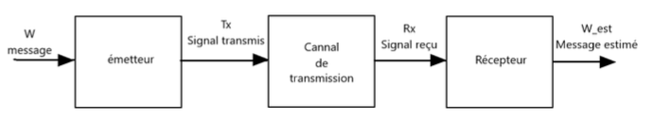
Représentation d’un canal de communication sous forme de schéma bloc
Le signal Tx est transmis via une antenne émettrice, ce signal est composé d’ondes électromagnétiques, se déplaçant dans l’air et dans l’environnement qui nous entourent. Ces ondes sont sujettes à différentes perturbations. Notamment la diffusion par trajets multiples, une dispersion temporelle et des décalages Doppler dus aux mouvements relatifs de l’émetteur et du récepteur, entraînant le phénomène dit de fading, présenté ci-dessous. Le signal Rx reçu par l’antenne du récepteur est alors différent du signal émis. Cette transformation que le signal Tx à subit pour devenir le signal Rx se représente par une réponse impulsionnelle qui caractérise le canal de transmission. La transformation du signal émis par le canal de transmission se modélise comme la convolution par un filtre linéaire. En plus de cette convolution, un bruit blanc se superpose toujours au signal. La puissance du bruit varie, plus le bruit est élevé, plus il est complexe d’inverser le canal, c’est-à-dire de revenir aux informations initialement transmises.
Le phénomène de fading décrit l’atténuation du signal émis au long du trajet jusqu’au récepteur. Il se décompose en plusieurs phénomènes distincts : l’atténuation du trajet ou path loss, l’ombrage ou shadowing, le multi-trajets et le décalage Doppler.
Sur la figure ci-dessous, nous observons trois courbes différentes. L’atténuation du trajet est inversement proportionnelle à la distance parcourue. Le shadowing fait osciller autour de l’atténuation. Le multi-trajet ajoute encore des variations de fréquence beaucoup plus élevées que le shadowing.
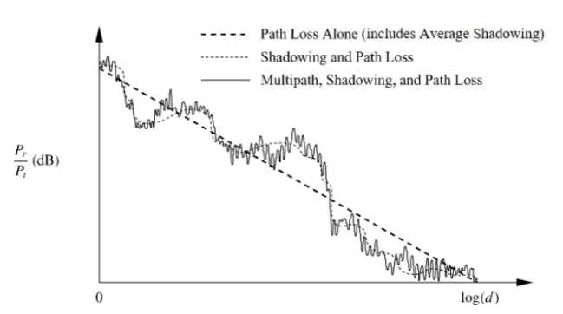
Effets du path loss, shadowing et multi-trajets sur la puissance du signal reçu en fonction de la distance parcourue

Le path loss
L’atténuation de trajet donne la tendance descendante de la figure ci-dessus (tracé en pointillés larges). En considérant que le trajet du signal entre l’émetteur et le récepteur est direct, en raison de la distance parcourue, le signal subit une atténuation inverse au carré de la distance selon l’expression suivant : $P_{R}\left(d\right)=P_{T}.k.({\frac{λ_{C}}{4πd})}^{2}$. Avec P_{R} la puissance du signal reçu, d la distance à laquelle elle est mesurée, P_{T} la puissance du signal transmis, λ_{C} la longueur d’onde du signal émis et k une constante relative aux propriétés de l’antenne.

Le shadowing
En réalité, peu de trajets sont directs entre l’émetteur et le récepteur, et donc il existe souvent le phénomène de shadowing. Les obstacles présents sur le trajet entre l’émetteur et l’utilisateur diffractent et réfléchissent le signal. En zones urbaines par exemple, les immeubles accentuent ce phénomène. La puissance reçue devient alors : $P_{R}\left(d\right)=P_{T}.k.({\frac{λ_{C}}{4πd})}^{β}.ε$. Avec β et ε deux constantes qui fluctuent.

Le multi-trajets
Le signal émis par la station de base (antenne émettrice) subit la réflexion et la diffraction. L’antenne émettrice reçoit alors un signal multi-trajets, qui est la somme résultante de plusieurs signaux ayant empruntés des chemins différents. Soit le signal parvient via un trajet direct, soit via un trajet composé de plusieurs réflexions qui s’avère donc être plus long que le trajet direct. Les signaux arrivent donc sur l’antenne réceptrice avec un déphasage dû au retard temporel, et une atténuation, comme décrite précédemment. L’arrivée des signaux déphasés les uns par rapport aux autres provoque des interférences (interférences destructives ou constructives) entre les trajets multiples. Chaque trajet composant le multi-trajets est associé à un délai qui lui est propre et une puissance moyenne. L’ensemble des retards associés aux multi-trajets forment un vecteur des délais, l’ensemble des gains moyens sur l’ensemble d’un trajet forment le vecteur des gains. La connaissance de ses deux vecteurs permet d’obtenir une réponse impulsionnelle. Le signal reçu peut alors s’exprimer ainsi : $y\left(t\right)=h\left(t\right).x(t)$, avec h la réponse impulsionnelle du canal et x le signal émis. Le signal reçu est ainsi issu de la convolution du signal émis avec la réponse impulsionnelle du canal de transmission.

Le décalage Doppler
En raison du déplacement relatif de l’antenne émettrice par rapport au récepteur dans le cadre d’une communication sans fil, le canal de transmission inclut également un décalage Doppler. Celui-ci est fonction de la vitesse de déplacement relative des deux antennes. En général, dans le cadre de la communication 4G publique, la station de base ne se déplace pas et donc le décalage Doppler est uniquement fonction du déplacement de l’utilisateur vis à vis de la station de base. Selon qu’il soit à pied, en voiture ou dans un train par exemple. L’effet Doppler est un phénomène selon lequel la fréquence de signal reçu est différente de celle du signal émis lorsque la vitesse relative entre les deux est non nulle. Le décalage fréquentiel entre la fréquence émise et la fréquence reçue s’exprime comme suit : $f_{D}=\frac{v}{λ}.\cos{θ}$. Avec λ la longueur d’onde du signal émis, v la vitesse de déplacement de l’utilisateur et θ l’angle entre la direction dans laquelle le signal est initialement émis et la direction de déplacement de l’utilisateur. Cette fréquence de décalage fait donc partie des éléments qui constituent le canal de propagation physique au travers duquel se déplace le signal à transmettre.

Les bandes de fréquences des communications 4G et 5G
Les systèmes mobiles actuels sont largement déployés dans les bandes micro-ondes (moins de 6 GHz), et la plupart des déploiements utilisent des fréquences inférieures à 3 GHz. Ce spectre est extrêmement encombré. En revanche, il y a beaucoup de spectre disponible dans les bandes d'ondes centimétriques et millimétriques (28-300 GHz) et de grandes largeurs de bande de porteuses de l'ordre de 1 GHz sont possibles.
Ainsi, la 5G présente un gain de capacité obtenu à partir de l’augmentation de la largeur de bande. En effet, les ondes millimétriques adressent des bandes de fréquences disponibles situées entre 30 et 300 GHz, et rendent possible l’utilisation de très larges bandes en vue de très hauts débits (ce qui contraint fortement les performances de scan d’un système d’interception).
Cependant, certains déploiements 5G peuvent comporter deux couches : une couche macro dans les bandes micro-ondes qui fournit le trafic du plan utilisateur et la signalisation du plan de contrôle et une couche micro dans la bande des ondes mm qui transporte le trafic du plan utilisateur. Le plan de contrôle des deux couches est acheminé par la couche macro.
Certains articles, comme celui de Shu Sun & al, étudient les modèles d’affaiblissement de propagation à grande échelle pour une utilisation sur l’ensemble du spectre radioélectrique des micro-ondes et des ondes millimétriques. Cet article compare trois modèles : le modèle alpha-bêta-gamma (ABG), le modèle de distance de référence en espace libre à proximité (CI) et le modèle CI avec un exposant d'affaiblissement de propagation pondéré en fréquence (CIF). Chacun de ces modèles a été récemment étudié pour être utilisé par des organismes de normalisation tels que le 3GPP et pour être utilisé dans la conception de systèmes sans fil de cinquième génération dans des scénarios de macrocellules urbaines, de microcellules urbaines, de bureaux intérieurs et de centres commerciaux.
L’article de Tadilo Endeshaw Bogale et Long Bao Le traite des avantages et des défis potentiels de la 5G en réseau hétérogène sans fil (HetNet) qui intègre les ondes millimétriques.

L’OFDMA
L’OFDMA (Orthogonal Frequency Division Multiple Access) est une technique de multiplexage et de codage des données utilisée principalement dans les réseaux de téléphonie mobile 4G et 5G. Le principe de l’OFDM (Orthogonal Frequency Division Multiple) consiste à regrouper puis à transmettre un ensemble de N symboles temporellement consécutifs sur un ensemble de N porteuses fréquentiellement consécutives. Un premier intérêt de l’OFDM réside dans le fait que ces porteuses se chevauchent ce qui optimise la bande passante utilisée, tout en étant orthogonales et n’interfèrent donc pas. La modulation des symboles sur des porteuses consécutives, est un simple calcul de l’IDFT sur les N symboles consécutifs et leurs démodulations est faite par DFT au niveau du récepteur. L'OFDM peut être combiné à des réseaux d'antennes au niveau de l'émetteur et du récepteur afin d'augmenter le gain de diversité et/ou d'améliorer la capacité du système sur des canaux variant dans le temps et sélectifs en fréquence, ce qui donne lieu à une configuration MIMO (Multiple Input Multiple Output) très avantageuse.
Pour éviter l’interférence inter symboles sur deux symboles consécutifs d’une même sous-porteuse, introduite par les phénomènes de propagation multi-trajets, un intervalle de garde est prévu entre l’émission de deux symboles consécutifs. Durant cet intervalle de garde, la dernière portion du symbole subséquent est émise et confère à la séquence temporelle un caractère cyclique, d’où la dénomination de préfixe cyclique, notamment utilisé dans l’article de Chen & al. La norme LTE prévoit deux valeurs de durée pour le préfixe cyclique :
- Étendu : D’une durée de 16.67μs, le préfixe cyclique étendu est destiné aux zones rurales, généralement caractérisées par des canaux de propagation multi-trajets étalés dans le temps.
- Normal : Particulièrement adaptés aux canaux de propagation urbains, avec des multi-trajets plutôt courts. Le préfixe cyclique normal permet d’optimiser la durée d’émission des symboles modulés, avec une durée de 5.21μs.
Les symboles de référence du signal, déjà connus du récepteur, permettent d’estimer le canal de propagation très simplement par simple division du symbole reçu par le symbole attendu, selon l’approche du « forçage à zéro ». En effet, l’introduction d’un préfixe cyclique permet de modéliser l’influence du canal de propagation par un simple coefficient multiplicatif pour chaque élément de ressource. Par interpolation et moyennage suivant l’axe temporel et fréquentiel, il est possible de déterminer le canal de propagation pour chaque élément de ressource. Finalement, le processus d’égalisation consiste à diviser l’élément de ressource reçu par le coefficient de canal correspondant. Pour améliorer l’égalisation une approche d’interpolation 2D utilisant les moindres carrés (2DILS) est mentionné dans l’article de Kapil & al. D’autres approches plus élaborées basées sur de la turbo égalisation et du filtrage de Kalman sont proposées dans les articles de Chen & al et Kapil & al.
Alors que les activités de normalisation se mettent en place pour jeter les bases des réseaux sans fil 5G, il existe un consensus sur la nécessité de remplacer le célèbre multiplexage par répartition orthogonale de la fréquence (OFDM) par une interface radio plus efficace qui répond mieux aux besoins exigeants de la 5G. En effet, la forme d'onde radio idéale pour une future technologie d'accès radio de 5ème génération (5G) doit répondre à un ensemble d'exigences telles qu'une complexité limitée, une bonne localisation temps/fréquence et une extension simple aux technologies multi-antennes.
Les perspectives de recherche autour de l’OFDM et de la 5G sont très nombreuses, citons par exemple Stuber & al qui explorent divers défis de recherche sur la couche physique dans la conception des systèmes MIMO-OFDM, notamment les mesures et la modélisation des canaux physiques, les techniques de formation de faisceau analogique utilisant des réseaux d'antennes adaptatives, les techniques spatio- temporelles pour MIMO-OFDM, les techniques de codage de contrôle d'erreur, la conception des préambules et des paquets OFDM, et les algorithmes de traitement du signal utilisés pour effectuer la synchronisation temporelle et fréquentielle, l'estimation des canaux et la poursuite des canaux dans les systèmes MIMO-OFDM.
L’article de Berardinelli & al examine l'adéquation de l’OFDM et de ses améliorations récemment proposées comme formes d'onde 5G, en se concentrant principalement sur leur capacité à répondre à nos exigences. L'accent est mis sur le nouveau paradigme de la queue zéro, qui permet d'accroître la flexibilité de l'OFDM tout en contournant les inconvénients tels que le faible confinement spectral et la sensibilité aux dégradations matérielles. D’après, cet article l’OFDM et la multiporteuse à banc de filtres (FBMC) sont considérés comme les candidats les plus intéressants pour une forme d'onde 5G. Une comparaison entre les deux modulations a alors été effectuée.
Néanmoins, d’autres articles contredisent ce constat comme celui de Farhang-Bouroujeny et Moradi. Cet article part du constat que les nouvelles formes d’ondes qui ont été présentées dans la littérature pour remplacer l’OFDM partagent un principe fondamental commun avec l'OFDM : chaque paquet de données est composé d'un certain nombre de sinusoïdes à valeurs complexes (tons purs) qui sont modulées par les symboles d'information. Les auteurs présentent alors successivement le multiplexage par répartition en fréquence généralisée (GFDM), l’OFDM fenêtré, l’OFDM filtré, etc.

Le MIMO et le multi-MIMO

Le MIMO : Présentation générale
Multiple-Input Multiple-Output ou MIMO (« entrées multiples, sorties multiples » en français) est une technique de multiplexage utilisée dans les radars, les réseaux sans fil et les réseaux mobiles, permettant des transferts de données à plus longue portée et avec un débit plus élevé qu’avec des antennes utilisant la technique SISO (Single-Input Single-Output). La figure ci-dessous illustre un canal de transmission MIMO 2x2, c’est-à-dire avec deux antennes émettrices et deux antennes réceptrices.
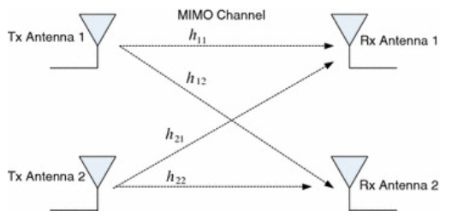
Schéma d'une transmission MIMO 2x2
Un canal MIMO peut alors être vu comme une combinaison de plusieurs canaux SISO (Single Input Single Output). Chaque canal étant représenté par sa réponse impulsionnelle. Un canal MIMO se caractérise par l’ensemble de ses réponses impulsionnelles représentées par une matrice de taille m × n, avec n le nombres d’antennes à l’émission et m le nombre d’antennes à la réception.
La présence de plusieurs antennes en émission et en réception génère une possibilité supplémentaire d’interférence entre les signaux émis par les différentes antennes. Nous parlons alors de corrélation MIMO. Il est en effet question de prendre en compte la disposition des antennes et leur orientation face au champ magnétique afin de minimiser cette corrélation MIMO.
En effet, lorsque plusieurs antennes sont considérées en émission et en réception, il y a une corrélation spatiale entre les différents signaux émis et reçus. Les performances d’un canal MIMO sont principalement évaluées avec une probabilité d’erreur binaire en fonction du SNR (Signal to Noise Ratio). Les courbes de gains théoriques obtenues donnent par exemple le gain MIMO maximal en multiplexage. Plus l’eNodeB est proche de l’utilisateur, plus le gain MIMO obtenu est grand ; le phénomène de fading étant limité. De même, plus elle est faible (c’est à dire plus le rang de la matrice de canal est élevé) plus le gain MIMO est grand. Pour diminuer cette corrélation il faut un espacement suffisamment grand entre les antennes émettrices.
Cette corrélation, modélisée par une matrice de corrélation, dépend des canaux de propagation utilisés. Une approche existante se base sur les angles d’arrivée et de départ des multi-trajets, ainsi que la polarisation des antennes d’émissions. La matrice de corrélation une fois établie est associée à chaque multi-trajets. Pour les modèles de corrélation des canaux extended, il existe trois degrés de corrélation : low, medium, et hight. La low corrélation considère une totale décorrélation entre les signaux, les matrices de corrélations sont alors identitaires. Tandis que les corrélations de type hight ou medium correspondent aux dispositions antennaires présentées ci-dessous :
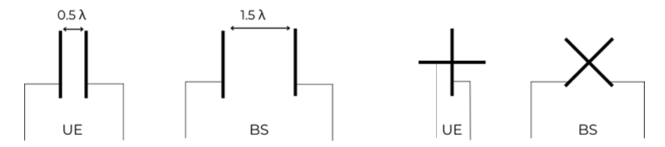
Configurations antennaires pour une corrélation MIMO de type high (à gauche) et médium (à droite)
Les canaux extended cités ci-dessus sont des canaux de communication où le multi-trajets est considéré et où le il existe un décalage Doppler. Trois modèles présentés dans la littérature sont l’Extended Pedestrian A model (EPA), l’Extended Vehicular A model (EVA) et l’Extended Typical Urban model (ETU). Ces modèles sont conçus avec de plus larges bandes passantes que les précédents modèles LTE établis, d’où leur appellation de canal extended. Ils sont respectivement dotés d’un faible/low, moyen/medium et large/high étalement du retard.
Un système MIMO tire également parti de la diversité spatiale obtenue par des antennes séparées dans l'espace dans un environnement dense de diffusion par trajets multiples. Les systèmes MIMO peuvent être mis en œuvre de différentes manières afin d'obtenir soit un gain de diversité pour lutter contre l'évanouissement du signal, soit un gain de capacité. En général, il existe trois catégories de techniques MIMO. La première vise à améliorer l'efficacité énergétique en maximisant la diversité spatiale. Ces techniques comprennent la diversité de retard, les codes en bloc espace-temps (STBC) et les codes en treillis espace-temps (STTC). La deuxième catégorie utilise une approche en couches pour augmenter la capacité. Un exemple populaire de ce type de système est le V-BLAST, où la diversité spatiale complète n'est généralement pas atteinte. Enfin, le troisième type exploite la connaissance du canal au niveau de l'émetteur. Il décompose la matrice des coefficients du canal en utilisant la décomposition en valeurs singulières (SVD) et utilise ces matrices unitaires décomposées comme pré-filtres et post-filtres à l'émetteur et au récepteur pour atteindre une capacité proche. Il existe aussi la notion de beamforming qui consiste à appliquer une amplitude et une phase différente pour chaque élément du réseau antennaire afin de permettre aux signaux de s’additionner de manière cohérente ou de s’annuler de manière destructive.

Le MIMO et la norme LTE
Dans le cadre du LTE, le MIMO apparaît comme un aspect fondamental de la norme. Même s’il est à reconnaître que la 3G a intégré le mode multi-antennes MIMO sur ses dernières releases avec le HSPA+, il est à savoir qu’aucune réflexion n’avait été réalisée sur le sujet lors de la définition de la 3G, à ses tout débuts.
La norme LTE exploite le MIMO sur bien des aspects. Ainsi la norme définit des schémas de transmission à 2 et 4 antennes, en définissant des matrices de précodage, suivant différents cas d’utilisation :
- Le multiplexage spatial : chaque antenne émettrice émet un train de symbole qui lui est propre afin d’augmenter le débit de transmission ;
- La diversité de transmission : les antennes émettrices sont toutes associées à un même train de symboles, afin de protéger l’information.
Dans les références, R. Thiruvengadathan et S. Srikanth, et A. Omri, les performances d’estimateurs de canaux dans le cas MIMO LTE sont comparés dans le cadre de différents contextes de transmission.

Le MIMO massif
Le multi-utilisateur MIMO peut prendre en charge jusqu'à 24 utilisateurs et 24 couches de transmission parallèles sur une même ressource temporelle de fréquence. Les tests ont démontré que le système MU-MIMO peut atteindre un débit moyen de 3,6Gbit/s par cellule sur une bande passante de 100, soit près de 10 fois les performances obtenues avec un système de base LTE.
La 5G présente un gain de capacité obtenu à partir de la mise en place d’antennes MIMO massifs à la station de base et des progrès en matière de MIMO.
En effet, l'utilisation de fréquences plus élevées permet de déployer des réseaux d'antennes à grande échelle au niveau de la station de base, qui sont utilisés pour fournir un gain de réseau afin de surmonter l'affaiblissement de trajet plus élevé et fournir un gain de multiplexage spatial. Les nombres d'antennes typiquement envisagés pour la station de base varient de 256 à 1024 pour les bandes d'ondes millimétriques. Les antennes sont constituées d'éléments à polarisation croisée disposés dans un réseau bidimensionnel (2D). Le réseau peut également être composé de sous-réseaux constitutifs. Les éléments d'antenne peuvent également être constitués de groupes de dipôles ou d'antennes patch afin d'obtenir le gain souhaité (par exemple, deux dipôles par élément sont nécessaires pour offrir un gain de 5,2 dBi/élément).
De plus, l'utilisation de réseaux 2D et du précodage multi-utilisateurs permet la transmission simultanée à plusieurs utilisateurs répartis à la fois en azimut et en élévation. Le nombre d'utilisateurs simultanés est limité par le nombre maximum de flux spatiaux que la station de base et l'environnement peuvent supporter. Ce nombre dépend à son tour de l'emplacement des utilisateurs et des méthodes de traitement du signal déployées.
L’article de Tadilo Endeshaw Bogale et Long Bao Le témoigne des performances et des enjeux liés à l’implémentation du MIMO massif dans le contexte du déploiement des réseaux de communication de cinquième génération.

Présentation des méthodes de scan et d’interception des communications
Dans cette partie, nous étudions les dispositifs de scan de l’environnement, mais aussi de sécurité et de protection des données pour les communications cellulaires 4G et 5G en mettant l’accent sur les perspectives de l’utilisation du Machine Learning dans le domaine de la sécurisation des communications, un sujet brûlant depuis quelques années.

Méthodologies et solutions de scan de l’environnement radio
Là où certains auteurs s’intéressent à la détection de l’environnement et des obstacles autour des systèmes cellulaires, d’autres s’intéressent plus à l’estimation des performances de l’environnement radio. Des articles comme celui de Zhang & al s’intéressent à cette problématique et cherchent à proposer des solutions. Zhang & al ont ainsi proposé une méthode basée sur la REM (Radio Environnement Maps) pour gérer les problèmes de dégradation des performances due au retard et à la surcharge du spectre Sub-6GHz (spectre des fréquences utilisées pour la 5G inférieures à 6 GHz). La solution mise en place permet donc, dans un premier temps, déterminer l’emplacement des équipements de l’utilisateur (UE) à partir des informations capturées. Ensuite, la solution prédit l’occlusion et l’état du canal afin de déterminer le mode de transmission nécessaire pour chaque UE. Les essais menés avec cette solution permettent de constater que la fiabilité de la liaison est augmentée.
Une autre étude concerne l’amélioration du temps des balayages des bandes de fréquences 5G. En effet, ces bandes de fréquences étant larges, leur analyse prend du temps, et donc la sélection de cellules spécifiques prend également du temps. Ici, la solution mise en œuvre propose un nouveau flux d’appel pour optimiser la recherche de fréquence, notamment 5G NR, à l’aide d’une liste dynamique. Les résultats donnés par cette méthode montrent une réduction du temps de balayage de 95% par rapport à une méthode conventionnelle.
Nous pouvons aussi citer les travaux menés par Tonchev & al concernant la prédiction de l’intensité d’un signal dans un espace donnée d’un UDN (Ultra Dense Network) par apprentissage par réseau neuronal. Plus précisément, l’objectif ici de lever la contrainte liée au réseau UDN qui dispose d’une densification des points d’accès importante et qui entraîne donc une augmentation des interférences entre les canaux, et une gestion et utilisation du spectre de fréquences plus compliquées et moins performantes. Les auteurs décrivent que la mise en place de REM pourrait permettre de répondre en théorie à cette problématique. En effet, en pratique, il est presque impossible d’élaborer des REM détaillés dans un tel réseau. C’est pourquoi, Tonchev & al proposent une solution qui permet de simuler un scénario de construction de REM à partir de mesures disséminées à l’aide d’un réseau neuronal graphico-convolutionnel, lui-même basé sur une approximation de la moyenne mobile autorégressive. Les résultats montrent que cette méthode fournit des résultats très bons et adéquats.
Globalement, la littérature existante propose des solutions incomplètes pour scanner un environnement radio. En effet, les solutions présentées dans la littérature s’intéressent à des problématiques et des contraintes très précises des fonctionnalités de scan, et reposent, assez régulièrement, sur une connaissance déjà approfondie de l’environnement radio.

Sécurisation et interception de communications 4G
Le schéma de transmission des communications 4G est adaptatif. Comme évoqué précédemment, l’avantage de l’OFDM réside dans sa capacité à concevoir un système de transmission-réception hautement configurable. La norme LTE ajoute à cela que la modulation au niveau des symboles pour chaque utilisateur ainsi que les traitements binaires sont paramétrables afin de répondre au mieux au canal de transmission de chaque utilisateur.
Ainsi, le LTE offre une large gamme de modulation allant du QPSK au 256-QAM. D’autre part, les traitements binaires après demapping sont divers et variés avec :
- Désembrouillage ;
- Désentrelacement ;
- Dérépétage ;
- Décodage Viterbi ;
- Turbo-Décodage.
Avec la modulation, ces traitements peuvent être combinés pour s’adapter au mieux au canal de transmission tout en optimisant les débits.
Néanmoins, il existe des faiblesses fondamentales dans les techniques de cryptographies appliquées à la norme 4G comme l'augmentation des latences, des communications et des frais généraux de calcul pour obtenir de meilleures performances de sécurité, ce qui est extrêmement indésirable pour les communications sensibles aux délais et les dispositifs à ressources limitées. Plus précisément, des procédures appropriées de gestion des clés sont nécessaires pour les techniques cryptographiques classiques, et la coopération entre plusieurs entités est requise pour la signature en anneau et la signature de groupe, ce qui entraîne des latences excessives et des frais généraux de communication importants.

Sécurisation et interception de communications 5G : l’enjeu du Machine Learning

La 5G : Une protection accrue des communications
La norme 3GPP pour les télécommunications 5G spécifie des schémas de protection de la vie privée pour crypter et dissimuler de manière cryptographique les identifiants permanents des abonnés afin d'éviter qu'ils ne soient exposés et suivis par des oreilles indiscrètes. Selon l'architecture du système 5G, un SUPI (Subscription Permanent Identifier) unique au monde doit être attribué à chaque abonné du système 5G. Lorsqu'un équipement utilisateur (UE) 5G doit indiquer son SUPI au réseau d'accès radio 5G (NG-RAN) (par exemple, dans le cadre de la procédure d'enregistrement), l'UE fournit le SUPI sous une forme cachée via un chiffrement éphémère appelée SUCI (Subscription Concealed Identifier). La dissimulation permet de protéger l'identité de l'abonné et de rendre sa présence géographique et ses connexions mobiles impossibles à repérer par les intercepteurs en ondes. Le SUCI éphémère temporaire non corrélé préservant la confidentialité rend impossible toute connexion permettant de déduire l'identité permanente de l'abonné. Révéler une identité permanente qui ne change jamais aiderait les observateurs à suivre l'utilisateur. Un SUPI basé sur l'IMSI (International Mobile Subscriber Identifier) peut également faciliter le suivi, car il peut être utilisé dans d'autres contextes. En fonctionnement, l'UE dissimule l'identité permanente SUPI dans une identité SUCI temporaire et la transmet par voie hertzienne via une technologie d'accès radio (RAT) 3GPP telle que 5G NR, et une RAT non 3GPP telle que Wi-Fi. La station de base et les points d'accès relaient le SUCI au noyau 5GC (5GC), où la fonction SIDF (Subscription Identifier De-concealing Function) déconfidentialise le SUCI pour le ramener au SUPI d'origine. La norme 5G propose également un mode où le SUCI est non-chiffré pour effectuer de la rétrocompatibilité avec les cartes SIM 4G, mais ce dernier encourage fortement les opérateurs à mettre en œuvre une méthode de cryptage.

Les limites de la sécurité 5G
Cependant, les protocoles et architectures classiques de protection de la vie privée ne suffisent pas à eux seuls à protéger la vie privée des abonnés. L'authentification de la couche physique est en effet confrontée à de nombreux défis. La raison principale est que la plupart des techniques d'authentification de la couche physique existantes s'appuient sur des mécanismes statiques tout en rencontrant l'environnement sans fil complexe et dynamique des réseaux sans fil 5G et au-delà. Plus spécifiquement, les défis rencontrés sont une faible fiabilité lors de l’utilisation d’un seul attribut, la difficulté de préconcevoir un modèle d’authentification précis et l’empêchement d’une protection continue pour les dispositifs légaux.

Le Machine Learning comme solution de renforcement de la sécurité des communications
L’article de Fang, Wang, et Tomasin, et de nombreuses autres publications proposent une implémentation du Machine Learning pour renforcer la sécurité des transmissions. D’après les auteurs, l’authentification intelligente basée sur du Machine Learning permettrait : une efficacité en coût, une haute fiabilité, une indépendance du modèle (qui, par l’utilisation d’un modèle basé sur la donnée, supprimerait le besoin de modélisation des incertitudes et des dynamiques inconnues du système d’authentification), une protection continue et une adaptabilité accrue des dispositifs de sécurité. L’article développe ensuite plusieurs approches de Machine Learning permettant d’atteindre les objectifs en comparant leurs performances. Ainsi, encouragé par les récents progrès du Machine Learning, qui permet d'exploiter la richesse des informations cachées dans de grands volumes de données et de s'attaquer à des problèmes difficiles à modéliser ou à résoudre, le domaine des réseaux mobiles est actuellement en pleine effervescence autour du potentiel de transformation de l'automatisation, du contrôle et de l'analyse des réseaux basés sur l'intelligence artificielle et l'apprentissage machine (IA/ML) pour la 5G et au-delà.

Les risques liés au Machine Learning pour la 5G : une source de fragilité des dispositifs de sécurité
D’autres articles présentent un point de vue beaucoup plus prudent voire alertent contre les dérives du Machine Learning qui peut s’avérer à la fois diminuer la sécurité des transmissions mais aussi peut être un outil d’interception de communications 5G.
D’abord, le Machine Learning peut être une source de fragilité de la sécurité des communications 5G. Citons d’abord le Machine Learning antagoniste (Adversarial Machine Learning), . En effet, la vulnérabilité bien connue des modèles d'apprentissage profond aux attaques antagonistes de Machine Learning (ML) peut contribuer de manière significative à élargir la surface d'attaque globale pour les réseaux 5G et au-delà. Le premier article se concentre sur des cas d'utilisation représentatifs des techniques d'apprentissage supervisé (SL), d'apprentissage non supervisé (UL) et d'apprentissage par renforcement (RL) pilotées par des réseaux neuronaux profonds (DNN) dans le cadre de la 5G et souligne leur fragilité lorsqu'elles sont soumises à des attaques ML antagonistes. Le second article met l’accent sur les attaques contre le partage du spectre des communications 5G avec les utilisateurs en place, comme dans la bande CBRS (Citizens Broadband Radio Service) et sur l'authentification de la couche physique de l'équipement utilisateur (UE) 5G pour prendre en charge le découpage du réseau. Pour la première attaque, l'adversaire transmet pendant les périodes de transmission de données ou de détection du spectre. L’objectif de l’adversaire est de manipuler les entrées au niveau du signal qui sont utilisées par le classificateur d'apprentissage profond qui est déployé pour la détection environnementale (ESC) pour soutenir le système 5G. Pour la deuxième attaque, l'adversaire falsifie les signaux sans fil à l’aide d’un réseau antagoniste génératif (GAN) afin d’infiltrer le mécanisme d'authentification de la couche physique, lui-même basé sur un classificateur d'apprentissage profond qui est déployé dans la station de base 5G. Les résultats indiquent des vulnérabilités majeures des systèmes 5G à l'apprentissage automatique antagoniste.
D’autres articles abondent dans ce sens comme celui de Suomalainen & al qui liste les problèmes de sécurité issus du déploiement des systèmes ML dans la 5G, comme nous pouvons le voir sur la figure suivante. D’après les auteurs, les principales menaces que la ML induit sont les suivantes :
- Déni de service (DoS) - provoquant une mauvaise configuration, des situations de congestion ou de surcharge conduisant à l'indisponibilité des services du réseau.
- Déni de détection (DoD) - empêcher le ML de générer des signaux à partir d'événements, d'attaques ou de défaillances, permettre des intrusions et d'autres menaces.
- Utilisation déloyale des ressources (Unf) - vol de service (par exemple, acheminer uniquement un adversaire vers une tranche non encombrée) ou causant une charge ou une consommation d'énergie supplémentaire pour les victimes.
- Fuite de secrets d'entreprise (Conf) - l'adversaire apprend des informations opérationnelles ou commerciales critiques des opérateurs de réseau ou des organisations d'utilisateurs finaux. Des informations privées ou confidentielles précieuses peuvent résider dans les données collectées ou déduites, ou dans le modèle ML lui-même.
- Fuite de confidentialité (Pri) - spécifique au client - par exemple, comportement de l'utilisateur révélant des paramètres, données sensibles, ou modèles appris (qui peuvent avoir une protection législative) deviennent accessibles aux personnes extérieures.
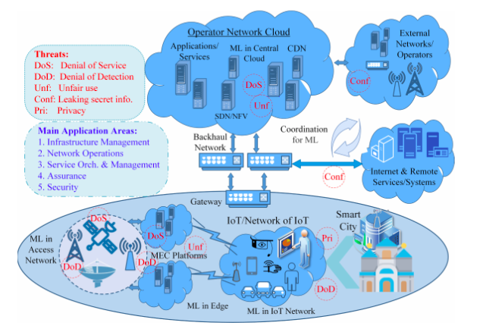
Architecture réseau générique de la 5G utilisant le Machine Learning
Les systèmes MIMO peuvent aussi avoir des vulnérabilités liées à l’application du ML. Ces vulnérabilités peuvent être divisées en deux catégories : passive et active.
Dans une attaque passive, les transmissions sont écoutées. Dans le cas d'une attaque active, l'attaquant transmet également des signaux pour perturber ou corrompre une transmission légitime. Les attaques actives peuvent être divisées en deux catégories : les attaques par brouillage et les attaques par usurpation de pilote. L'objectif d'une attaque par brouillage est de perturber la transmission en envoyant une grande quantité de données en direction de la station de base ou des utilisateurs. L'usurpation de pilote est une forme intelligente d'attaque active où l'attaquant se fait passer pour un utilisateur légitime en contaminant les pilotes. Les algorithmes ML sont généralement utilisés pour découvrir un modèle dans des données existantes, prédire des valeurs ou extraire des caractéristiques, qui sont tous des outils très utiles pour détecter des adversaires actifs. Naturellement, l'application d'algorithmes ML pour sécuriser un système MIMO massif présente un grand intérêt pour la communauté des chercheurs. Un défi évident pour l'utilisation du ML pour sécuriser un système MIMO massif est le surcoût élevé dû à la grande quantité de données d'entraînement requises par les algorithmes de ML. Cela devient critique pour un grand nombre de flux d'antennes générés dans un système MIMO massif. Par exemple, une station de base à 64 antennes nécessitera des données d'entraînement distinctes pour chaque antenne, soit 64 fois plus de données et de traitement qu'un système de détection d'intrusion typique. Par conséquent, il y a une plus grande vulnérabilité à une attaque par brouillage lorsque le système souffre déjà d'une surcharge de données élevée. Contrairement aux systèmes MIMO classiques à petite échelle, un système MIMO massif prend en charge un grand nombre d'utilisateurs à antenne unique. La mobilité de ces utilisateurs peut représenter un grand défi car les algorithmes ML sont généralement formés pour une qualité et des caractéristiques spécifiques du canal. Les caractéristiques du canal peuvent changer considérablement dans le temps et l'espace en raison de la mobilité des utilisateurs. Un système MIMO massif formé pour un environnement particulier peut ne pas fonctionner correctement dans un environnement différent. Dans une grande partie de la littérature, l'entraînement est effectué hors ligne en raison de la complexité et du temps requis pour l'algorithme d'apprentissage. Les algorithmes d'apprentissage, notamment la rétropropagation, consomment un temps de calcul considérable, ce qui peut rendre difficile le réentraînement sur le terrain.
En outre, les schémas ML pour les systèmes MIMO massifs souffrent également de la disponibilité d'ensembles de données fiables. Les chercheurs sont souvent confrontés au problème du manque d'accès aux données réelles des stations de base lors de la conception d'un algorithme. La raison en est que les commanditaires des données sont souvent liés par des accords de non-divulgation et le partage des données de stations de base peut également révéler des informations compromettantes. La plupart des chercheurs dépendent d'ensembles de données synthétisés obtenus par des simulations et d'autres méthodes. Dans de nombreux cas, la simulation peut être basée sur des modèles de système optimistes, voire irréalistes. Par exemple, les simulations de systèmes MIMO massives supposent souvent une disponibilité parfaite des informations sur l'état du canal (CSI) au niveau de l'émetteur ou du récepteur, une transmission et une réception parfaitement synchronisées, des canaux MIMO non corrélés, etc. De ce fait, l'opinion prédominante de la communauté des chercheurs est que les expériences réalisées à l'aide de données synthétiques manquent généralement de pertinence ou de réalisme. Dans le cas de l'apprentissage supervisé, un système MIMO massif doit être entraîné en l'absence d'espions. Si l'absence d’un attaquant ne peut être garantie, une approche d'apprentissage non supervisé doit être adoptée. En outre, il n'est pas possible de détecter une nouvelle attaque lorsque des données d'entraînement pertinentes ne sont pas disponibles, avec des méthodes d'apprentissage supervisé. Cependant, les algorithmes d'apprentissage non supervisé sont moins précis et moins fiables que les méthodes d'apprentissage supervisé, car les données d'entrée ne sont pas connues et étiquetées à l'avance. L'utilisateur doit interpréter et étiqueter la sortie groupée de l'apprentissage non supervisé. En raison de l'importance des services de sécurité, une méthode peu fiable n'est pas une solution idéale. En outre, les algorithmes d'apprentissage non supervisé sont plus complexes que les algorithmes d'apprentissage supervisé.

Les risques liés au Machine Learning pour la 5G : un outil de décryptage performant
Avec l’utilisation de GPU pour accélérer les calculs, le Machine Learning peut constituer un outil puissant de déchiffrage des clés SUPI par entraînement d’un modèle. L’article de Tea Vui Huang développe un appareil utilisant le Machine Learning et une unité de traitement graphique (GPU) qui est capable de démasquer une identité 5G dissimulée en ~12 minutes avec un réseau neuronal non entraîné, ou ~0,015 millisecondes avec un réseau neuronal pré-entraîné. Les identités 5G dissimulées sont effectivement identifiées sans nécessiter de décryptage, ce qui réduit considérablement le niveau de protection de la vie privée. Cet article démontre comment la confidentialité et l'anonymat des abonnés 5G peuvent être démasqués sur des ordinateurs conventionnels non quantiques avec GPU en utilisant des méthodes de classification reposant sur de l'apprentissage profond pour lier des cryptogrammes éphémères sans nécessiter le déconfinement de l'identifiant permanent SUPI.
En interne, nous avons, à partir du dataset, reproduit l’approche décrite dans les travaux de Tea Vui Huang, et nous avons démontré l’inefficacité du modèle tel que décrit dans la publication, car ce dernier réalise son apprentissage sur toutes les données. En effet, son modèle présente une faille dans son approche, et si nous enlevons cette faille, le modèle fait de l’aléatoire : 50% de chance de mal estimer la corrélation entre le SUCI vis-à-vis d’un SUPI cible.
Par ailleurs – mais il s’agit de perspectives à plus longue échéance - il a été démontré qu'un adversaire capable d'émettre des requêtes à un futur ordinateur quantique peut facilement casser le schéma d'identification basé sur l'ECIES en utilisant l'algorithme quantique de Shor.

Conclusions et limites de l’état de l’art
Les connaissances existantes et accessibles ne permettent pas de résoudre les problèmes scientifiques rencontrés à plusieurs niveaux.
Tout d’abord, l’utilisation des intercepteurs de communication cellulaire dans le cadre de la défense suppose que la réception des signaux est non collaborative, ce qui exclut une large partie des solutions proposées.
Par ailleurs certains verrous technologiques étudiés par AVANTIX ne se retrouvent pas dans la littérature scientifique du fait du cadre très spécifique d’étude. Citons non exhaustivement 1) le scan optimisé du théâtre des opérations, 2) l’application du Machine Learning pour catégoriser les clés de chiffrement, qui est une technique absente de l’état de l’art, ou encore 3) la conception d’outils répondant à l’ensemble des exigences et difficultés rencontrées et exposées précédemment afin d’intercepter de manière passive ou active un signal sur le terrain, dans des conditions urbaines réelles et non sur un banc de test en laboratoire.

Contributions scientifiques, techniques ou technologiques
Grâce aux travaux que nous avons effectués en 2023, nous sommes parvenus à développer des systèmes plus performants pour l’interception et l’identification des communications cellulaires. En effet, nous sommes parvenus en 2023 à :
- Concevoir et développer une nouvelle architecture hardware fonctionnelle en FDD et en TDD. Cette architecture repose sur plusieurs briques et notamment sur un amplificateur dédié et capable d’utiliser toute la nouvelle bande de fréquence 5G (3,5GHz). Cet amplificateur est accompagné d’une brique permettant d’assurer le fonctionnement en TDD. En raison des résultats obtenus avec cette architecture, nous prévoyons de développer une nouvelle version plus puissante de notre système d’interception.
- Implémenter, expérimenter et valider le fonctionnement de notre architecture logicielle sur notre nouvelle architecture hardware. Cette architecture sous forme de PoC a par ailleurs été pensée, intégrée et validée sur plusieurs capteurs.
- Concevoir et développer une nouvelle fonctionnalité de scan de l’environnement pour notre système d’interception. Cette fonctionnalité permet de caractériser l’environnement autour du système et d’identifier les communications 4G et 5G dans cet environnement. La solution logicielle que nous avons développée repose sur différentes briques, dont 2 utilisant l’IA afin de détecter et discriminer les communications 4G et 5G des autres technologies. Bien que les résultats obtenus soient satisfaisants, des travaux supplémentaires de ces différentes briques logicielles sont prévus afin d’améliorer les performances.
- Concevoir et développer un estimateur de canal MIMO capable d’extraire les performances du canal de transmission en temps réel. Pour cela, nous avons mis au point des modèles de simulation sous MATLAB capables de reproduire des transmissions SISO et MIMO et d’analyser leurs performances. La méthodologie que nous avons appliquée nous a permis de construire pas à pas un modèle plus complexe et plus réaliste.
Plus précisément, nous avons été capables de mettre en place une estimation du canal MIMO, notamment en mode diversité, de caractériser nos performances et de les comparer avec les courbes de gains théoriques. La mise en œuvre d’une telle solution permet ainsi d’estimer l’ensemble d’un canal de transmission (une grille temps-fréquence) au fil du temps et de définir selon une position donnée si nous sommes dans un cas favorable ou non pour un mode de transmission donné. Si nous sommes effectivement dans un cas favorable, alors nous pourrons chercher à décoder le signal. Dans le cas contraire, il est inutile de chercher à décoder le signal. Plus précisément, pour le mode diversité, nous sommes capables de déterminer la matrice de corrélation antennaire et de remonter à la disposition des antennes, et inversement à partir de la disposition des antennes, nous pouvons déterminer la matrice de corrélation antennaire. La solution mise en place peut ainsi servir à prédire des performances en fixant les paramètres d’une transmission réelle (multi-trajets, corrélation antennaire, etc.) et peut également être utilisée pour générer plus de courbes, pour différents cas de figures, qui serviront ensuite de références.
Cette approche est différente de ce qui se fait actuellement entre un mobile et une station de base où le mobile ne cherche pas à estimer le canal de communication dans son ensemble, mais seulement dans la zone qui lui est allouée.
Cependant, cette solution est encore sujet à travaux. En effet, comme expliqué précédemment, nos résultats présentent des différences trop importantes avec les résultats en condition réelle. Afin de ne pas faire face à des travaux chronophages, nous adopterons une autre démarche de recherche basée sur les expérimentations sur banc d’essai. Nous devrons aussi être capable d’adapter le mode de transmission à chaque réseau. Ces travaux seront menés dans les années à venir.
- Mettre en œuvre une nouvelle architecture d’acquisitions actives supportant la 5G. Cette architecture a pu être testée et validée en émission et en réception en 5G FDD. Les tests menés ont nécessité la mise en œuvre de nouvelles procédures de tests non présentes dans la norme afin de mesurer les signaux à intercepter ou à émettre.
- Expérimenter notre système de manière théorique, en laboratoire et en environnement réel concernant sa compatibilité avec d’autres systèmes radio. Nous avons constaté que l’architecture développée lors des précédents travaux est bien compatible avec d’autres systèmes radios en produisant un niveau de bruit satisfaisant. De nouvelles méthodes et procédures ont également été proposées afin d’automatiser les tests et améliorer la précision et la fiabilité des mesures en laboratoire et en environnement réel.
- Concevoir, développer, réaliser et expérimenter de nouveaux systèmes d’acquisition active compacts.
Pour atteindre notre objectif de compacité, sans négliger les performances de nos systèmes, nous avons dans un premier temps conçu et développé une solution de protection de l’amplificateur de puissance. Cette solution – qui a fait l’objet d’un brevet – permet ainsi à toute radio logicielle de disposer d’un dispositif de « fusible logiciel réarmable » pour garantir l’intégrité de la radio et des performances sans encombrer davantage le système.
Dans un second temps, nous avons conçu les cartes PCB de nos solutions d’acquisitions et nous avons travaillé sur leur intégration entre elles afin de garantir une compacité minimale et des performances optimales. Ces travaux ont fait l’objet d’étude thermique des cartes PCB conçus, de développement d’outils d’intégration, de tests, et de conception. De plus, nous avons pu tester nos cartes via des essais d’endurance permettant de constater un manque de stabilité de performances. Des travaux sont donc prévus en 2024 pour améliorer nos solutions.
- Réaliser et expérimenter notre solution d’acquisition active plus puissante et compacte. Ces travaux ont permis de tester pour la première fois l’architecture complète et assemblée que nous avions développée en 2022. Les résultats obtenus nous ont ainsi permis de valider l’architecture et les choix technologiques effectués que ce soit avec des signaux non-confidentiels et confidentiels.
- Mettre en œuvre une architecture logicielle adaptée à l’ensemble de nos systèmes d'interceptions passive et active. La solution développée nous permet de concevoir des briques technologiques uniformes entre nos systèmes, ce qui permet de nous assurer plus facilement des bonnes performances de nos systèmes. De plus, cette solution nous permet de reconfigurer facilement à la volée les FPGA de nos systèmes afin de, par exemple, changer l’applicatif de ce dernier.

Description de la démarche suivie et des travaux réalisés
Comme décrit précédemment, les travaux que nous avons menés en 2023 s’inscrivent dans la continuité des travaux menés les années précédentes. Pour rappel, nous cherchons à concevoir et proposer, à partir de plateformes de développement, des solutions capables d’intercepter les communications et d’en identifier l’origine, et pouvant être installées dans divers porteurs et véhicules, d’être transportées par un personnel militaire, etc.
En 2023, nous nous sommes fixés les objectifs suivants :
- Concevoir et développer un nouveau dispositif d’interception active pour la 5G ;
- Concevoir et développer un estimateur de canal MIMO capable d’extraire les performances du canal de transmission en temps réel pour l’interception passive 4G ;
- Concevoir et développer de nouveaux systèmes d’acquisitions plus complexe et fonctionnant avec les nouvelles technologies 5G ;
- Rendre nos systèmes compatibles avec les autres systèmes radio au sein d’un environnement ;
- Améliorer la compacité de nos solutions d’acquisitions actives sans pertes de performances ;
- Concevoir et développer une version plus puissante de nos systèmes d’acquisitions ;
- Concevoir et développer une nouvelle architecture logicielle adaptée à l’ensemble de nos systèmes d’interception qu’ils soient actif ou passif.

Rappel des travaux menés en 2022
Avant de présenter les travaux réalisés en 2023, nous rappelons les principales contributions et travaux effectués en 2022.
En 2022, nos objectifs étaient les suivants :
- Valider la faisabilité d’un catcher 5G pour l’interception des communications ;
- Proposer des architectures de catcher 5G et anticiper son intégration dans les futurs capteurs à produire couvrant nativement la 2G, la 3G et la 4G ;
- Améliorer les performances de notre outil de prospection pour l’interception passive 4G ;
- Concevoir et développer de nouvelles solutions d’acquisition pour l’interception active et passive afin d’améliorer les performances et réduire l’encombrement de ces solutions.
Grâce aux travaux que nous avons effectués en 2022, nous sommes parvenus à développer des systèmes plus performants pour l’interception et l’identification des communications cellulaires. En effet, nous sommes parvenus en 2022 à :
- Valider la faisabilité d’un catcher 5G, mais avec la présence de nombreuses contraintes, comme le chiffrement du SUPI (SUbscription Permanent Identifier) en SUCI (Subscription Concealed Identifier), le SIB (System Information Block) sur demande, l’utilisation du beamforming, ou encore l’utilisation conjointe de clones 4G et 5G au niveau NAS. La présence de ces contraintes a notamment pu être validée dans les expérimentations que nous avons faites en laboratoire qui sont indispensables en attendant le déploiement effectif de la 5G SA (StandAlone) pour valider chaque étape en condition réelle. De plus, nous avons pu mettre en œuvre de premières architectures de catcher 5G, dont une en mode TDD (Time Division Duplex) sur la nouvelle bande de fréquence autour des 3,5GHz.
- Mettre en œuvre une solution flexible permettant d’optimiser le choix du mode de transmission 4G et d’améliorer les performances de notre outil de prospection pour l’interception passive 4G. Nous avons proposé une nouvelle architecture de dialogue entre les parties Dl (sens descendant de la communication) et Ul (sens montant de la communication) de notre solution.
- Définir et mettre en œuvre de nouvelles architectures de cartes d’acquisition pour l’interception active et passive optimisées en termes de performances et d’encombrement. Par ailleurs, nous avons également défini une nouvelle structure pour nos solutions de télécommunication radio en déplaçant une partie de notre système sous forme logicielle permettant ainsi de réduire l’encombrement tout en garantissant de bonnes performances.

Axe 1 : Conception et développement d’une solution d’interception active de communication utilisant la 5G
Pour rappel, notre objectif général concernant cet axe est de concevoir et développer un dispositif d’interception active pour la 5G. Les travaux menés les années passées nous ont permis de valider la faisabilité d’un tel dispositif. Dans la continuité de ces travaux, nous avons cherché en 2023 à :
- Concevoir et développer l’architecture hardware du système d’interception active pour la 5G ;
- Concevoir, développer et expérimenter la partie logicielle de la solution d’interception active sur l’architecture hardware développée.

Conception et développement de l’architecture hardware du système d’interception active pour la 5G
Les travaux menés en 2022 ont permis d’initier la conception et le développement d’une architecture de catcher 5G en mode TDD (Time Division Duplex) sur la nouvelle bande de fréquence (autour des 3,5GHz).
En 2023, nous avons poursuivi ces travaux et avons cherché à mettre au point les différentes briques de l’architecture permettant d’ajouter la fonctionnalité du traitement de la nouvelle bande 5G.
Afin de permettre l’utilisation de cette nouvelle bande, les différentes briques de cette architecture doivent être capables de répondre à une nouvelle contrainte. Cette contrainte est liée au fait que la bande est décomposée en plusieurs sous-bandes attribuées chacune à un opérateur téléphonique différent. Cette contrainte est propre au nouveau caractère TDD de la 5G. En effet, pour ce mode TDD, nous utilisons la même fréquence pour les communications downlink et uplink. La découpe se fait donc de manière temporelle afin de pouvoir switcher entre le Rx (la réception) et le Tx (la transmission). Il faut donc que notre solution soit capable de switcher suffisamment rapidement au niveau des amplificateurs et des chaînes RF afin de permettre une communication non dégradée dans un sens puis dans l’autre.
En parallèle, dans l’objectif de respecter nos contraintes de consommation et de compacité, nous avons conçu et développé un amplificateur dédié à notre solution d’interception 5G. La modulation 5G demandant des caractéristiques de linéarité des amplificateurs extrêmement sévères, nous devions donc trouver un compromis entre performances, consommation et volume de la brique d’amplification. De plus, l’amplificateur a été très difficile à fabriquer avec les technologies classiques du fait qu’il devait être adapté à la 5G TDD avec une bande extra large. Effectivement, la bande extra large rajoute encore une difficulté supplémentaire, car il est très difficile d’obtenir un transistor capable de répondre à tous ces critères. Généralement les très larges bandes sont traitées avec plusieurs transistors en parallèle ce qui entraîne un volume et une consommation assez importants.
Nous avons alors conçu cet amplificateur à partir de nouveaux transistors de puissance large bande : les transistors GaN RF Power Transistor (GaN pour Gallium Nitride). Ces transistors sont de plus en plus présents sur le marché des solutions télécom, mais généralement pour couvrir de faibles bandes de fréquence. Dans notre cas, nous cherchons à utiliser sa capacité large bande pour traiter des hautes fréquences. C’est d’ailleurs sur ce dernier point que notre solution est particulièrement créative, car ces transistors sont capables de travailler sur toute la bande, là où les transistors « classiques » travaillent sur des sous-bandes. Concrètement, dans notre cas, la bande N77/78 TDD qui se situe autour des 3,5GHz est très large (900/500MHz). Pour répondre à notre besoin, nous devons donc être en mesure d’amplifier le signal indépendamment de notre position dans cette plage. Nous avons alors décidé d’utiliser deux amplificateurs distincts se chevauchant de 100MHz afin de pouvoir couvrir l’ensemble des configurations possibles.
De plus, nous avons conçu autour de cet amplificateur un module d’extension du système d’interception qui permet de diviser la bande en sous-bandes pour la réception. L’objectif de ce module est d’émettre avec l’amplificateur sur l’ensemble de la bande et de recevoir sur des sous-bandes. Nous avons divisé la réception en sous bande afin d’ajouter des filtres dédiés à chaque sous-bandes. Ainsi, lorsque nous travaillons sur des sous-bandes (nous ne travaillons jamais sur l’intégralité de la bande à un instant t), les filtres nous permettent de ne pas être perturbés par des signaux pouvant être présents dans les autres sous-bandes. En effet, suivant l’environnement radiofréquence dans lequel nous nous situons, il peut y avoir énormément de signaux présents en sortie de l’antenne de réception. L’ajout de ces filtres nous permet de s’en prémunir. De plus, sans ces filtres, les performances de réception des signaux que nous voulons traiter seraient dégradées.
Pour tester cette architecture, nous avons dû chercher comment la tester. En effet, il n’existe que peu d’outils capables de tester du TDD. Parmi ces outils, nous pouvons citer les licences 5G d’analyseur de spectre rohde & shwarz que nous avons utilisées, qui nous ont permis de qualifier les performances RF de notre amplificateur en particulier le fonctionnement TDD, c’est-à-dire le switch Rx/Tx. Les paramètres que nous avons mesurés sont les EVM (Error Vector Magnitude) et ACLR (Adjacent Channel Leakage Ratio, permettant de juger la qualité de la modulation), ainsi que les temps de montée et de descente de l’amplificateur lors de la commutation Tx/Rx. Nous avons ainsi constaté que nous obtenions des valeurs conformes à nos objectifs (et à la norme).
En conclusion, l’architecture que nous avons développée fonctionne en FDD (Frequency Division Duplex) (développé lors de précédent travaux) et dispose d’un tiroir TDD fonctionnel. En raison des résultats obtenus avec cette architecture, nous prévoyons de développer une nouvelle version plus puissante de notre système d’interception. Cette nouvelle version aura pour but d’être 4 fois plus puissante et d’intégrer toutes les bandes de fréquence dans un seul équipement.
Lors de la réalisation de cette architecture, nous rencontrons toutefois encore une problématique liée à l’amplificateur. Nous devrons certainement choisir d’intégrer 2 amplificateurs qui vont gérer chacun une sous-bande de la bande 3,5GHz. En effet, il n’existe pas à ce jour de transistors 4 fois plus puissant permettant de couvrir toute la bande. C’est pourquoi nous devons couper la bande en deux et avoir un transistor pour la bande basse et un autre pour la bande haute. Pour le développement de cette future architecture, nous nous baserons sur les développements et la solution mise en place en 2023 sur l’architecture dite de « faible puissance ».
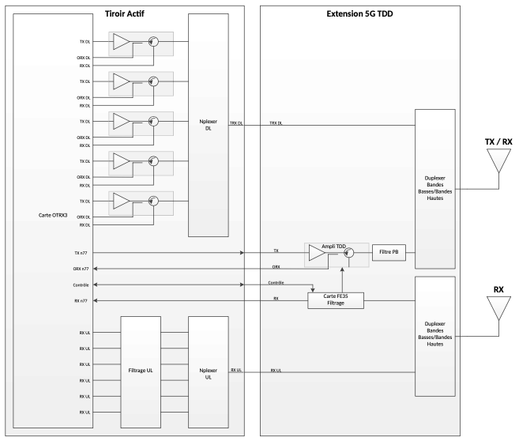
Figure 1 : Schéma partiel de l’architecture mise en place

Conception, développement et expérimentation de la partie logicielle de la solution d’interception active pour la 5G
Concernant la partie logicielle de notre système, nous avions pu valider en 2022 notre première version de solution logicielle TDD grâce à des cartes d’acquisition du commerce. Les parties RF et FDD avaient été validées sur un système historique lors de précédents travaux. Cette première version logicielle restait néanmoins une version simplifiée de notre future solution logicielle et reposait sur des technologies Open Source et propriétaire.
En 2023, nous avons cherché dans un premier temps à tester le PoC (Proof Of Concept) développé en 2022 sur notre nouvelle architecture, présentée précédemment.
Dans un second temps, nous avons mené des travaux sur la partie scan de notre solution logicielle. L’un des objectifs est de disposer d’une solution logicielle générique capable de fonctionner sur l’ensemble de nos plateformes d’interception cellulaire.

Étape 1 : Expérimentation du PoC logiciel sur la nouvelle architecture
Afin de pouvoir mener à bien les tests et comparer les résultats obtenus, nous devions tout d’abord réussir à intégrer notre solution logicielle de manière unifiée sur les deux capteurs différents (et plus généralement sur tout type de capteur) : notre capteur massif sur lequel nous pouvons ajouter la partie TDD 3,5GHz et ainsi faire de la 5G sur cette nouvelle bande et/ou les anciennes bandes FDD déjà supportées, et le notre capteur mini sur lequel, nous pouvons faire de la 5G sur les bandes FDD suportées. Sur l’architecture développée précédemment, nous avons, grâce à l’ajout du tiroir TDD, une voie RF avec laquelle nous arrivons désormais à switcher et à interagir avec un mobile. En revanche, lors des tests du PoC en 2022 sur les capteurs du commerce, nous avions de l’USRP (Universal Software Radio Peripheral) et un driver UHD (USRP Hardware Driver) pour communiquer. Il y avait également une couche d’adaptation open source entre ce driver et le logiciel du capteur utilisé. De ce fait, afin de faire le portage du logiciel sur nos capteurs, nous avons développé notre propre driver UHD, effectué des ajouts au niveau de l’API et modifié la couche d’adaptation en fonction. Lors du développement du driver, nous nous sommes tout d’abord focalisés sur le développement des fonctionnalités 2G à 4G, avant de développer les fonctionnalités 5G.
Nous avons ensuite pu réaliser des tests afin de vérifier que notre logiciel est fonctionnel sur notre nouvelle architecture et que ses fonctionnalités de détection de cellules et de récupération des informations mobiles sont possibles.

Étape 2 : Conception et développement de la fonctionnalité de scanner de notre solution logicielle
Lors des études et tests avec un scanner open-source et un du commerce, nous avons constaté que ces solutions présentaient des lacunes, et notamment au niveau de ses algorithmes de réception, ce qui la rend inutilisables en conditions réelles (multi-trajets, interférences, faibles SNR, etc.). Afin de résoudre ces lacunes, nous devions améliorer la solution que nous utilisions. Cependant la solution dont nous disposions ne permettait pas de supporter la bande TDD. De ce fait, nous avons alors fait le choix de développer notre propre solution de scan. Nous avons mené des travaux de conception et de développement avec comme objectif d’obtenir un système capable de scanner et de caractériser l’environnement radio le plus rapidement possible.

Étude et sélection d’une méthode d’identification des technologies
Pour le moment, nous nous sommes concentrés sur les technologies 4G et 5G présentes dans l’environnement. Ainsi, nous avons étudié et expérimenté plusieurs méthodes pour identifier à quelle technologie appartiennent les signaux captés. Après étude, notre choix s’est porté sur la modulation OFDM. En effet, les technologies 4G et 5G sont caractérisées par l’utilisation de la modulation OFDM (Orthogonal Frequency Division Multiplexing). Dans cette modulation, le signal numérique à transmettre est réparti sur un certain nombre de sous-porteuses, orthogonales les unes par rapport aux autres afin de maximiser l’efficacité spectrale. L’utilisation de ce type de modulation permet de réduire les interférences, le bruit et l’atténuation, et permet un débit supérieur à d’autres types de modulations.
Dans le domaine spectral, la modulation OFDM est très reconnaissable, l’orthogonalité des sous- porteuses rendant le signal rectangulaire, comme illustré dans la figure ci-dessous.
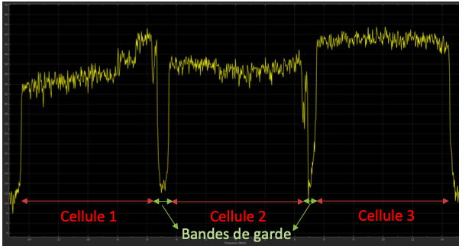
Figure 2 : Bande B20 (790-820 MHz) : 3 cellules de 10MHz
Cette forme est significativement différente des autres signaux que l’on peut retrouver sur le spectre de fréquence. Par conséquent, il est possible d’utiliser cette particularité pour distinguer la 4G et 5G des autres technologies. Par exemple, dans la modulation OFDM, le front montant possède une transition rapide, ce qui n’est pas le cas dans d’autres technologies, comme illustré ci-après :
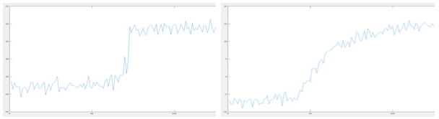
Figure 3 : Comparaison des fronts montants OFDM et 3G
Ainsi, nous pouvons distinguer les technologies 4G et 5G, qui utilisent toutes deux la modulation OFDM, des autres technologies présentes sur le spectre.
Nous avons ensuite cherché une méthode permettant de distinguer ces deux technologies entre elles. Pour cela, nous pouvons utiliser différentes transformations du signal pour trouver des caractéristiques permettant leur différenciation. Une étude précise des signaux nous a permis de remarquer une chute de puissance au sein des spectres de certaines cellules. Ce drop de puissance apparaît uniquement sur les signaux 4G, d’après la norme. Les équations ci-dessous prouvent que le DC carrier (chute de tension observé sur les graphes ci-dessus) n’est pas présent en 4G (LTE), mais qu’il est présent en 5G (NR), car la sous-porteuse ne transmet pas de puissance en LTE contrairement à la 5G :
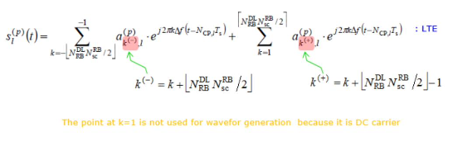
Figure 4 : Équation de forme d'onde 4G
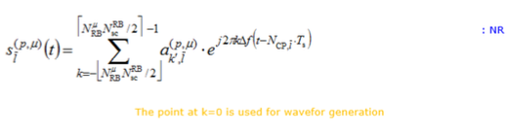
Figure 5 : Équation de forme d'onde 5G
Les équations de la génération de la forme d’onde peuvent sembler très différentes à première vue, mais en réalité la différence est minime. En LTE (4G), l'équation de génération de la forme d'onde (essentiellement l'équation IFFT) est divisée en deux parties uniquement pour supprimer le point situé à la position DC (c'est-à-dire à la fréquence = 0 dans la bande de base). En NR (5G), cette suppression du DC n'est plus nécessaire et l'équation IFFT complète est combinée en une seule. Par conséquent, nous allons pouvoir nous baser sur cette différence dans la forme d’onde pour effectuer une classification entre 4G et 5G.
Plus précisément, la différence entre ces deux technologies se constate de la manière suivante sur les spectres des cellules 4G et 5G :
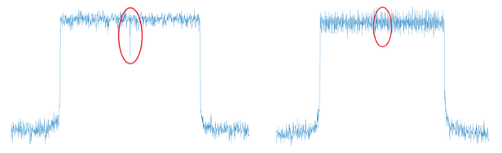
Figure 6 : À gauche : spectre d'une cellule 4G ; À droite : spectre d'une cellule 5G
Il est ainsi rapidement observable qu'il y a une chute d'amplitude au centre du spectre dans le cas de la technologie 4G, ce qui n'est pas le cas pour la 5G. Cette différence peut donc être utilisée pour classifier ces deux technologies distinctement.

Présentation du scanner développé
Suite à l’étude des différentes méthodes d’identification, nous avons procédé à la conception du scanner. Son fonctionnement a été pensé en 6 phases distinctes : le paramétrage du scan, l’acquisition du signal, la reconnaissance des pics de puissance, le filtrage, la classification de technologies, la récupération des blocs d’informations. La structure du scanner et son fonctionnement sont présentés sur la figure suivante :
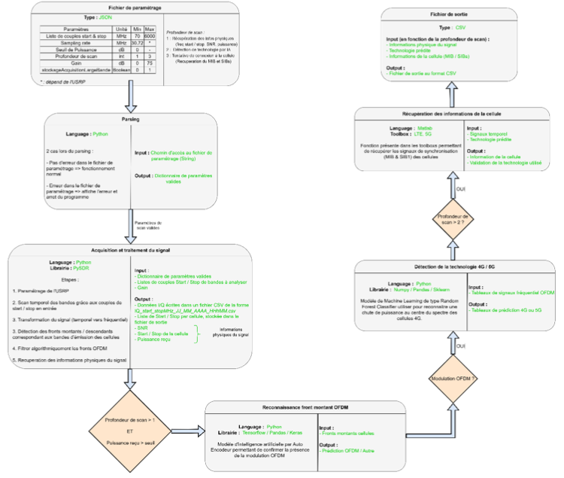
Figure 7 : Schéma de conception et de fonctionnement du scanner
Concrètement, le paramétrage est représenté par les deux premiers blocs du schéma. Dans un premier temps, nous présentons le fichier de paramétrage, puis nous en vérifions le contenu avec le bloc de « parsing ». Les paramètres récupérés sont ensuite transmis au bloc d’acquisition du signal. Celui-ci réalise l’acquisition de l’environnement radiofréquence grâce à un USRP (Universal Software Radio Peripheral).
Dans un second temps, le signal va être mis en forme afin d’y appliquer différents filtres dans le but de faire ressortir les fronts montants et descendants spécifiques à la modulation OFDM.
Plus précisément, nous appliquons une transformée de Fourier sur les données temporelles I/Q afin d’obtenir le spectre de l’environnement radiofréquence. Par la suite, un processus de filtrage est appliqué sur le spectre pour mettre en évidence les pics de puissance semblables à des fronts OFDM. Auparavant, les pics de puissance du spectre sont relevés, et un seuil est fixé pour filtrer le bruit sur la dérivée. Un seuil volontairement bas est utilisé pour permettre que chaque pic puisse être inclus dans le processus de filtrage.
Le processus de filtrage est divisé en deux parties distinctes. La première partie se concentre sur les transitions ascendantes et descendantes détectées grâce à la détection de puissance. La deuxième partie se focalise sur les bornes supposées représenter les cellules identifiées. Au début, les fronts montants et descendants sont très nombreux, c’est pourquoi il est nécessaire d’effectuer un tri. Dans certains cas, le même front montant apparaît comme plusieurs pics distincts sur la dérivée. Par conséquent, le premier filtre consiste à regrouper les pics correspondant au même front sur le spectre. De plus, sur les fronts montants, les pics détectés se situent au milieu de celui-ci. Afin d’éviter de couper le début de la cellule, un décalage permettant de déplacer les fronts montant avant le début de la cellule est appliqué.
Afin de former des couples de fronts montants et descendants pouvant constituer une cellule, le script de filtrage effectue des associations en fonction des largeurs des cellules OFDM connues. Pour ce faire, un filtre analyse la largeur spectrale entre chaque front montant et descendant, puis forme des couples en fonction des largeurs possibles. Dans le PoC, les largeurs de cellules prises en compte sont 5MHz, 10MHz, 15MHz et 20MHz. Cependant, une marge d’erreur est prévue pour ces largeurs car les cellules n’émettent jamais exactement avec la bonne largeur, notamment à cause de la bande de garde entre les cellules. C’est pourquoi la bande 5MHz accepte une largeur allant de 4MHz à 5,6MHz, la bande 10MHz accepte une largeur allant de 9MHz à 10,6MHz, la bande de 15MHz accepte une largeur allant de 13,5 à 15,6 MHz et la bande de 20MHz accepte une largeur allant de 18MHz à 20,6 MHz.
Une fois ces couples formés, une analyse est effectuée sur la différence d’amplitude entre le front montant et les premiers points du plateau de la cellule. Si cette différence est inférieure au seuil de puissance du fichier de paramétrage, alors le couple est supprimé de la liste. Cela veut dire que la cellule ne ressort pas assez du plancher de bruit. Un second filtre vérifie qu’entre le front montant et le front descendant aucun point ne descend en dessous de l’amplitude minimale entre ces deux fronts. Si un point ou plus remplit ce critère alors le couple est supprimé de la liste des cellules. Un autre filtre, se rapprochant du précédent, s’assure qu’il n’y ait pas de chute d’amplitude trop importante entre le front montant et le front descendant. Un seuil à 30% de l’espacement entre le plancher et le plafond de la cellule est fixé, si le nombre de points en dessous du seuil est supérieur à 3 alors le couple est supprimé de la liste. Un filtre intervient juste après, il compare chaque couple de la liste avec le couple suivant et il calcule un pourcentage de ressemblance entre eux. Si ce pourcentage est supérieur à 80% alors nous gardons le couple le plus large. Sinon, nous gardons les deux couples. Cela permet d’éviter la superposition de cellules. Enfin, les couples passent dans un dernier filtre qui compare les fronts montants de chaque couple avec celui d’après. Si ces deux fronts montants consécutifs sont les mêmes alors le plus large des couples est conservé. De manière similaire, le même processus est effectué sur les fronts descendants.
Différentes informations physiques du signal sont ainsi récupérées sur les bandes de fréquences pertinentes. Ces bandes de fréquences sont ensuite transmises aux blocs d’intelligence artificielle (IA) afin d’en valider leur pertinence.
Le premier bloc d’IA fonctionne à la manière d’un détecteur d’anomalie avec un modèle d’auto-encodeur. Celui-ci, se concentrant sur les fronts montants observés, vérifie leur correspondance avec la forme générique d’un signal OFDM. Si le signal observé est OFDM, alors celui-ci sera analysé par le second bloc d’IA, se concentrant sur le centre des cellules afin de repérer le drop de puissance (null sub-carrier) présent en 4G. Si la chute de puissance n’est pas repérée au centre de la cellule, alors le signal observé est considéré comme étant une technologie 5G.
Une fois la technologie déterminée, nous récupérons les blocs d’informations (MIB & SIB1) en utilisant les fonctions présentes dans les toolboxs Matlab. Toutes les informations récupérées sont ensuite stockées dans un fichier de sortie au format CSV.
La récupération de ces blocs d’informations se décompose en plusieurs étapes : la récupération du MIB (Master Information Block), le décodage du MIB qui permet de trouver les SIB (System Information Block) puis la récupération des SIBs et leur décodage. Pour récupérer ces blocs d’informations, il faut s’assurer que le sampling rate soit à une valeur suffisante par rapport à la bande passante de la cellule. Dans la majorité des cas, une valeur de sampling rate de 30.72 Msamples/s suffit. La bande passante de la cellule n’étant pas connue, seule la partie centrale du signal va être démodulée. Les signaux de synchronisation sont d’abord récupérés, et une corrélation dans les domaines temporels et fréquentiels va être réalisée afin d’obtenir l’identité de la cellule, ce qui permet ensuite de savoir quel est le « duplexing » utilisé et la longueur du préfixe cyclique. Avec ces informations, la démodulation peut être réalisée, ce qui permet de trouver le MIB. Le décodage du MIB permet ensuite d’avoir les informations permettant de trouver les SIB et la bande passante de la cellule.
Avec les informations du MIB obtenues, le signal entier est alors démodulé. Nous observons alors les canaux de contrôle pour savoir si un SIB est présent, et avoir les éléments de décodage du SIB le cas échéant. Le SIB est alors récupéré et décodé grâce aux informations obtenues.

Méthodologie de développement dans la mise en œuvre des briques d’IA de notre scanner
Comme précisé précédemment, notre solution de scan de l’environnement et d’identification des technologies de communication utilisées repose sur une brique d’intelligence artificielle (IA). Pour cela, nous avons décomposé notre phase de développement en 4 phases principales.
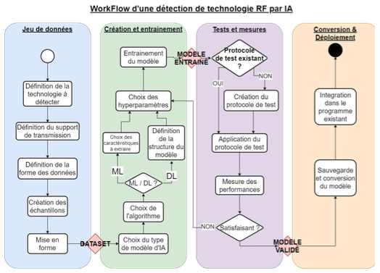
Figure 8 : Workflow d'une détection d'une technologie cellulaire assisté par IA
Plus précisément, lors de la phase « Jeu de données » nous choisissons quelles technologies doivent être détectées, par exemple, la 4G et la 5G. C’est aussi lors de cette étape que nous choisissons la forme des données contenues dans le dataset. Par exemple, nous pouvons choisir de représenter les signaux sous leur forme spectrale et isoler des points autour du front montant. À la fin de cette étape, nous obtenons un dataset exploitable pour l’entraînement d’un modèle d’intelligence artificielle.
Lors de la phase « Création et entraînement », nous choisissons toutes les caractéristiques du modèle d’IA que nous voulons entraîner. Ces caractéristiques vont beaucoup affecter la structure des données d’entrée et la forme de la sortie. Par exemple, si nous choisissons un algorithme de Deep Learning, il faut concevoir la structure des neurones composant le modèle. Il faut ensuite choisir les hyperparamètres du modèle comme le nombre de cycles d’entraînement. Nous obtenons un modèle d’IA entraîné dont il faut maintenant évaluer les performances.
C’est donc lors des « Tests et mesures » que nous allons pouvoir estimer la qualité du modèle. Pour cela, nous appliquons un protocole de test avec une grande variété d’échantillons. Pour éviter tout biais, il ne faut qu’aucun échantillon ne soit présent à la fois dans les datasets d’entraînement et dans ceux de test. Posséder des échantillons venant de différentes sources permet de pousser le modèle dans ses limites.
Enfin, au cours de la phase « Conversion et déploiement » le modèle d’intelligence artificielle est intégré à l’application finale. Il faut donc d’abord le sauvegarder avec toutes les variables utiles à son exploitation comme un seuil dans le cas de la détection de front montant OFDM. Il faut aussi créer ou adapter les fonctions permettant la mise en forme des données ou de traitement des résultats.
Les travaux menés sur les parties présentées ci-dessous respectent cette méthodologie.

Reconnaissance de front montant OFDM
Le travail de génération de données va avoir un impact important sur la qualité de la prédiction des modèles d’intelligence artificielle. Il est donc nécessaire d’y accorder beaucoup de temps et d’importance. Une extraction de caractéristiques des signaux 4G et 5G a été réalisée afin d’en simplifier la prédiction. Une connaissance fine de la donnée permet l’exploitation de modèle d’IA plus fiable et moins gourmand en ressource.
Dans le domaine temporel, la forme du signal était reconnaissable, avec une amplitude plus faible pendant la transmission des données de contrôle, mais il était difficile de savoir si elle était unique aux signaux OFDM. De plus, cette forme avait des risques d’être non reconnaissable sur des signaux bruités ou sous diverses autres conditions.
En revanche, la transformée SCF (Spectral Correlation Function) permet d’afficher les caractéristiques cyclo-stationnaires du signal étudié. Elle est donc particulièrement adaptée aux signaux de télécommunication. Au cours d’une pré-étude, il a été constaté que la 4G et la 5G se distinguaient clairement des autres signaux. Cependant, cette transformée demande une puissance de calcul trop importante (algorithme par accumulation de FFT), ce qui n’aurait pas permis de respecter la contrainte temporelle du scanner.
Dans le domaine fréquentiel, plusieurs éléments du signal sont reconnaissables à des instants précis, comme les signaux d’égalisation ou de contrôle. Cependant, cela requiert de se synchroniser correctement et très précisément, ce qui rendrait le développement du scanner trop compliqué. Quant aux fronts montants et aux DC Carriers, ils sont reconnaissables dans de très nombreuses instances de signaux 4G et 5G, c’est donc cette approche qui a été choisie.
Après avoir choisi la représentation fréquentielle pour « l’entrée » de l’intelligence artificielle, il a été nécessaire de déterminer le nombre de points qui seraient donnés. 100 points espacés de 5 kHz est un bon compromis entre résolution fréquentielle et largeur fréquentielle analysée. C’est donc ce qui a été choisi dans un premier temps. Avec les toolboxs MATLAB, des spectres de signaux 4G et 5G ont été générés, et l’influence des différents paramètres a été étudiée. Du côté de la cellule, les paramètres qui affectent principalement le signal sont la largeur de la bande, la modulation numérique, et l’espacement entre les sous-porteuses pour les signaux 5G. Du côté du canal de transmission, c’est principalement le niveau de bruit, qui est une donnée maîtrisée, qui a une influence sur le signal. Il est aussi possible de faire varier différents autres paramètres du canal, mais ils ne sont pas maîtrisés (connaissance des valeurs possibles dans le monde réel, probabilité de trouver un canal paramétré comme dans la simulation, etc.).
Environ 16 400 signaux avec les différentes combinaisons de paramètres possibles ont ainsi été générés, et leurs fronts montants et leurs centres ont été extraits pour pouvoir générer un dataset. Après le premier entraînement du modèle d'analyse des fronts montants, il a été observé un phénomène de surapprentissage. Cela signifie que le modèle a obtenu de bons résultats uniquement sur les données d'entraînement, mais a eu du mal à généraliser et à obtenir de bons résultats sur de nouvelles données, ce qui a introduit un biais dans les résultats obtenus. Le nombre de signaux dans les datasets a alors été réduit à 1 000 pour ce modèle. Les résultats obtenus sur les datasets de test étaient alors bien meilleurs.
Par la suite, lors de la création du modèle d'intelligence artificielle étudiant les fronts montants, il a été observé que le scanner ne capturait pas toujours correctement le front montant lorsqu'il était limité à 100 points. Par conséquent, le nombre de points a été augmenté à 150 afin d’augmenter la largeur fréquentielle analysée.

Mise en forme des échantillons
Comme mentionné précédemment, la reconnaissance des cellules 4G et 5G se fait en 2 parties. En effet, notre scanner cherche d’abord à séparer la 4G et la 5G des autres technologies avant de différencier la 4G de la 5G. Dans cette démarche, l'objectif est de reconnaître la forme spectrale de l'OFDM, qui représente la modulation utilisée par les deux technologies.
Pour rappel, nous avons sélectionné le front montant de l’OFDM (forme spectrale) car il est très différent des technologies que nous cherchons à écarter. En effet, les fronts montants de la 4G et la 5G sont très droits, on passe du plancher de bruit jusqu’au plafond de la cellule en quelques dizaines de kHz alors que la 3G par exemple met plusieurs centaines de kHz.
Une grande partie de la performance des modèles d’IA vient de la qualité des données d’entraînement. La forme de ces données doit alors être choisie de sorte à faire ressortir les caractéristiques que nous cherchons à détecter et à réduire la variance non signante. Une première solution est de normaliser en changeant l’échelle de l’amplitude pour qu’elle soit entre 0 et 1. Le but étant d’éliminer l’information de la puissance reçue qui n’est pas signante. Pour cela, nous utilisons une fonction de la librairie sklearn : minmax_scale. Voici un exemple de front montant de 4G avant et après normalisation :
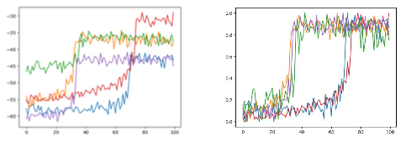
Figure 9 : À gauche : échantillon 4G avant normalisation ; À droite : échantillon 4G après normalisation
L’effet de la normalisation sur un grand nombre d’échantillons (8400) peut aussi être visualisé à l’aide d’une heatmap. Voici des fronts montants 4G avant et après normalisation :
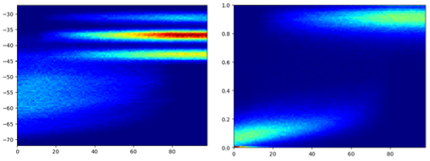
Figure 10 : À gauche : heatmap 4G avant normalisation ; À droite : heatmap 4G après normalisation
Nous constatons alors que l’uniformisation des échantillons par la normalisation est très significative.
Sur les échantillons présentés plus haut, nous remarquons que la position du front montant varie. En effet, en sortie de la phase d’acquisition, la précision n’est pas assez bonne pour être sûr que le front sera centré sur l’échantillon. Pour que cela ne crée pas un biais, une solution est d’ajouter cette variance sur les données d’entraînement. Le modèle comprendra donc que la position du front ne fait pas varier les résultats. Éliminer cette variance peut simplifier le problème est donc améliorer la prédiction. Une représentation des données qui élimine cette variation a été retenue : le format histogramme.
L’avantage de la représentation histogramme est qu’elle permet de mettre en avant les spécificités de l’OFDM (front montant très droit) par rapport aux autres technologies tout en supprimant la variation de position du front montant. De plus, nous pouvons choisir un nombre de bins (nombre de colonnes de l’histogramme) constant peu importe la taille de l’échantillon d’entrée. Voici un exemple de fronts montants 4G et leur transformation en histogrammes :
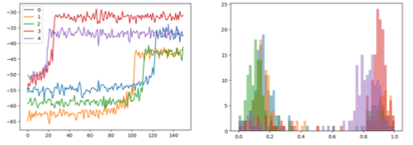
Figure 11 : À gauche : échantillons 4G avant normalisation ; À droite : échantillons 4G après leur transformation en histogrammes
Il a été observé de manière constante que les bins centraux de l'histogramme sont généralement vides, indépendamment de l'échantillon. Par conséquent, seules ces parties de l'histogramme, contenant les bins centraux, sont fournies au modèle d'intelligence artificielle. Cette représentation permet aussi de réduire l’impact du bruit. En effet, le seul effet du bruit sera d’élargir les pics de gauche et de droite sans trop impacter les bins centraux.
Ainsi, le problème a été considérablement simplifié pour l'intelligence artificielle. La simplification s'est effectuée d'une reconnaissance de pente sur 150 points, avec de nombreuses variations dues au bruit et aux décalages de pente, à un échantillon de 20 points où l'objectif est simplement de vérifier la présence d'une quantité excessive de données. En conséquence, des modèles très simples (~100 neurones) ont été créés, permettant un entraînement rapide.

Modèle auto-encodeur
Le principal problème de la reconnaissance de front montant OFDM dans pour notre simulateur est l’impossibilité de décrire de manière exhaustive tout ce qui n’est « pas OFDM ». En effet, un modèle classique de type « classifier » va s’entrainer sur tous les types de données qu’il doit classifier puis estimer à quelle classe appartiennent les nouveaux échantillons que nous lui proposons basés sur la ressemblance avec ceux qu’il connaît. C’est pourquoi un modèle de classification classique ne peut pas être utilisé.
Il a donc été décidé d'utiliser un modèle d'auto-encodeur en raison de sa capacité à être utilisé avec le principe de la détection d'anomalie plutôt que la classification. La différence entre ces 2 types de modèles est que nous cherchons à mesurer la différence entre les échantillons présentés et la base d’entraînement plutôt que la ressemblance.
L’auto-encodeur est un type de réseau de neurones particulier pour principalement deux raisons.
Premièrement, il s’agit d’un algorithme d’apprentissage semi supervisé : seules les données dites « normales » (ici OFDM) sont utilisées pour l’apprentissage. En revanche, au moment de la validation, un mélange de données « normales » et « anormales » (ici UMTS) est requis pour vérifier la détection et observer le placement du seuil de décision.
Sa deuxième spécificité est qu’il utilise un principe simple, mais qui a fait ses preuves en informatique : la compression-décompression. Lorsqu'il est effectué correctement, ce processus permet de dégager les éléments essentiels d'une liste d'indicateurs. Cette astuce va permettre à l’algorithme de séparer efficacement les données qu’il connaît des données anormales.
Ce réseau de neurones est ainsi fragmenté en 3 parties :
- Un encodeur, réseau de neurones qui permet de réaliser la compression, constitué de couches dont le nombre de neurones décroît. Cette partie transforme les indicateurs initiaux en sous-ensembles plus significatifs.
- Un goulet d’étranglement, couche détenant le moins de neurones du réseau servant de transition, et de centre au réseau global.
- Un décodeur, réalisant l’opération inverse de l’encodeur ; il prend en entrée le goulet d’étranglement (peu d’indicateurs) et le transforme en sortie plus importante. Le décodage, à l’instar de l’encodage permet, elle aussi, d’ajouter une couche de « complexité » au procédé, qui devient à même de mieux séparer les données similaires à celles utilisées pour l’entraînement des autres.
La première couche et la dernière couche contiennent obligatoirement le même nombre de neurones, sans quoi il ne pourrait remplir son objectif de reconstruction. En effet, son rôle est de créer une image la plus fidèle possible de l’entrée du réseau (même si nous ne pouvons pas parler de neurones jumeaux, c’est-à-dire comme si chaque neurone d’entrée avait sa sortie dédiée). Cette représentation est fidèle du point de vue de l’erreur des moindres carrés.
Ainsi, l’auto-encodeur, qui a une structure optimisée pour dégrader et reconstruire une information, va très bien savoir comment compresser et décompresser les données normales (ici OFDM), mais très mal d’autres types de données. En résumé, la sortie sera très similaire à l’entrée si les données sont dites « normales », mais très différentes si les données sont dites « anormales ». Il ne reste plus qu’à calculer la différence entre l’entrée et la sortie du réseau pour obtenir l’erreur de reconstruction.
Il faut ensuite choisir un seuil de décision qui permettra de classifier les échantillons comme des anomalies ou non. Ce seuil doit être déterminé à chaque nouveau modèle, car il est très sensible et dépend énormément de l’entraînement de chaque modèle. Pour trouver une valeur satisfaisante, nous nous basons donc sur l’erreur moyenne que fait le modèle sur les échantillons normaux qu’il a rencontrés lors de son apprentissage auxquels nous pouvons ajouter plusieurs écarts types. Après de nombreux essais, nous avons trouvé qu’un seuil fixé à 1 fois la moyenne plus 2 fois l’écart type permettait de bonnes performances et un bon équilibre entre recall et précision. Pour rappel, le recall (ou rappel) et la précision sont deux notions permettant de mesurer les performances d’un modèle. La précision est la proportion d’échantillons réellement pertinents parmi l’ensemble des échantillons désignés comme pertinents. Le recall est la proportion d’échantillons désignés comme pertinents parmi l’ensemble des échantillons pertinents.

Résultats obtenus et limites observées
L’ensemble de ces choix et de ces développements, nous ont ainsi permis de générer les fronts montants présentés ci-dessous. Comme précisément précédemment, dans les premiers tests, nous n’utilisions pas la représentation histogramme et nous pouvions voir que les résultats étaient inexploitables. En introduisant cette représentation, nous avons enfin pu obtenir des résultats utilisables. La dernière version de notre solution a également introduit une nouvelle amélioration en plus des améliorations apportées lors des versions précédentes, à savoir le passage à 150 points et ne prendre que les 20 bins centraux. Désormais, au lieu de prendre les 20 bins centraux (sur 60 bins au total) nous prenons les bins de 30 à 40 seulement. Cette modification a été motivée par l’observation plus poussée d’échantillons réels dans lesquels nous avons remarqué que le départ du front était beaucoup moins raide que la fin. Ça avait pour effet d’ajouter de la donnée dans les bins 20 à 30 qui n’étaient pas ou peu présente dans les datasets générés par MATLAB.
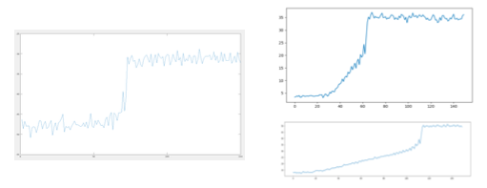
Figure 12 : À gauche : Front montant généré par MATLAB ; À droite : Fronts montants réels
Nous avons également étudié les résultats obtenus lors des différents tests menés. Ci-dessous, nous avons des graphiques montrant les erreurs de reconstructions du modèle sur les différentes technologies ainsi que la matrice de confusion et les statistiques correspondants.
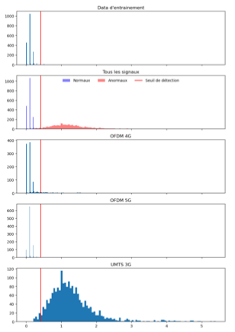
Figure 13 : Histogrammes de l'erreur de reconstruction du modèle sur différentes technologies
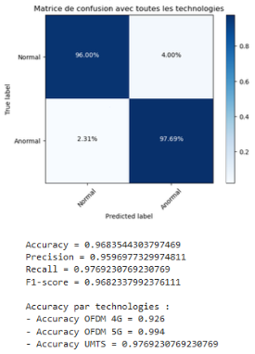
Figure 14 : Matrice de confusion et statistiques du modèle
Le seuil de décision est déterminé à partir des données d’entraînement (histogramme du haut). L’axe des abscisses représente l’erreur de reconstruction et l’axe des ordonnées représente le nombre d’échantillons présentant cette erreur. Les échantillons 4G et 5G sont bien reconnus comme étant normaux, alors que les échantillons 3G sont majoritairement désignés comme étant des anomalies.
La matrice de confusion rend compte de ces bons résultats. Les cases foncées de la diagonale représentent les vrais positif (en haut à gauche) et négatif (en bas à droite), c’est-à-dire les bonnes prédictions, on a une accuracy de 96.8%. Pour rappel, l’accuracy permet de mesurer la proportion de bonnes prédictions par rapport au nombre total de prédictions. Les 2 cases claires représentent, elles, les faux positifs (en bas à gauche) et les faux négatifs (en haut à droite). Les faux positifs sont les prédictions les plus gênantes, car elles assurent que le modèle de classification de technologie donnera une fausse prédiction puisque l’échantillon n’est pas de l’OFDM (donc pas 4G ni 5G).
Ces résultats permettent une bonne première idée de la qualité de l’entraînement du modèle. Ils ont systématiquement été utilisés durant le projet après chaque entraînement.
Nous avons aussi étudié l’impact du rapport signal / bruit (SNR) sur les prédictions des modèles. Le but n’étant pas d’obtenir une valeur précise de seuil de SNR mais de confirmer la tendance selon laquelle un SNR élevé amène à de meilleurs résultats.
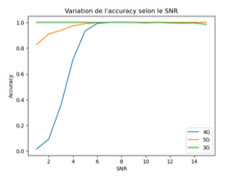
Figure 15 : Évolution des bonnes prédictions en fonction du SNR
Ce graphique montre en effet que les résultats s’améliorent lorsque le SNR augmente. Les résultats avec les échantillons 3G ne sont pas impactés par cette variation.
Les modèles ont également été testés sur des échantillons réels de 2 sources différentes. Premièrement, nous avons extrait des fronts montants de cellules 4G, 5G et 3G sur des acquisitions faites par AVANTIX. Nous avons appliqué un décalage sur le front pour multiplier les échantillons et ajouter de la difficulté de prédiction. Voici les résultats que nous obtenons :
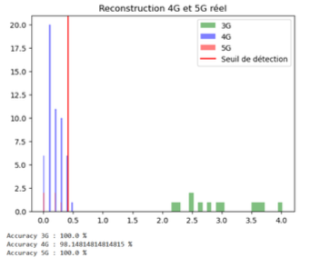
Figure 16 : Résultats obtenus sur des échantillons réels
La 3G est très bien reconnue avec une grosse marge. Les résultats sur la 5G sont assez peu représentatifs, car il n’y a que 5 échantillons et globalement, nous pouvons dire que la 4G est plutôt bien reconnue aussi.
Dans un autre temps, nous avons étudié des échantillons réels produits par le scanner. Ils nous ont permis de détecter une faiblesse dans le modèle. En effet, le choix d’utiliser une représentation sous forme d’histogramme introduit un biais. Certains échantillons qui, sous leur forme spectrale, ne ressemblent pas du tout à des fronts montants OFDM, ont une signature histogramme très proche de la 4G ou de la 5G. Voici quelques exemples :
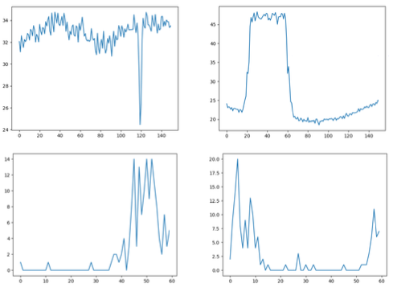
Figure 17 : Échantillons problématiques et leur histogramme
Une autre limitation est que certains échantillons 3G avec des pentes trop raides sont reconnus comme étant OFDM. Voici un exemple :
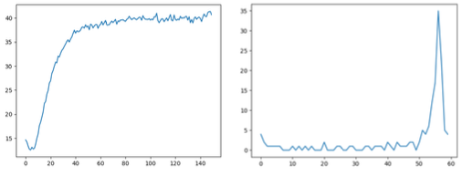
Figure 18 : Échantillon 3G problématique et son histogramme
En conclusion, les résultats obtenus sur les échantillons générés par MATLAB sont très bons, cependant, une fois que nous passons aux échantillons réels, certaines anomalies se manifestent. Si suffisamment d'échantillons réels étaient disponibles pour entraîner les modèles, cela ne ferait qu'améliorer les résultats obtenus.

Classification des technologies 4G et 5G

Mise en forme des échantillons
Comme vu précédemment, la représentation fréquentielle des signaux permet de faire apparaître une variation entre les centres des spectres des cellules. C’est donc la transformée de Fourrier qui a été retenue pour transformer les signaux temporels acquis par l’USRP. Cette transformation a l’avantage d’être rapide et peu gourmande en puissance de calcul.
Le jeu de données d’entraînement, généré par Matlab, contient 16464 échantillons dont 8400 de technologie 4G et 8064 échantillons de technologie 5G. Chaque échantillon contient 100 points espacés de 5 kHz chacun. Par conséquent, la largeur de la bande analysée est de 500 kHz. Cette largeur est nécessaire afin d’être assuré de récupérer le centre de la cellule lors de l’estimation de la fréquence centrale par le scanner. Si la largeur n’est pas suffisante et que l’estimation n’est pas assez précise alors une mauvaise classification pourrait être effectuée du fait que le centre de la cellule ne soit pas présent dans l’échantillon analysé. L’espacement fréquentiel fixe entre chaque point est donc très important pour limiter le biais et améliorer les prédictions.
Le dataset d’entraînement prend en compte ce potentiel décentrage du « drop » de puissance dans l’échantillon analysé en effectuant un décalage aléatoire de la fréquence centrale. Ainsi le modèle ne se basera pas sur la position de la chute de puissance pour effectuer sa classification ce qui réduit le biais entre les échantillons générés et ceux observés.
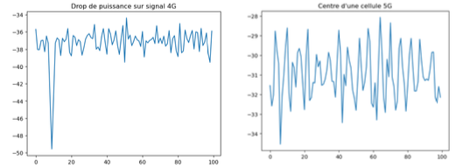
Figure 19 : À gauche : Échantillon 4G centré non normalisé ; À droite : Échantillon 5G centré non normalisé
De plus, pour limiter le biais dans le jeu de données et dans les acquisitions, il convient de normaliser les données sur l’amplitude. Pour cela, il existe différents types de normalisation. La normalisation MinMax, qui rétablit l’amplitude des points entre 0 et 1, permet d’obtenir la meilleure distinction entre les 2 technologies. En fonction des technologies, les histogrammes suivants sont obtenus :
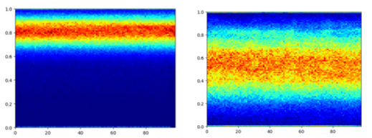
Figure 20 : À gauche : Histogramme du dataset 4G normalisé ; À droite : Histogramme du dataset 5G normalisé
La normalisation permet ainsi de recentrer et de relever le plafond de bruit, à 0,8 d’amplitude, en 4G, étant donné que la chute de puissance va décaler l’échelle. En 5G, le plafond va être centré au niveau du centre de l’histogramme, à 0,5 d’amplitude.

Choix de l’algorithme
Le choix entre un algorithme de Machine Learning (ML) et de Deep Learning (DL) dépend généralement de la nature du problème et des données disponibles. Dans le contexte de la reconnaissance d'une chute de puissance dans un échantillon fréquentiel, les raisons qui ont fait que nous avons utilisé un algorithme de ML plutôt qu'un algorithme de DL sont :
- Disponibilité des données : Les algorithmes de DL nécessitent souvent une grande quantité de données pour obtenir des performances optimales. Dans notre cas, les échantillons étant générés par l’équipe projet, nous n’étions pas sûr d’être en capacité d’obtenir assez d’échantillons pour obtenir de bonnes prédictions avec un réseau de neurones sans obtenir un surapprentissage sur le dataset.
- Complexité du modèle : Le problème de reconnaissance de chute de puissance étant un problème accessible, il peut être résolu efficacement avec un modèle relativement simple, l'utilisation d'un réseau de neurones profonds pourrait être une complication inutile de par la multitude paramètre qu’ils proposent.
- Interprétabilité des résultats : Les algorithmes de ML traditionnels tels que les arbres de décision, les SVM (Support Vector Machines) ou les réseaux neuronaux peu profonds sont souvent plus faciles à interpréter que les réseaux de neurones profonds utilisés dans le DL.
- Temps d'entraînement : Les réseaux de neurones profonds, en particulier lorsqu'ils sont entraînés sur de grandes quantités de données, peuvent nécessiter un temps d'entraînement et une puissance de calcul considérablement plus élevé que les algorithmes de ML. La phase de tuning des hyperparamètres aurait pu s’avérer chronophage au vu de la multitude de paramètres modifiables.
Les caractéristiques du dataset d’apprentissage nous ont influencé dans le choix des algorithmes de classification utilisés. Ci-dessous, une présentation rapide des algorithmes sur lesquels notre travail s’est concentré :
- La régression logistique est un algorithme d'apprentissage automatique utilisé pour la classification binaire, où l'objectif est de prédire l'appartenance à une des deux classes possibles. La régression logistique est relativement rapide à entraîner et à prédire, même sur de grands ensembles de données. Elle est moins sensible aux données aberrantes par rapport à d'autres algorithmes et est plus adaptée aux données linéaires.
- Le SVM (Support Vector Machine) est particulièrement efficace dans les cas où les données présentent une séparation linéaire claire entre les classes ou lorsqu'il est utilisé avec des noyaux non linéaires pour des problèmes de classification non linéaires. L'objectif du SVM est de trouver un hyperplan dans un espace de dimensions supérieures (ou le cas échéant, un hyperplan linéaire dans l'espace d'origine) qui sépare de manière optimale les exemples de différentes classes. Les échantillons les plus proches de l'hyperplan sont appelés les vecteurs de support, d'où le nom « Support Vector Machine ». Le SVM présente plusieurs avantages, notamment sa capacité à gérer des ensembles de données de petite à moyenne taille, sa robustesse face aux données aberrantes et sa flexibilité grâce à l'utilisation de différents noyaux. Cependant, il peut être sensible au choix des paramètres, ce qui rend la phase de tuning importante, et il peut être moins adapté aux ensembles de données de grande dimension.
- Le Decision Tree Classifier (classifieur arbre de décision) est basé sur la création d'un arbre de décision qui permet de prendre des décisions basées sur des règles conditionnelles. Cet arbre de décision est construit à partir des caractéristiques des données d'entraînement et des labels de classes correspondantes. Les avantages du Decision Tree Classifier incluent sa simplicité conceptuelle, sa facilité d'interprétation, et sa capacité à capturer des relations non linéaires dans les données. De plus, il peut gérer des données manquantes et des attributs catégoriels. Cependant, les arbres de décision ont également quelques limitations. Ils ont tendance à être sensibles aux variations mineures des données d'entraînement, ce qui peut conduire à un sur-ajustement (overfitting). De plus, les arbres de décision peuvent avoir du mal à capturer des relations complexes dans les données et peuvent être moins performants que d'autres algorithmes lorsque la tâche de classification est plus complexe.
- Il existe des variantes du Decision Tree Classifier, comme les Random Forest qui combinent plusieurs arbres de décision pour créer une forêt d’arbres et ainsi améliorer les performances prédictives. Nous étudierons donc ces modèles qui offrent de la robustesse en étant moins sensibles aux variations des données d'entraînement par rapport à un seul arbre de décision. Cela permet de réduire l’overfitting et d’améliorer la généralisation par rapport aux arbres de décision classiques.
- XGBoost (eXtreme Gradient Boosting) utilise l'approche du boosting, qui est une méthode d'ensemble où les modèles sont construits de manière séquentielle. Chaque modèle successif est entraîné pour corriger les erreurs du modèle précédent, en se concentrant sur les exemples qui ont été prédits de manière incorrecte. XGBoost utilise des arbres de décision comme modèles de base. Les arbres de décision sont construits itérativement, en ajoutant des arbres à l'ensemble existant. XGBoost est reconnu pour sa performance élevée, grâce à son optimisation efficace et à sa parallélisation. Les techniques de régularisation intégrées dans XGBoost permettent de contrôler l’overfitting et d'améliorer la généralisation du modèle. Cependant, XGBoost peut être plus complexe à mettre en œuvre et à ajuster correctement par rapport à certains autres algorithmes. Il peut également être plus sensible à un mauvais réglage des hyperparamètres, ce qui peut nécessiter plus d’optimisation.

Tuning
La recherche d'hyperparamètres optimaux est une étape importante dans le processus de construction et d'optimisation des modèles de classification par intelligence artificielle. L'objectif de cette recherche d'hyperparamètres est d'obtenir un modèle qui généralise bien sur de nouvelles données et qui donne les meilleures performances possibles pour améliorer sa capacité de prédiction. Cette phase est appelée le tuning. Pour y parvenir nous utiliserons la méthode de recherche en grille (GridSearch) qui évalue le modèle sur différentes combinaisons prédéfinies d'hyperparamètres. Elle fonctionne de la manière suivante :
- Définition de la grille d'hyperparamètres. Les hyperparamètres peuvent être différents en fonction des modèles à optimiser. Pour chaque hyperparamètre à ajuster, une liste de valeurs est spécifiée.
- Construction des combinaisons possibles d'hyperparamètres générées à partir de la grille d'hyperparamètres.
- Entraînement et évaluation. Pour chaque combinaison d'hyperparamètres, le modèle est entraîné sur les données d'entraînement et évalué par validation croisée (k-fold). L'ensemble de données est divisé en k sous-ensembles de taille similaire et le modèle est entraîné et évalué k fois en utilisant différents plis comme ensemble de validation à chaque itération. Cela signifie que chaque pli sera utilisé une fois comme ensemble de validation, tandis que les autres plis sont utilisés pour l'entraînement.
- Sélection des meilleurs hyperparamètres. La combinaison d'hyperparamètres qui donne les meilleures performances est sélectionnée comme étant la configuration optimale.
Pour les problèmes où l'espace des hyperparamètres est très grand, la recherche d'hyperparamètres optimaux peut également être effectuée en utilisant d'autres méthodes, telles que la recherche aléatoire (RandomSearch) ou la recherche bayésienne (BayesianSearch).
Cela peut s’avérer assez long de parcourir l’ensemble de l’espace des hyperparamètres étant donné que les modèles sont entraînés autant de fois qu’il y a de combinaisons multipliées par le nombre de plis du k-fold. De plus, il est peu probable que la qualité de la prédiction soit fondamentalement transformée, et les gains obtenus seront au mieux de quelques pourcents. Dans certains cas, la configuration optimale s’avère être la configuration initiale.
Dans notre cas, il est difficile de valider le choix de ces hyperparamètres étant donné que les tests effectués lors de cette phase de tuning ne sont pas sur des données réelles par manque d’échantillons.

Tests, résultats et analyses
Afin de pouvoir choisir le modèle que nous avons mis en place et de valider le choix des hyperparamètres, nous avons procédé à une phase de tests. Précisément, l’objectif est de faire ressortir le modèle le plus robuste et performant qui sera par la suite intégré dans le scanner. La première partie des tests a été réalisée avec des données générées par MATLAB afin de tester la résistance au bruit des modèles avec 15 niveaux de SNR. La deuxième phase de test s’est effectuée sur des données réelles dans les environnements radiofréquence d’AVANTIX.
Lors des résultats, les modèles qui ressortent sont la SVM et le Random Forest. Ci-dessous, nous retrouvons les graphiques des bonnes prédictions en fonction du SNR avec des données MATLAB :
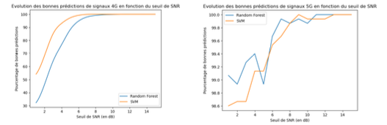
Figure 21 : À gauche : Graphique des bonnes prédictions en fonction du SNR en 4G ; À droite : Graphique des bonnes prédictions en fonction du SNR en 5G
Nous remarquons que les 2 algorithmes ont tendance à effectuer une mauvaise prédiction en 4G lorsque le SNR baisse. Cela s’explique facilement du fait que le drop de puissance sera noyé et confondu avec le bruit et donc l’acquisition sera confondue avec une acquisition 5G.
Lors du passage aux tests sur données réelles, l’algorithme de Random Forest obtient des résultats légèrement supérieurs. C’est pourquoi nous choisissons celui-ci pour l’intégration.

Intégration des différents blocs logiciels
Après le développement unitaire de chacun des blocs logiciels décrit ci-dessus, nous les avons tous été regroupés afin de former le scanner final.
La base du scanner étant le bloc d’acquisition et de filtrage des cellules, les 2 blocs d’IA lui ont été greffés. Pour tester le scanner lors du développement et aussi mieux observer les résultats lors de la concaténation des briques IA, un affichage complet des acquisitions ainsi que le résultat détaillé des modèles d’IA apparaissent. Le spectre de la bande scannée avec en surbrillance les cellules détectées est affiché. Les couleurs des cellules correspondent aux prédictions de l’IA.
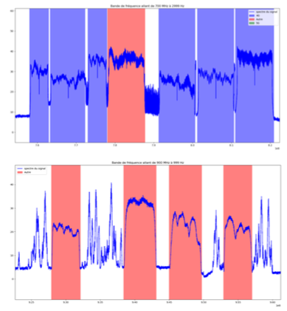
Figure 22 : Exemple d'affichage de 2 bandes contenant des cellules 4G et 3G
Pour plus de précision et de possibilités d’analyse, chaque cellule détectée est affichée dans le détail du scanner avec un zoom sur le front montant, et, si la cellule est classifiée OFDM, un zoom sur le drop central est effectué.
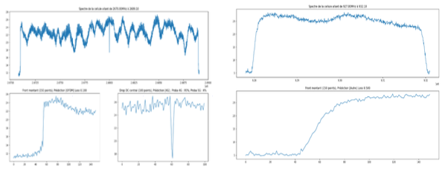
Figure 23 : Exemples d'affichage détaillé d'une cellule 4G et 3G
Grâce à ces différents affichages, nous pouvons visualiser et analyser les communications captées. Nous pourrons ainsi mieux comprendre les potentielles erreurs du scanner et juger de leur gravité.

Conclusion et perspective des travaux menés sur la conception et le développement du scanner
En conclusion, nous avons obtenu de bons résultats pour analyser les communications captées par notre système d’interception des communications cellulaires. En revanche, nous constatons que notre fonctionnalité de scanner rencontre encore des lacunes. Ces lacunes ainsi que les pistes d’améliorations envisagées sont présentées ci-dessous. Ces pistes pourront faire l’œuvre de travaux en 2024.

Lacunes du scanner
Lors de l'observation du spectre du signal étudié, il est remarqué qu'à haute fréquence, un schéma se répète périodiquement sur les fenêtres d'acquisition. En effet, une chute d’amplitude sur les bordures de la fenêtre ainsi qu’un pic d’amplitude au centre de la fenêtre est observé. Ce pic au point central est un artefact commun dans les récepteurs à conversion directe qui est l’architecture utilisée pour de nombreux USRPs. Dans les récepteurs à conversion directe, un oscillateur local convertit le signal de sa fréquence réelle en bande de base. Par conséquent, les fuites de cet oscillateur apparaissent au centre de la bande passante observée. La fuite de l’oscillateur local est une énergie supplémentaire créée à cause de la combinaison des fréquences. L’élimination de ce bruit supplémentaire est difficile car il est proche du signal de sortie souhaité. De nombreux circuits intégrés RF (RFIC) intègrent une fonction automatique d’élimination du décalage continu.

Lacunes de la brique IA de reconnaissance des fronts montants OFDM
La SVM est un des algorithmes utilisés pour le classificateur de technologie. Nous pourrions également envisager d’entraîner une SVM sur les datasets de front montant 3G, 4G et 5G. Les résultats sur les échantillons générés par MATLAB seront probablement très bons, mais la prédiction sera sûrement plus nuancée lors de la généralisation avec des configurations non présentes dans les datasets d’entraînement. L’indicateur de confiance des modèles pourrait être utilisé pour essayer de mieux classifier les échantillons inconnus.
Dans la structure d’un auto-encodeur, le goulot d’étranglement, aussi appelé espace latent, contient une représentation compressée de l’entrée du modèle. En effet, la première partie du modèle, l’encodeur, réduit la donnée jusqu’à obtenir un vecteur à quelques dimensions. L’idée est que ce vecteur contient tous les indicateurs importants de la donnée complexe en entrée. Une approche envisageable serait de réduire ce vecteur à 2 ou 3 dimensions, puis de les représenter sur une « carte » ou une visualisation. Le but serait alors de déterminer des zones correspondant à l’OFDM. Il suffirait alors de placer les nouveaux échantillons sur cette carte et les classifier comme étant des anomalies s’ils ne sont pas dans les zones prédéfinies OFDM. L’avantage de cette solution est que l’aspect détection d’anomalie est conservé. Les résultats qui pourraient être obtenus ne peuvent pas être prédits avec certitude car c’est une solution très peu utilisée.
Enfin, l’extraction de caractéristiques à partir des fronts montants a été envisagée plutôt que de travailler avec les échantillons « bruts ». L’idée est de choisir quelques caractéristiques signantes pour simplifier le travail de l’IA. Cela nécessite une expertise de la donnée pour savoir quelles sont les meilleures features. Voici quelques features envisagées :
- Temps de montée 10-50% ;
- Temps de montée 50-90% ;
- Temps de montée 10-90% ;
- Dérivé max ;
- Quelques bins centraux de la représentation histogramme.
Le désavantage de cette méthode est qu’elle repose intégralement sur le choix des features. Il faut aussi pouvoir les extraire, ce qui peut être compliqué suivant la nature de ces dernières. Par contre, étant donné que la plupart de la complexité du problème se trouve dans le choix des features, le travail de l’IA devrait être plus simple et les résultats généralisables lors du passage au réel.

Lacunes de la brique IA de classification 4G et 5G
L’apprentissage par renforcement permettrait de maintenir le modèle à jour en fonction des modifications de l’environnement dans lequel il opère et cela permettrait également d’améliorer ses performances sur des données réelles. Pour automatiser cette procédure, il faudrait pouvoir valider (ou invalider) la prédiction effectuée. Cela pourrait être fait avec la récupération des blocs d’informations puisque si nous arrivons à les récupérer, c’est que la technologie prédite est la bonne donc que l’échantillon peut être réintroduit dans le modèle pour prolonger l’apprentissage. Si les blocs d’informations ne sont pas récupérés, les échantillons ne seraient pas intégrés dans l’apprentissage en continu car il n’y aurait pas de moyen de valider les prédictions.
En parallèle, la librairie TSfresh est une bibliothèque Python qui permet d’automatiser la recherche de caractéristiques à partir de séries temporelles. Elle fournit des fonctionnalités puissantes pour extraire automatiquement un large éventail de caractéristiques et les classer par ordre d’importance, ce qui peut être utile dans notre cas. Elle peut donc être utilisée en parallèle d’un modèle de prédiction pour réduire le nombre de données à analyser pour effectuer la prédiction et potentiellement améliorer les performances si les caractéristiques trouvées sont pertinentes.
Enfin, nous avons exploré la représentation fréquentielle du signal à l’aide d’une transformée de Fourier. Cependant, de nombreuses autres transformations existent. La SCF (Spectral Correlation Fonction) semble intéressante puisqu’elle permet de faire ressortir les caractéristiques cyclo-stationnaires des signaux. Les signaux cellulaires respectant des normes, ils possèdent notamment des patterns périodiques permettant la synchronisation aux cellules qui se retrouvent dans la SCF. Cependant, la complexité de mise en place d’un tel algorithme ainsi que la puissance de calcul requise pour l’effectuer ont fait que cette solution n’a pas été retenue puisque cela aurait grandement impacté la rapidité de la prédiction (plusieurs minutes pour une SCF sur large bande). La balance entre rapidité, exhaustivité et précision aurait donc été déséquilibrée. Une solution pourrait donc être la mise en place d’un calcul matériel de la SCF sur une cible FPGA. Cela permettrait une diminution du temps de calcul et rendrait possible l’utilisation de cette transformée pour la prédiction.

Conclusion des travaux menés sur la conception et le développement d’une solution d’interception active de communication utilisant la 5G
Pour rappel, nous avons cherché en 2023 à :
- Concevoir et développer l’architecture hardware du système d’interception active pour la 5G ;
- Concevoir, développer et expérimenter la partie logicielle de la solution d’interception active sur l’architecture hardware développée.
Les travaux que nous avons menés en 2023 nous ont permis de :
- Concevoir et développer une nouvelle architecture hardware fonctionnelle en FDD et en TDD. Cette architecture repose sur plusieurs briques et notamment sur un amplificateur dédié et capable d’utiliser toute la nouvelle bande de fréquence 5G (3,5GHz). Cet amplificateur est accompagné d’une brique permettant d’assurer le fonctionnement en TDD. En raison des résultats obtenus avec cette architecture, nous prévoyons de développer une nouvelle version plus puissante de notre système d’interception.
- Implémenter, expérimenter et valider le fonctionnement de notre architecture logicielle sur notre nouvelle architecture hardware. Cette architecture sous forme de PoC a par ailleurs été pensée, intégrée et validée sur plusieurs capteurs.
- Concevoir et développer une fonctionnalité de scan de l’environnement pour notre système d’interception. Cette fonctionnalité permet de caractériser l’environnement autour du système et d’identifier les communications 4G et 5G dans cet environnement. Pour cela, la solution logicielle que nous avons mise en place repose sur différentes briques, dont 2 utilisant l’IA afin de détecter les communications 4G et 5G des autres technologies et afin de faire la distinction entre ces deux technologies. Bien que les résultats obtenus soient satisfaisants, des travaux d’améliorations de ces différentes briques logicielles sont à prévoir afin d’améliorer davantage les performances.

Axe 2 : Conception et développement d’un outil de prospection pour l’interception passive 4G
Cet axe de recherche porte sur l’interception passive 4G. C’est un enjeu majeur car il s’agit de la technologie de télécommunication majoritairement utilisée actuellement.
L’interception passive consiste en la capacité d’intercepter des télécommunications privées et d’être capable de les déchiffrer. L’avantage majeur de l’interception passive est la grande discrétion de cette méthode. En revanche, l’éventail d’actions exécutables avec une interception passive est plus restreint qu’avec une interception active, où il est possible d’interagir avec les terminaux sur lesquels l’opération est effectuée.
Lors des travaux menés les années précédentes concernant la conception et le développement d’un outil de prospection des canaux de télécommunication, nous étions parvenus à :
- Valider la faisabilité d’un tel dispositif via une étude de faisabilité ;
- Concevoir un PoC (Proof Of Concept) utilisable opérationnellement ;
- Améliorer la partie traitement de notre solution afin de répondre à des problématiques d’allocation des ressources que nous avions rencontrées.
Ces travaux s’inscrivaient cependant dans un cadre volontairement simplifié, avec une seule antenne en émission et une seule antenne en réception (cas d’un mode de transmission simple SISO – Single Input Single Output). Dans la réalité, les transmissions comportent plusieurs antennes émettrices et plusieurs antennes réceptrices (mode de transmission MIMO – Multiple Input Multiple Output).
C’est pourquoi en 2023, nous avions comme objectif de concevoir et développer un estimateur de canal MIMO capable d’extraire les performances du canal de transmission en temps réel. L’estimateur de canal doit rendre compte des caractéristiques du canal, afin de choisir le mode de transmission optimal qui en découle. De ce fait, la transmission sera rendue plus fiable.
Les problématiques à résoudre par rapport au cas simple SISO sont nombreuses :
- Une première difficulté concerne le suivi des communications : la difficulté n’est pas tant de suivre une communication en particulier, mais de parvenir à suivre toutes les communications en même temps. En effet, en SISO, si le canal de propagation entre la station de base et l’intercepteur possède un SNR suffisant, nous pouvons capter les signaux des différents mobiles et les trier. En revanche, en MIMO, le signal s’adapte aux caractéristiques du canal de propagation entre la station de base et le mobile, notamment en spatial multiplexing. Le problème dans ces conditions est que le canal de propagation entre la station de base et l’intercepteur sont différentes de celles des mobiles, il devient donc complexe de les suivre dans de bonnes conditions. La mise en place d’une solution capable de suivre tous les mobiles d’un théâtre d’opération en même temps demande un niveau de complexité beaucoup plus important. D’autant plus que les performances nécessaires pour permettre de capter l’ensemble des communications doivent être très élevées. Ce que nous avons fait a consisté à réarchitecturé une partie du software de notre système en faisant une découpe entre la partie physique, capable de tout récupérer, et les stacks protocolaires au-dessus ne s’occupant unitairement que d’une connexion radio (caractérisée par un C-RNTI (Cell Radio Network Temporary Identifier)).
- Une autre problématique concerne la position de l’intercepteur et du mobile que nous souhaitons suivre, qui ne sont pas forcément au même endroit. Cela implique qu’il faut être capable de mesurer le canal de transmission pour savoir où se placer dans l’environnement afin de capter au mieux les communications alentour. L’approche que nous proposons est d’avoir un premier indicateur permettant de dire dans quel cas d’interception nous nous plaçons. A terme, cette approche permettra de construire une grille/heatmap pour juger précisément notre capacité d’interception (selon une classification « favorable », « moyennement favorable », « défavorable » par exemple).
Cet objectif long terme est d’autant plus intéressant qu’il existe plusieurs transmissions MIMO, ce qui signifie que nous pourrions faire plusieurs heatmap en fonction des méthodes de transmission utilisées par les émetteurs.
- Une autre difficulté est liée à la connexion réseau qui évolue au cours du temps et selon l’environnement. Il nous faudra être capable d’estimer en temps réel les besoins du réseau afin de pouvoir intercepter de façon fiable les émetteurs que nous voulons surveiller. Ceci soulève plusieurs problématiques, comme par exemple de savoir comment fonctionne le LTE lorsque nous découpons la heatmap dans le temps, d’identifier les informations disponibles pour chaque paquet/trame, de localiser ces informations. La solution que nous avons mis en œuvre pour résoudre cette problématique permet, en fonction des caractéristiques du canal de propagation entre la station de base et l’intercepteur, de sélectionner / discriminer les communications que nous pouvons suivre afin de ne pas retenir des communications vouées à l’échec aux vues des conditions radio. En effet, si les communications sont vouées à l’échec, c’est-à-dire lorsque les conditions radios ne sont pas suffisantes (SNR trop faible, corrélation du canal entre les antennes réceptrices trop forte, etc.), il est inutile d’essayer de décoder le signal, et il est plus intéressante d’utiliser notre charge CPU uniquement sur les communications passant ce premier filtre. Pour estimer les caractéristiques du canal LTE, nous proposons d’utiliser les signaux RS connues et présents de façon régulière dans la grille temps-fréquence et de les interpoler aux autres positions afin de mesurer comment le canal évolue au cours du temps.
Pour développer l’estimateur de canal MIMO, nous avons cherché à réaliser des simulations à partir de démodulateur LTE construit sous MATLAB pour différents canaux de propagation. Ces simulations seront analysées à travers l’étude du BER (Bit Error Rate – Taux d’erreur binaire) en fonction du SNR (Signal to Noise Ratio) et seront comparées aux courbes théoriques connues. Une fois la chaîne de transmission fonctionnelle, c’est-à-dire lorsque les courbes de performances correspondent aux courbes théoriques, il sera possible de tracer des abaques de performances propres à l’environnement de transmission spécifique du théâtre d’opération.
La méthodologie que nous avons appliquée pour établir le modèle d’un démodulateur LTE repose sur la conception de modèles successifs du plus élémentaire au plus complexe. Cela signifie que les premières simulations sont effectuées en SISO avec un canal composé d’un bruit blanc Gaussien, pour évoluer jusqu’au MIMO de type LTE à travers un canal multi-trajets avec une atténuation statistique.

Conception et analyse de simulations d’une chaîne de transmission SISO

Chaîne de transmission SISO
Dans un premier temps, la simulation que nous avons mise en œuvre utilise les fonctions élémentaires de Matlab. L’objectif de cette simulation est de comprendre et d’observer l’influence de la modulation linéaire et de l’échantillonnage sur une transmission bruité. Le filtre de mise en forme est un SRRC (Square Root Raised Cosine) identique à celui en réception. Ensuite un filtre LMS (Least Mean Squares) est placé en série du SRRC afin de minimiser l’erreur moyenne entre le signal émis et le signal reçu. Le filtre est programmé pour minimiser l’erreur entre le signal émis et le signal reçu. Il sera entraîné sur une partie des données et utilisé sur le reste des données transmises.
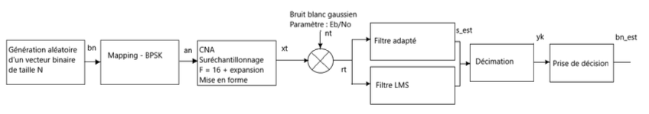
Figure 24 : Schéma bloc de la chaîne de transmission en SISO avec un bruit blanc Gaussien mise en œuvre

Résultats des simulations SISO
La première simulation met en œuvre une chaîne de transmission SISO. Le canal possède un bruit blanc Gaussien de puissance N0 variable, un filtre SRRC est utilisé en émission et en réception. Le signal transmis est suréchantillonné d’un facteur F variable. Le TEB est calculé sur un nombre N d’échantillons transmis. Après avoir fait varier les différents paramètres, nous obtenons les résultats suivants :
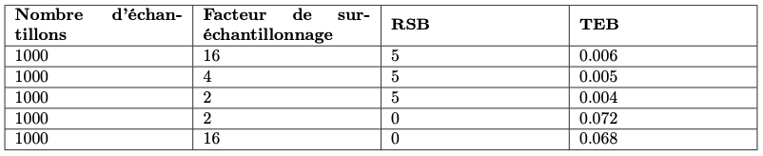
Figure 25 : Résultats obtenus de la première simulation d'une chaîne de transmission SISO avec un bruit blanc Gaussien
Tout d’abord, nous observons que le TEB est bien inférieur à 1 et surtout très petit devant 1. Cela signifie donc que la chaîne de transmission élaborée est fonctionnelle. Ensuite, plus la puissance du bruit est grande, plus le nombre d’erreurs est grand. Malgré cela, en gardant un facteur de suréchantillonnage élevé, le TEB reste faible.
L’objectif étant de travailler avec tout type de canaux de propagation, l’utilisation d’un filtre SRRC ne suffira pas. Ici, il convient pour pallier le bruit blanc gaussien uniquement. Face aux multi-trajets, cette technique sera insuffisante. Dans le cas d’un canal multi-trajets, l’égaliseur de canal, c’est-à-dire une fonction connaissant le canal, est nécessaire.

Chaîne de transmission SISO multi-trajets et avec atténuation de Rayleigh
Dans un second temps, afin de se rapprocher étape après étape d’une transmission en conditions réelles, tous les phénomènes physiques décrits précédemment doivent être intégrés à la simulation. Nous avons alors étoffé la simulation précédente en ajoutant au bruit blanc Gaussien la notion de multi-trajets, puis une atténuation Rayleigh. Pour commencer le multi-trajets a été modélisé par un vecteur de délais et de gains convolué au signal transmis. Deux types d’égalisations sont mises en place pour être comparées : un égaliseur linéaire, basé sur un filtre LMS, et un égaliseur MLSE (Maximum Likelihood Sequence Estimate). Cet égaliseur MLSE est connu pour donner les meilleures performances possibles, cependant sa compilation est coûteuse. L’égalisation linéaire se base sur une base d’entraînement pour estimer le canal. L’égaliseur MLSE utilise l’estimation du canal. Puisque l’estimateur n’est pas encore mis en place dans les simulations, le MLSE utilisera le vecteur multi-trajets.
La simulation mise en place est présentée sur la figure ci-dessous. Cette simulation permet de simuler une chaîne de transmission SISO simple (pas de grille LTE) avec différents canaux de transmission et différents égaliseurs et d’en comparer les performances.
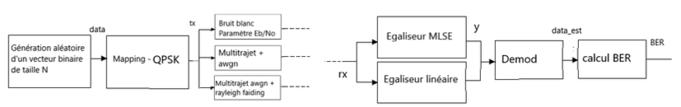
Figure 26 : Schéma bloc d’une chaîne de transmission SISO avec un bruit blanc Gaussien, ou multi-trajets, ou avec une atténuation Rayleigh

Résultats des simulations SISO avec égalisateur LMS
Sans mettre en place d’estimation de canal, l’objectif pour l’instant est d’égaliser ces canaux de plus en plus proches d’un canal de transmission réel à partir d’une base d’entraînement. Le vecteur multi-trajets utilisé est choisi de manière arbitraire, il ne reflète aucun modèle de canal standard. Nous avons choisi le vecteur suivant :
$chCoeffs=[1;0,5e^{\frac{i.π}{6}};0,1e^{\frac{-i.π}{8}}]$.
L’égaliseur fonctionnant à partir d’un filtre LMS est entraîné sur un certain nombre d’échantillons transmis qui lui sont fournis. Cela lui permet de mettre en place une estimation de canal à partir de la base d’entraînement. Il utilisera cette base pour égaliser le canal sur le reste des échantillons reçus.
La figure ci-dessous affiche les DSP (Densité Spectrale de Puissance) des signaux reçus pour les différents canaux simulés.
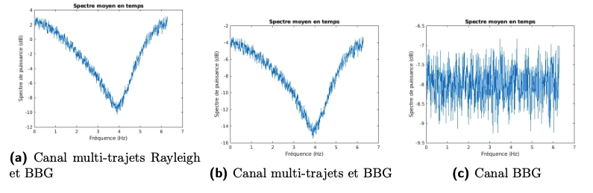
Figure 27 : Densité spectrale de puissance du signal reçu en fonction du canal de propagation considéré
Les DSP sont affichés pour un RSB de 30dB, d’où le fait que la puissance du bruit soit si faible. Sur la figure (c) l’amplitude du signal est de seulement 1dB. Sur la figure (a), nous observons en outre le phénomène d’atténuation Rayleigh, l’amplitude de la DSP est alors deux fois plus faible que celle du signal sans atténuation Rayleigh (b). La forme de la DSP en figure (a) et (b) est due à la convolution par la réponse impulsionnelle du multi-trajets. Les performances obtenues ne sont pas encore atteintes vis-à-vis de nos objectifs, mais ces résultats nous permettent de valider la méthodologie mise en œuvre. En effet, les courbes de TEB obtenus nous montre qu’il faut un SNR très fort pour décoder les signaux, or ce n’est pas ce que nous obtenons. Il nous faut donc étudier et comprendre cet écart.
La figure suivante présente les performances de la transmission élaborée suite à cette simulation. Le TEB chute rapidement à 103dB dans le cas du canal avec bruit blanc Gaussien ; il stagne néanmoins aux alentours de cette valeur pour ne jamais atteindre la valeur nulle. Le multi-trajets et le canal Rayleigh chute légèrement plus lentement. Les tendances sont donc bien celles connues en théorie et représentées ci-dessous.
Cependant, la présence des asymptotes ne permet pas d’avoir une très grande précision. En effet, l’erreur arrête de diminuer pour stagner. En figure (b) l’affichage de l’erreur quadratique moyenne du filtre LMS en fonction du nombre d’échantillons montre bien que l’erreur diminue sur la base d’entraînement puis stagne, ce qui explique bien la présence des asymptotes horizontales. Si le canal Rayleigh est si proche du canal multi-trajets seul, c’est en raison de l’absence de phénomène Doppler. En effet, la simulation est effectuée avec une fréquence de décalage Doppler maximale nulle, l’influence de l’atténuation est donc faible.
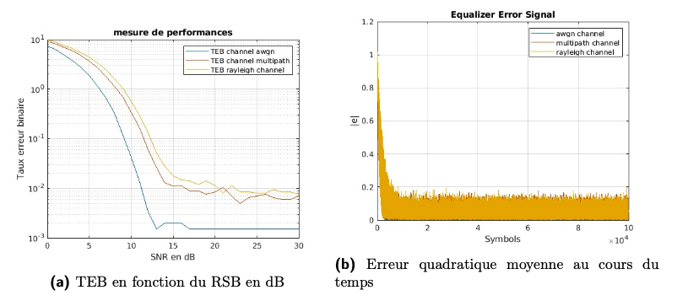
Figure 28 : Courbe d'évaluation des performances de la chaîne de transmission SISO avec un facteur de modulation M = 4, N = 100000 symboles transmis, avec un coefficient LMS μ = 0,001 et entraîné sur numTrainingSymbols = 2000
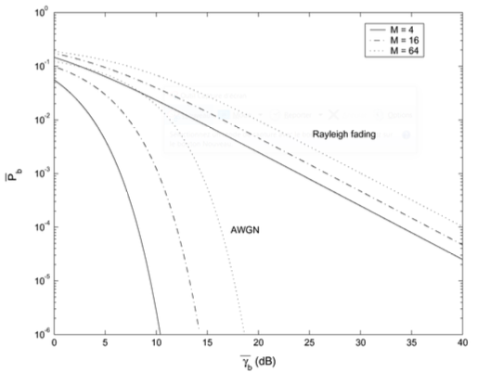
Figure 29 : Moyenne de la probabilité d'erreur binaire pour une modulation MQAM avec atténuation Rayleigh et bruit blanc Gaussien

Résultats des simulations SISO avec égalisateur MLSE
L’égaliseur MLSE est connu pour être le plus performant, son fonctionnement ne sera pas détaillé ici, l’objectif étant seulement de comparer ses performances avec celles de l’égaliseur linéaire utilisé. Le vecteur multi-trajets appliqué lors des essais est le même que précédemment.
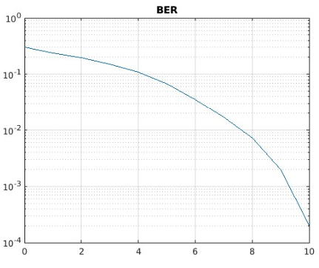
Figure 30 : TEB en fonction du SNR pour un canal de transmission SISO multi-trajets avec bruit blanc Gaussien, avec un facteur de modulation M = 4, un nombre d’échantillon N = 5000 et un égalisateur MLSE
La simulation est effectuée dans les mêmes conditions que la précédente, le canal considéré est uniquement le canal multi-trajets avec un bruit blanc Gaussien. Le nombre d’échantillons transmis est limité à 5000. L’algorithme étant plus puissant, il prendrait trop de temps à calculer avec un nombre d’échantillon plus important. Nous observons ainsi un taux d’erreur binaire qui chute plus rapidement que dans le cas de l’égaliseur LMS. Il est intéressant de remarquer qu’au-delà de 10dB, la courbe n’est pas tracée. En effet le TEB est nul à partir de 10dB. Pour obtenir une courbe encore plus proche des abaques théoriques, il serait possible de réaliser une simulation sur plus d’échantillon, au moyen d’une boucle de Monte-Carlo par exemple, pour affiner l’erreur lorsque le SNR est élevé. Bien que cet égaliseur semble disposer de meilleures performances, nous ne pouvons pas statuer sur le choix de l’égaliseur. Effectivement, nous devrons continuer notre étude afin de prendre en compte les contraintes d’implémentation de cet égaliseur au sein d’un intercepteur.

Conception et analyse de simulations d’une chaîne de transmission SISO type LTE
Pour établir une transmission SISO avec un canal complexe constitué d’un multi-trajets et d’une atténuation statistique, ainsi qu’un estimateur et un égaliseur adapté, la Toolbox LTE MATLAB semble être la meilleure option. La simulation effectuée utilise un code bâti étape après étape selon la structure détaillée sur la figure suivante. Cette simulation repose sur différentes briques MATLAB. La compréhension de leur fonctionnement et de leur imbrication les unes dans les autres permet de faire évoluer le code avec les simulations.
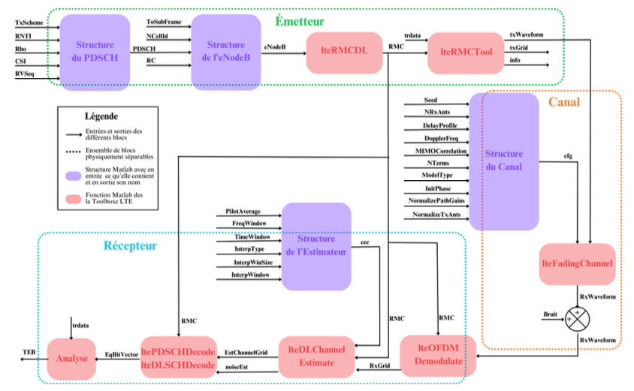
Figure 31 : Schéma bloc présentant l'architecture du code MATLAB de simulation d'un démodulateur LTE
Dans un premier temps, le décodeur, représenté par les fonctions en rouge ltePDSCHDecode et lteDLSCHDecode, n’est pas mis en place lors des premières expérimentations. L’erreur ne sera donc pas exprimée en TEB, car elle n’est pas calculée sur un vecteur binaire, mais en vecteur magnitude d’erreur (EVM). L’EVM permet de calculer l’erreur moyenne entre la grille transmise et la grille reçue. Le multi-trajets est de type EPA (Extented Pedestrian A model), la transmission se fait sur 3MHz et les symboles sont modulés en QPSK (Quad Phase Shift Keying) (facteur de modulation M = 4).
Nous observons alors les résultats présentés sur la figure suivante :
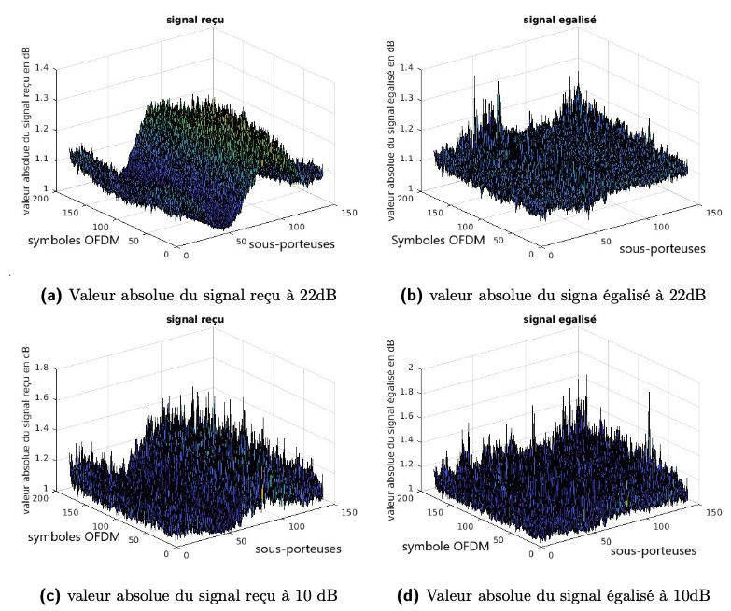
Figure 32 : Affichage de la grille en réception et après égalisation pour deux SNR différents (10dB et 22dB)
Les résultats obtenus sont affichés sous la forme d’une grille LTE avec les valeurs absolues. Cette grille est affichée avant et après égalisation. Sur la figure (a) l’influence du multi-trajets est très visible avec cette présence de pic et de creux. Nous constatons sur la figure (b) que nous avons bien aplatit les effets introduits par le canal de propagation afin d’avoir un signal de réception plus homogène. Sur l’axe des sous- porteuses, nous comptons bien 150 sous-porteuses de 15kHz chacune, ce qui correspond bien à une bande de 3MHz. Ensuite le profil des amplitudes en fonction de la fréquence considérée rappelle bien le profil de délais du canal EPA. En outre, ce profil est bien plus visible pour un SNR élevé. En effet, avec un SNR de 10dB, le bruit est plus puissant et le profil du multi-trajets est donc moins observable, car il est noyé dans le bruit. Dans les deux cas l’égalisation LMS est efficace, elle réduit l’amplitude du bruit et du multi-trajets, la grille redevient plus homogène. Cette analyse est plutôt qualitative mais la visualisation des grilles en 3D permet de bien se représenter la transmission LTE.
Pour faire maintenant une analyse plus quantitative, la représentation de courbe d’erreur en 2D est préférée aux représentations 3D, car elle est plus précise et comparable à la littérature connue.
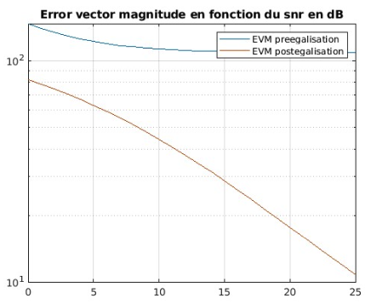
Figure 33 : EVM avant et après égalisation en % en fonction du SNR en dB, canal EPA
L’égalisation mise en place fonctionne. En effet, sur la figure précédente, il est clair que l’erreur entre le signal transmis et celui reçu stagne au-delà de 100%, tandis qu’après égalisation du signal, celle-ci chute selon un profil connu de l’abaque. Avec un SNR de 20dB l’erreur tombe à environ 10%.
Si nous analysons l’influence du multi-trajets, donc en faisant varier le type de multi-trajets, nous constatons que le canal simulé est toujours un canal avec atténuation Rayleigh et ayant un bruit blanc Gaussien. Cependant, selon le type de multi-trajets considéré, nous obtenons des résultats différents.
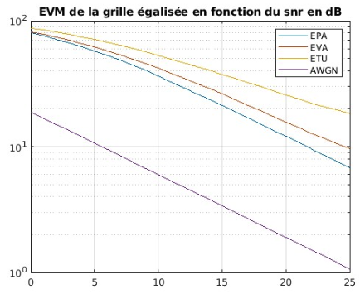
Figure 34 : EVM en fonction du SNR pour un canal de transmission ayant un bruit blanc Gaussien pour différents multi-trajets
Nous constatons ainsi que pour le moment le multi-trajet de type AWGN permet d’obtenir les meilleures performances. En revanche, ces dernières peuvent être améliorées en termes de SNR. En effet, il y a un écart entre nos résultats théoriques et nos résultats expérimentaux que nous devons étudier et comprendre. Cette étude fera l’œuvre de travaux dans les années à venir
Nous devrons également analyser l’influence du bruit, la largeur de bande et les paramètres d’estimation sur les résultats obtenus, afin de valider et d’améliorer notre solution.

Conception et analyse de simulations d’une chaîne de transmission MIMO type LTE
Afin de transformer notre démodulateur SISO conçu précédemment, en démodulateur MIMO, nous avons dû modifier certains paramètres, comme le mode de transmission, le nombre d’antennes émettrices et réceptrices. De plus, en fonction du mode de transmission, il est nécessaire de spécifier le nombre de mots de code. En multiplexage, il est spécifié en argument de la fonction lteRMCDL l’utilisation de 2 mots de code. Il y a donc une entrée supplémentaire, à savoir le nombre de mots de code. Ensuite, comme l’estimateur et le décodeur prennent en paramètres la structure RMC, les fonctions s’adaptent en sachant le nombre d’antennes et de mots de code.
Le code utilisé pour effectuer les simulations de type LTE est basé sur l’algorithme de Monte-Carlo. C’est à dire qu’une boucle « while » génère des trames LTE tant que le nombre d’erreurs en cumulé sur toutes les trames générées jusqu’alors n’est pas supérieur à une valeur fixée. Par sécurité, une condition fixe également un nombre d’itérations maximum afin d’éviter le problème de la boucle infinie. Cette boucle permet d’affiner les tracés de TEB en fonction du SNR, en allant chercher plus de points à placer sur la courbe.
Nous avons ainsi réalisé une chaîne de transmission LTE MIMO 2x2, avec pour but d’adresser les différents modes de transmission décrits ci-dessous. Nos travaux ont ici consisté à caractériser les performances de notre chaîne de transmission. Pour cela, nous avons réalisé des simulations de notre chaîne de transmission sur MATLAB.
Tout d’abord, nous avons cherché à comparer notre solution par rapport à notre solution SISO, afin de valider que nous obtenons bien un gain de performances. Comme nous pouvons le voir sur la figure ci-dessous, nous avons obtenu un taux d’erreur binaire inférieure en MIMO par rapport au SISO. À titre d’exemple, à 10⁻¹, nous avons un gain de 0,5 dB.
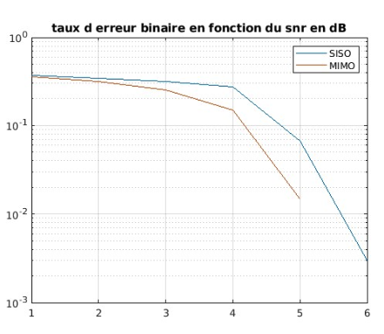
Figure 35 : Taux d'erreur binaire en fonction du SNR en dB selon le type de canal
Malgré ces bons résultats, après analyse, nous constatons que nous avons des écarts entre nos résultats théoriques et des résultats obtenus en condition réelle. Les écarts que nous obtenons étant importants, nous devrons mener d’importants travaux dans les années à venir afin de disposer d’une chaîne de transmission plus proche de la réalité. Ces travaux s’organiseront autour d’une démarche basée sur des expérimentations en conditions réelles. En effet, continuer avec l’approche théorique que nous avons réalisée en 2023 risque d’être chronophage et peuvent ne pas aboutir aux performances souhaitées.
En 2023, nous avons aussi étudié l’impact du canal de propagation sur les performances de notre chaîne de transmission MIMO. Plus précisément, nous avons étudié les canaux de propagation EPA (Extended Pedestrian A), ETU (Extented Typical Urban), EVA (Extended Vehicular A) lorsque nous transmettons une impulsion dans ces canaux. Ces canaux sont régulièrement utilisés comme référence par la communauté scientifique pour analyser la variation impulsionnelle dans le temps et dans l’espace ce qui impacte les performances. Les performances que nous avons obtenues pour chacun de ces canaux sont les suivants :
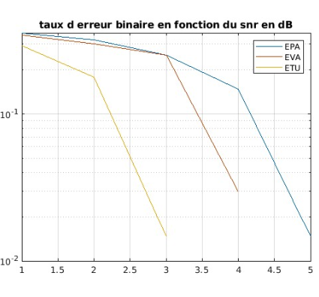
Figure 36 : Taux d'erreur binaire en fonction du SNR en dB en fonction du type de canal dans lequel nous envoyons une impulsion
Ici aussi nous partageons notre analyse sur la nécessité d’améliorer la chaîne de transmission afin d’obtenir des performances proches de celles que nous pourrions obtenir en condition réelle.
En tant qu’intercepteur passif, nous subissons aussi le mode de transmission (TM) utilisé pour la communication. Nous devons donc être capable de le suivre et même si ce dernier varie au cours du temps. Lors de nos expérimentations, nous avons alors cherché à observer les différences de performances entre les différents modes de transmission qui peuvent exister en MIMO afin de s’assurer que nous puissions tous les supporter. Pour cela, nous avons analysé et comparé les modes de transmissions suivants :
- TM1 – SISO : Le TM1 est le mode de transmission SISO, il y a une antenne émettrice, une antenne réceptrice et la matrice de canal se résume à une réponse impulsionnelle.
- TM2 – Diversité : A partir du moment où la transmission sollicite 2 antennes en émission et deux antennes en réception, deux flux d’information sont simultanément transmis sur les deux antennes Tx. En mode diversité, ces deux flux contiennent la même information, et ils sont encodés à partir du même vecteur de donnée binaire. La diversité permet de renforcer la fiabilité de la transmission lorsque le canal n’est pas favorable au multiplexage spatial détaillé après. Côté réception les antennes Rx reçoivent chacune une partie de l’ensemble des multi-trajets issus de l’émission.
- TM3 – Multiplexage spatial en boucle ouverte : S’il est possible de transmettre la même information sur chaque antenne Tx, il est également possible de transmettre deux flux d’informations différents. Et donc, de transmettre deux fois plus d’informations à chaque instant (et en extrapolant au-delà d’un MIMO 2x2, n fois plus). Ce mode nécessite donc d’avoir un canal favorable. Sans quoi, deux fois plus d’informations est perdue et il est préférable de faire de la diversité.
- TM4 – Multiplexage spatial en boucle fermée : Ce cas permet de coupler les deux précédents. En effet, lorsque la transmission s’effectue en boucle fermée, à l’instant t+1, les antennes Rx transmettent vers les antennes Tx un vecteur binaire qui rend compte des caractéristiques du canal de transmission à l’instant t. Lorsque le canal est favorable, le mode de transmission permettant le débit le plus élevé est choisi, sinon un mode de transmission permettant un taux d’erreur plus faible est considéré. Dans notre cas du MIMO 2x2, ce mode de transmission permet d’obtenir des signaux décorrélé lorsque le canal est favorable. Cela nous permet donc de pouvoir envoyer deux signaux différents en parallèle sans générer de problème. Nous disposons alors d’un débit plus élevé.
- TM5 – Multi-user : Dans les modes de transmission présentés jusqu’ici, les antennes Rx appartiennent au même utilisateur. Le mode multi-user permet que chaque antenne réceptrice appartienne à un utilisateur différent. Les deux antennes Tx envoient donc deux flux différents sur chaque antenne Rx.
- TM6 – Multiplexage en boucle fermée avec un seul niveau de transmission : Le TM prévoit un fonctionnement similaire à la TM4, cependant au lieu de passer en mode diversité lorsque le canal n’est plus favorable, il passe en mode SIMO (Single Input Multi Output). C’est-à-dire que la transmission ne s’effectue que sur une seule antenne émettrice. Ce mode est préféré au TM4 lorsque le canal considéré est majoritairement favorable au multiplexage et rencontre des difficultés de manière succincte, tandis que le TM4 est prévu pour des canaux plus homogènes.
Les simulations que nous avons menées en 2023 ont cherché à comparer les performances que nous obtenions en fonction des TM, et notamment TM1 à TM4 qui sont ceux que nous rencontrons le plus fréquemment. Dans un premier temps, lorsque nous nous situons dans un canal favorable à TM4, nous constatons que les performances vis-à-vis du taux d’erreur binaire sont identiques entre les TM2, TM3 et TM4. Il faut noter que nous pouvons profiter d’un débit deux fois plus rapide en choisissant le mode de transmission TM4. Ces résultats sont cependant à remettre dans leur contexte du fait que nous ne regardons que le taux d’erreur binaire.
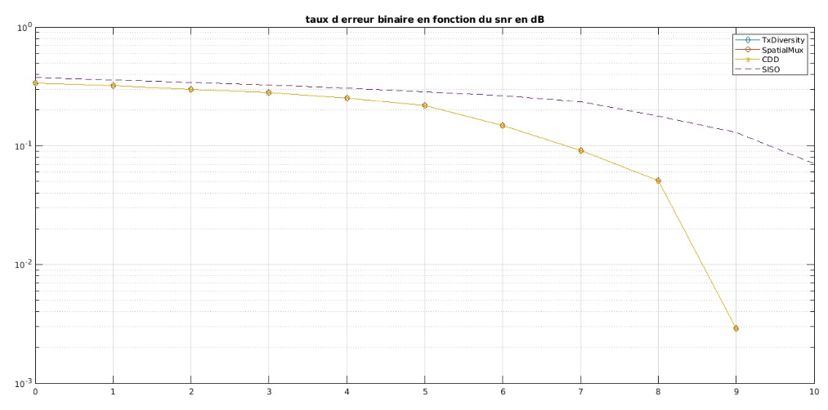
Figure 37 : TEB en fonction du SNR en dB selon le mode de transmission utilisé dans un canal de propagation favorable au TM4
Par la suite, nous nous sommes principalement concentrés sur le mode de transmission TM2, car la corrélation du canal MIMO importe peu contrairement au TM3 et TM4 où ce paramètre est essentiel et impact directement les performances. Lorsque nous nous concentrons sur ce mode de transmission, dans un canal favorable au TM2, nous constatons que les TM3 et TM4 présentent de mauvaises performances pour n’importe quel SNR, mais aussi que les performances de TM2 sont différentes de celles théoriques attendues.
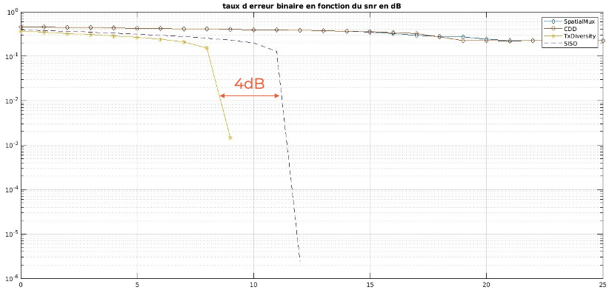
Figure 38 : TEB en fonction du SNR en dB selon le mode de transmission utilisé dans un canal de propagation favorable au TM2
Parmi les différences, nous constatons un gain différent entre nos simulations et les courbes de performances théoriques (5dB à 10⁻²), mais aussi un débit binaire trop élevé qui devrait être de maximum 70% lors d’un SNR à 11,4 dB, ce qui n’est pas le cas, comme nous pouvons le constater sur la figure ci-dessous.
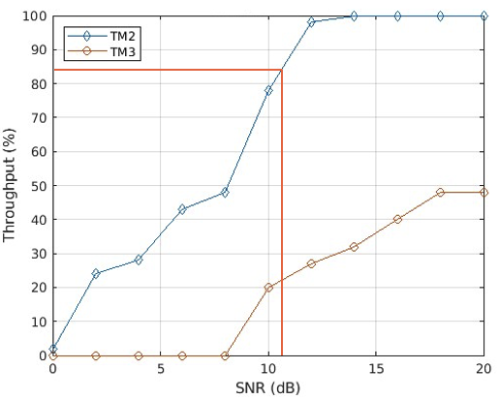
Figure 39 : Débit binaire en fonction du SNR
Ici aussi, nous confirmons notre conclusion précédente, sur le fait que nous devrons reprendre les travaux MATLAB pour configurer la chaîne de transmission de façon optimale afin d’atteindre les performances théoriques normalement atteignables. De plus, les performances étant directement impactées par le niveau de corrélation du canal MIMO, notamment en TM3 et TM4, nous avons aussi étudié les performances en corrélation. Les résultats obtenus concernant ce point n’était pas suffisante. Un effort de R&D pour correspondre aux conditions réelles devra être réalisé.

Conclusion des travaux menés sur la conception et le développement d’un outil de prospection pour l’interception passive 4G
Les travaux menés en 2023 visaient à concevoir et développer un estimateur de canal MIMO capable d’extraire les performances du canal de transmission en temps réel. Pour cela, nous avons mis au point des modèles de simulation sous MATLAB capables de reproduire des transmissions SISO et MIMO et d’analyser leurs performances. La méthodologie que nous avons appliquée nous a permis de construire pas à pas un modèle plus complexe et plus réaliste.
Plus précisément, nous avons été capables de mettre en place une estimation du canal MIMO, notamment en mode diversité, de caractériser nos performances et de les comparer avec les courbes de gains théoriques. La mise en œuvre d’une telle solution permet ainsi d’estimer l’ensemble d’un canal de transmission (une grille temps-fréquence) au fil du temps et de définir selon une position donnée si nous sommes dans un cas favorable ou non pour un mode de transmission donné. Si nous sommes effectivement dans un cas favorable, alors nous pourrons chercher à décoder le signal. Dans le cas contraire, il est inutile de chercher à décoder le signal. Plus précisément, pour le mode diversité, nous sommes capables de déterminer la matrice de corrélation antennaire et de remonter à la disposition des antennes, et inversement à partir de la disposition des antennes, nous pouvons déterminer la matrice de corrélation antennaire. La solution mise en place peut ainsi servir à prédire des performances en fixant les paramètres d’une transmission réelle (multi-trajets, corrélation antennaire, etc.) et peut également être utilisée pour générer plus de courbes, pour différents cas de figures, qui serviront ensuite de références.
Cette approche est différente de ce qui se fait actuellement entre un mobile et une station de base où le mobile ne cherche pas à estimer le canal de communication dans son ensemble, mais seulement dans la zone qui lui est allouée.
Cependant, cette solution est encore sujet à travaux. En effet, comme expliqué précédemment, nos résultats présentent des différences trop importantes avec les résultats en condition réelle. Afin de ne pas faire face à des travaux chronophages, nous adopterons une autre démarche de recherche basée sur les expérimentations sur banc d’essai. Nous devrons aussi être capable d’adapter le mode de transmission à chaque réseau. Ces travaux seront menés dans les années à venir.

Axe 3 : Conception et développement de nouvelles solutions d’acquisition
Dans la poursuite des travaux menés les années précédentes, nous avons continué nos efforts en 2023 afin de concevoir et développer de nouvelles cartes d’acquisition active ayant un encombrement très faible et des performances toujours plus exigeantes. Pour rappel, les travaux précédents nous avaient permis de :
- Concevoir les premiers prototypes des architectures d’acquisition active et passive ;
- Réduire l’encombrement grâce au transfert des traitements des FPGA vers des CPU ultra performants.
Nos objectifs en 2023 ont alors été multiples :
- Concevoir et développer des systèmes d’acquisitions plus complexe et fonctionnant avec les nouvelles technologies 5G ;
- Rendre nos systèmes compatibles avec les autres systèmes radio au sein d’un environnement ;
- Améliorer la compacité de nos solutions d’acquisition active sans pertes de performances ;
- Concevoir et développer une version plus puissante de nos systèmes d’acquisition.

Conception, développement et expérimentation d’un système d’acquisition active 5G
Avant de rentrer dans le détail des travaux menés, il est nécessaire de rappeler sur quel système nous travaillons. Lors des travaux menés les années passées, nous nous sommes concentrés sur un système d’acquisition active appelé MCSDR. L’objectif de ce système est d’émettre et de recevoir des signaux RF à différentes fréquences. Les objectifs de nos travaux sont de concevoir et de développer un système similaire au MCSDR, mais qui supporte des fonctionnalités 5G.
Une importante partie de nos travaux a consisté à améliorer l’architecture développée lors des précédents travaux, afin que cette dernière puisse supporter les fonctionnalités 5G. Plus précisément, nous avons cherché à ajouter un bloc 5G TDD sur la bande n77 (3700MHz) avec une bande instantanée de 100MHz. Pour cela, nous avons tout d’abord évaluer et intégrer un nouveau transceiver radio, puis nous avons développé l’architecture radio TDD et une chaîne RF couvrant la bande n77.
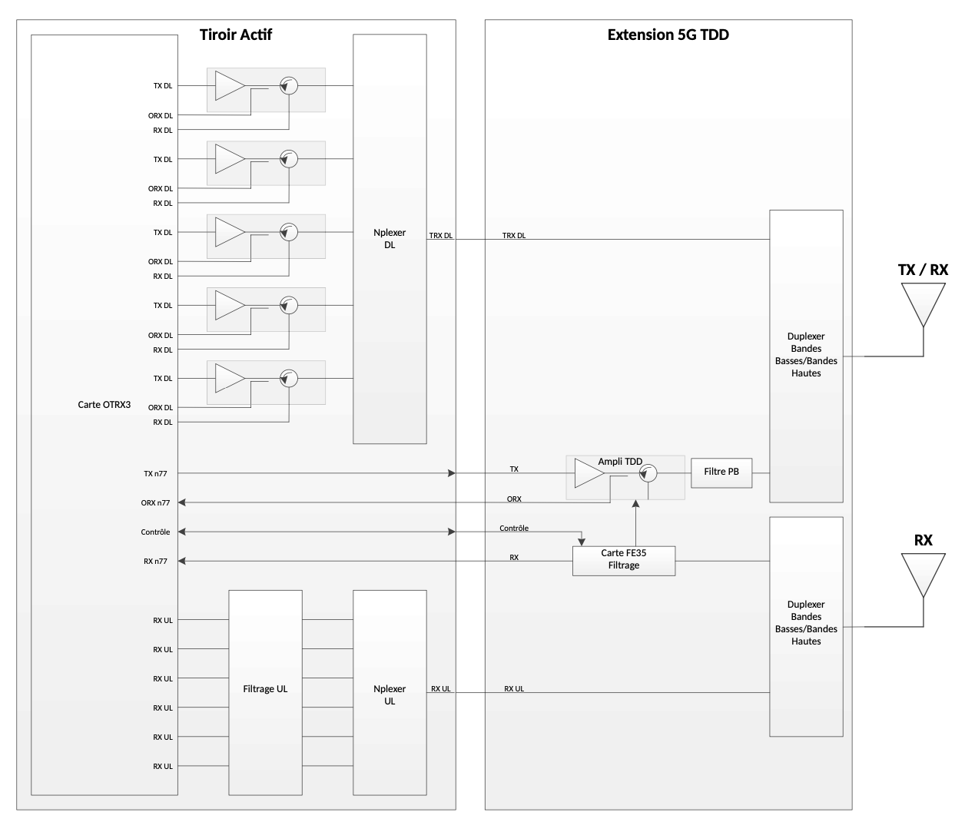
Figure 41 : Schéma de l'architecture mise en œuvre
Nous avons par la suite cherché à valider la bonne intégration des fonctionnalités 5G. Pour cela, nous avons procédé à des tests en FDD (Frequency Division Duplex) en émissions continues. Ces tests, réalisés sous MATLAB, avaient pour objectif d’évaluer et de valider les performances 5G de manière théorique, et notamment celles de puissance et de qualité de modulation. Nos essais ont consisté à envoyer des signaux normés sur le transceiver et la chaîne d’amplification et à étudier les signaux captés. La maquette utilisée pour ces tests est la suivante :
Figure 42 : Maquette utilisée pour les tests de fonctionnalité 5G
A partir de cette maquette, nous avons été capables de vérifier et de valider les performances d’EVM (Error Vector Magnitude), de caractériser le CFR (Crest Factor Reduction), la consommation en transmission, etc. Lors de ces essais, nous avons également caractérisé les performances 4G FDD de notre système. Nous avons alors constaté que nous obtenions des résultats conformes.
Lors de nos essais, nous nous sommes notamment attardés sur l’étude de la sensibilité 5G de notre solution en réception et en transmission. Pour cela, nous avons utilisé les maquettes suivantes :
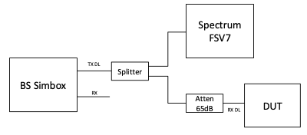
Figure 43 : Mesure du scan d'une cellule 5G FDD en réception sur la bande LTE B1 à 5MHz et avec un Subcarrier Spacing de 15kHz
Figure 44 : Mesure du scan d'une cellule 5G FDD en transmission sur la bande LTE B1 à 5MHz et avec un Subcarrier Spacing de 15kHz
En transmission, nous avons une sensibilité 5G de -82dBm ce qui est satisfaisant vis-à-vis de nos besoins.
Au-delà de ces tests, nous avons également mené des tests au niveau logiciel. En effet, nous devons également valider que d’un point de vue logiciel, nous sommes capables de retrouver ce qu’un émetteur ou un mobile émet. Ainsi, nous avons dû définir des moyens de mesures spécifiques pour retrouver les informations émises par le mobile. La définition de nouvelles mesures de tests était nécessaire ici, car les procédures de tests présentes dans la norme ne sont pas représentatives de ce que nous cherchons à faire avec un tel dispositif. Notre méthodologie de mesure a alors été que le DUT (Device Under Test), ici une micro BTS (Base Transceiver Station), émet vers le mobile en fonctionnement nominal ; le signal descendant émis par le mobile vers le DUT est atténué jusqu’à ce que le fonctionnement souhaité disparaisse pendant un temps donné. Nous mesurons ce niveau reçu sur le DUT ; ce niveau correspond à la sensibilité de réception du DUT. La mesure de niveau a été réalisée avec un analyseur de spectre paramétré sur une forme d’onde 5G. Nous regardons alors si le signal reçu par le téléphone est correct vis-à-vis de la norme.

Compatibilité des systèmes d’acquisition active avec l’environnement
Le système d’acquisition active initial et qui est à l’origine du système d’acquisition active 5G (MCSDR) présenté précédemment, a été pensé et développé pour fonctionner tout seul. Cependant, il est possible qu’il soit utilisé au côté de notre nouveau système, mais aussi d’autres systèmes radio. De ce fait, il doit être capable de cohabiter avec les autres systèmes radio. Plus précisément, quand nous émettons sur une fréquence, le MCSDR ne doit pas générer du bruit sur ces autres systèmes. Ainsi, en 2023, nous avons mené des essais théoriques, puis sur bancs de tests, des systèmes développés afin d’évaluer leur capacité de cohabitation avec d’autres systèmes radios au sein d’un environnement.

Expérimentations théoriques
Les essais que nous avons menés ont été réalisés grâce à la maquette suivante :
Figure 45 : Maquette utilisée pour les tests de compatibilité avec l'environnement
Grâce à cette maquette, nous avons cherché à connaître le bruit généré par notre solution dans les environnements radio. Nous avons mené des essais avec différentes bandes de fréquences. Tout d’abord, nous avons commencé par des essais avec des émissions sur la bande n77 (bande de fréquence allant de 3300MHz à 4200MHz) afin de vérifier que le niveau sur les autres fréquences est inférieur aux valeurs acceptables. Les niveaux acceptables de bruit sont les suivants :
Figure 46 : Niveau maximal de bruit acceptable
Pour ce cas, nous devons vérifier que le bruit large bande de la chaîne de transmission et que le niveau de bruit des mesures ACLR (Adjacent Channel Leakage Ratio) est inférieur à ces exigences. Lors de nos essais, nous avons constaté que pour le bruit large bande, nous avions au maximum un bruit de -118dBm dans une bande passante de 20kHz ; l’exigence est donc tenue. Pour les mesures ACLR, le montage pour la mesure et les résultats obtenus sont présentés sur les figures ci-dessous :
Figure 47 : Montage pour la mesure du bruit des mesures ACLR
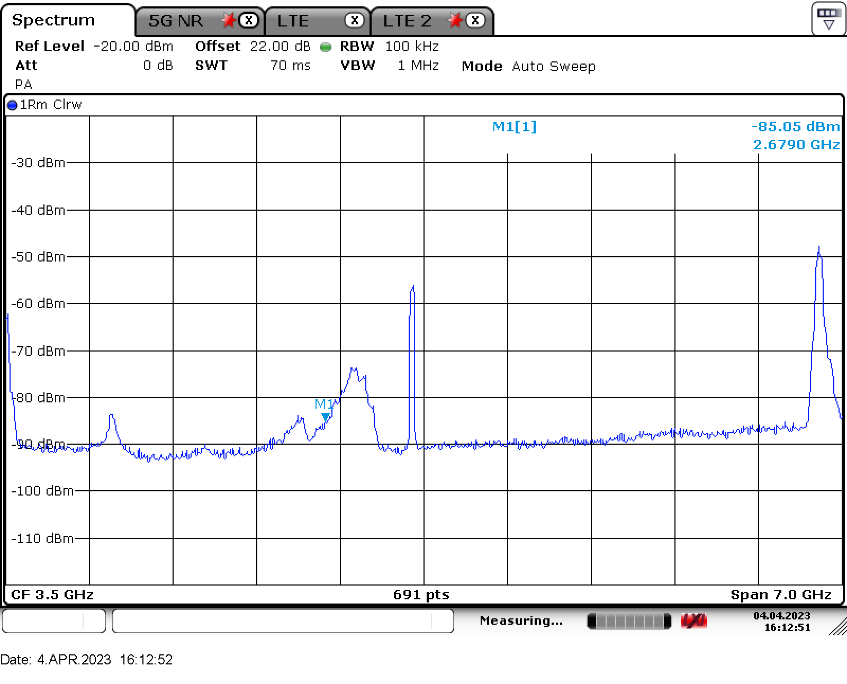
Figure 48 : Mesure obtenue hors bande
Nous constatons qu’en sortie de l’amplificateur, nous sommes à -85dBm dans 100kHz dans la bande ultra large B7 (bande de fréquence située aux alentours de 2600MHz), soit -92dBm dans 20kHz. Étant donné qu’il y a deux duplexeurs, le niveau final est donc -132dBm dans 20kHz ; l’exigence est donc tenue.
Jusqu’ici nous regardions lorsque notre capteur émet que nous ne désensibilisions pas les autres équipements radio. Nous devions également vérifier que lorsque les autres équipements radios émettent, notre capteur n’est pas désensibilisé. De ce fait, ici aussi, nous avons cherché à respecter les contraintes acceptables données sur la figure ci-dessous en envoyant une porteuse à la fréquence et au niveau indiqué sur notre capteur, et nous vérifions que son facteur de bruit (et donc sa sensibilité) n’est pas impacté.
Figure 49 : Niveau de bruit acceptable lors des multi-émissions
Pour cela, pour chaque bande d’émission B28, B20, B8, B3, B1 et B7, nous avons calculé la réjection de la chaîne de réception, et nous constatons que dans le pire cas, le niveau vu par la demi-harmonique à 1,8GHz et la porteuse à 2,7GHz est observé avec un niveau de bruit à -81,3dBm au niveau de l’ADRV9029 contre -77dBm pour le signal utile sur la chaîne de réception sur la bande n77 ; il n’y a donc pas de désensibilisation.
Nous avons par la suite procédé à ces mêmes tests, mais en faisant varier la bande d’émission, afin de nous assurer que nous avons de bonnes performances sur les bandes basses et moyennes. Nous avons ainsi mené des essais sur les bandes d’émission B28, B20, B8, B3, B1 et B7. Les résultats que nous avons obtenus, nous ont permis de valider nos performances sur l’ensemble des fréquences et de constater que notre système est bien compatible avec les autres systèmes radio.

Conception et expérimentations sur banc de test
Comme précisé précédemment, nous avons cherché à valider les résultats obtenus théoriquement sur le système réel. Au-delà de la validation des résultats obtenus, l’enjeu ici est aussi de proposer une solution de test simple et qui permet d’en effectuer beaucoup rapidement. En effet, ces tests sont souvent complexes et longs à réaliser en raison de la quantité de paramètres à tester. La plupart du temps, les tests que nous faisons sont des tests séquentiels, où nous testons des modes de fonctionnement, des canaux de communications, etc. De ce fait, nous avons cherché à développer de nouveaux outils et procédures de tests nous permettant de tester rapidement, efficacement et presque automatiquement l’ensemble de nos solutions. Pour cela, nos nouveaux outils doivent implémenter la complexité de nos essais, en réduisant au maximum les interventions humaines souvent sources d’erreurs, tout en assurant une mesure précise et fiable.
Au-delà du gain de temps, nous cherchons à ce que cette solution soit adaptée à toute solution propriétaire et concurrente. C’est-à-dire que cette dernière doit pouvoir fonctionner avec n’importe quel capteur.
Ainsi, nous avons redéfini nos procédures et mis en œuvre un système, sur lequel repose la procédure. Le système que nous avons conçu consiste en un firmware et un logiciel UHD en charge de l’acquisition et de l’émission de signaux radio répartis entre les CPUs et le FPGA.
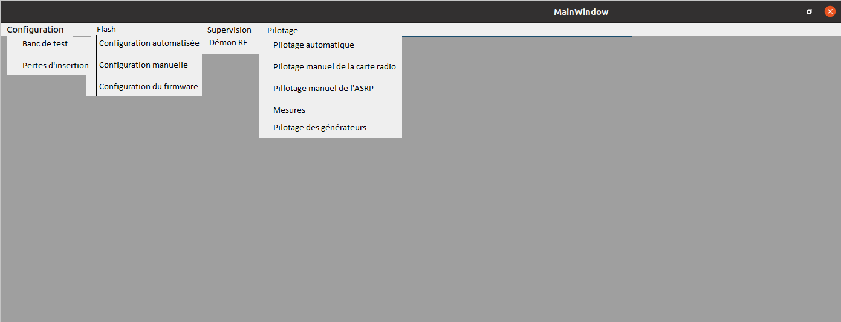
Figure 50 : Menu du logiciel banc de test développé
Cette solution est constituée de nombreux modes de fonctionnement permettant de tester tout type de carte RF en réception et en émission, d’émettre tout type de signaux plus ou moins complexes, d’effectuer des batteries de tests rapidement et facilement de manière automatique ou non, etc. Grâce à cette solution, nous obtenons rapidement un ensemble de résultats précis et détaillés. De plus, il est plus simple de suivre toutes les hypothèses faites pour les tests, ainsi que de suivre le respect des exigences.
Nous avons ainsi réussi à mener les tests souhaités en moins d’une demi-journée, là où il nous aurait fallu 3 jours auparavant avec les anciennes procédures de tests. Lors des tests que nous avons effectués sur les systèmes réels en laboratoire, nous avons pu confirmer les résultats obtenus en théorie.
Par ailleurs, nous avons procédé à des essais du système MCSDR après intégration dans un aéronef. Ces tests avaient pour but de valider la compatibilité de notre système avec les éléments de bords, mais cette fois dans son environnement d’utilisation. Pour cela, nous avons listé les différents éléments de bords et avons regardé un à un la compatibilité avec notre système. Lorsque la compatibilité n’était pas optimale, nous avons ajouté des filtres à notre solution. Les résultats que nous avons obtenus après application des filtres nécessaires, nous ont permis de valider l’obtention des résultats obtenus en théorie et en laboratoire, et donc de valider notre solution suivant ce point. Il est à noter que nous n’avons pas rencontré de contrainte environnementale lors de ces essais, et donc qu’aucune modification n’a été nécessaire sur ce point.

Amélioration de la compacité des systèmes d’acquisitions actives sans pertes de performances
Lors de précédents travaux, nous avions initié et mis en œuvre des premières solutions permettant d’obtenir des solutions d’acquisition active plus compactes.
Nous nous sommes fixés comme objectif en 2023 de concevoir des prototypes plus avancés à partir des architectures définies en 2022 et en 2023 (concernant l’architecture 5G présentée précédemment). Ces prototypes doivent respecter des contraintes d’intégration plus importantes que celles que nous avions rencontrées auparavant. Ainsi, nous avons dû fournir des efforts portant sur :
- La conception d’une radio logicielle équipée d’une protection de son amplificateur de puissance plus compacte et plus performante ;
- La réalisation et l’étude des cartes d’acquisition active compactes et performantes.

Conception d’une radio logicielle équipée d’une protection de son amplificateur de puissance
Les travaux décrits dans cette section avaient pour objectif de renforcer la protection du MCSDR (et plus généralement de l’ensemble de nos systèmes d’acquisition active) tout en réduisant l’encombrement général du système et en améliorant les performances.
Plus précisément, la protection évoquée est liée à l’amplificateur de puissance du système de radio logicielle. En 2022, nous avions mené des travaux afin de réduire la taille de notre système en « transférant » une partie des fonctionnalités FPGA (Field Programmable Gate Array) vers les CPUs.
Une radio logicielle comporte généralement un CPU exécutant un logiciel qui fournit un flux de données numériques à émettre. Le flux de données numériques est converti en un signal analogique dans un convertisseur numérique-analogique (CNA). Le signal analogique est fourni à un amplificateur de puissance radiofréquence qui amplifie ledit signal analogique pour qu’il puisse être transmis dans les airs grâce à une antenne d’émission. La radio logicielle comporte en outre une interface physique entre le CPU et le CNA : cette interface physique peut être un FPGA ou un ASIC (Application Specific Integrated Circuit) par exemple.
Cependant, un amplificateur de puissance radiofréquence peut être dégradé lorsque la puissance du signal analogique qui lui est fourni en entrée dépasse un seuil limite de puissance pendant une durée donnée. Dans certaines applications, telles que les applications 4G ou 5G, la puissance instantanée du signal analogique à amplifier peut dépasser le seuil limite de puissance, mais seulement pendant des durées très courtes, ce qui ne constitue pas de danger pour l’amplificateur de puissance. Mais en cas d’erreurs, par exemple en cas de bugs ou de dysfonctionnements, il se peut que le seuil limite de puissance soit dépassé pendant une période supérieure à la durée donnée, abîmant ainsi l’amplificateur de puissance.
Pour faire face à cette problématique, une solution commune est de surveiller le courant consommé par l’amplificateur de puissance : si le courant consommé dépasse un seuil prédéterminé, alors l’alimentation électrique de l’amplificateur est coupée. Cette solution nécessite l’ajout de composants physiques supplémentaires à la radio logicielle, ce qui augmente le coût, la complexité de la radio logicielle, ainsi que son encombrement. De plus, elle nécessite l’intégration d’une fonction spécifique pour les applications nécessitant de dépasser ponctuellement le seuil limite de puissance, ce qui augmente sa complexité. Enfin, elle n’est pas facilement adaptable aux évolutions des signaux à traiter ou des amplificateurs de puissance utilisés.
Afin de répondre à cette problématique, nous avons proposé, conçu et développé une nouvelle solution. Cette solution a fait l’objet d’un dépôt de brevet nommé « Radio logicielle équipée d’une protection de son amplificateur de puissance ».
La solution imaginée puis développée consiste à intégrer dans l’interface physique entre le CPU et le CNA (FPGA ou ASIC) une unité de protection de l’amplificateur de puissance en fonction :
- De la puissance moyenne, sur une durée de référence prédéfinie, du signal physique reçu par l’interface physique ;
- D’un seuil de puissance prédéfini à ne pas dépasser pendant la durée de référence.
En d’autres termes, l’unité de protection de l’amplificateur est intégrée dans l’interface physique de la radio logicielle. Cette unité de protection a pour fonction d’éviter que l’amplificateur de puissance radiofréquence ne reçoit un signal dont la puissance moyenne sur la durée de référence dépasse le seuil de puissance, ce qui pourrait causer une dégradation dudit amplificateur.
Ainsi, nous proposons une radio logicielle comportant une fonction de protection de l’amplificateur de puissance radiofréquence, qui est directement intégrée dans un composant physique de la radio logicielle et qui ne nécessite donc pas l’ajout de composants additionnels, en plus des composants formant la radio logicielle. Notre solution de protection de l’amplificateur de la radio logicielle est donc plus simple et moins coûteuse.
De plus, la solution de protection de la radio logicielle se présente également sous une forme logicielle, ou sous la forme d’une configuration modifiable d’un composant matériel, ce qui constitue une solution de protection plus flexible et plus adaptable aux évolutions dans les signaux à traiter et/ou dans les amplificateurs de puissance utilisés. L’adaptation de la solution de protection proposée ne nécessite donc pas de changement matériel, ce qui est plus aisé et rend la solution de protection plus flexible.
En raison du caractère flexible de notre solution, cette dernière peut être implémentée sur des systèmes du type :
- Émetteur Wifi ;
- Émetteur Bluetooth ;
- Émetteur radio numérique terrestre ;
- Émetteur radio numérique mobile ;
- Etc.
En outre, la solution de protection de la radio logicielle se base sur une puissance moyenne du signal numérique fourni par le processeur, et non sur la puissance instantanée du signal, ce qui permet son utilisation dans les applications, de type 4G ou 5G, dans lesquelles la puissance instantanée du signal peut, de manière ponctuelle, dépasser le seuil limite de puissance.
Selon les radios logicielle, l’unité de protection peut comprendre :
- Un module de calcul de la puissance moyenne, sur la durée de référence, du signal numérique reçu par l’interface physique ;
- Un comparateur comparant la puissance moyenne calculée au seuil de puissance ;
- Un étage de modification de la puissance instantanée du signal numérique fourni au CNA, lorsque la puissance moyenne atteint le seuil de puissance.
Suivant les radios, le module de calcul de la puissance instantanée, et/ou le comparateur, peut se trouver dans d’autres composants de la radio logicielle, par exemple dans le processeur qui fournit le signal numérique. Cette information peut être fournie à l’interface physique en même temps que le signal numérique.
L’étage de modification de la puissance instantanée peut être configurée pour modifier, et en particulier diminuer, la puissance instantanée du signal numérique, pendant une durée, appelée durée de temporisation. Cette durée de temporisation peut être prédéterminée. Par exemple, et sans généraliser, la durée de temporisation peut être égale à la durée de référence.
Plus précisément, l’étage de modification peut comprendre un moyen arrêtant la fourniture du signal numérique au CNA. Dans ce cas, lorsque la puissance moyenne sur la durée de référence atteint ou dépasse le seuil de puissance, le signal numérique reçu du processeur n’est plus transmis au CNA. Autrement dit, la radio logicielle n’émet plus de signal. Bien entendu, ce mode de réalisation est un mode dégradé car il provoque l’arrêt de la radio logicielle. L’étage de modification peut aussi comprendre un réducteur pour réduire la puissance du signal numérique reçu en entrée de l’interface physique. Dans ce cas, l’interface physique continue de transmettre le signal numérique vers le CNA, après avoir diminué la puissance instantanée du signal. La réduction de la puissance instantanée du signal numérique peut en particulier être réalisée par application d’un gain inférieur à 1. La valeur du gain appliqué par le réducteur dépend de la puissance instantanée du signal numérique et du seuil de puissance. Par exemple, nous pouvons imaginer un gain égal au rapport entre le seuil de puissance et le maximum de la puissance instantanée.
En raison de son caractère flexible et adaptable à une pluralité de radios logicielle, le système que nous avons mis en œuvre peut être représenté de la manière suivante :
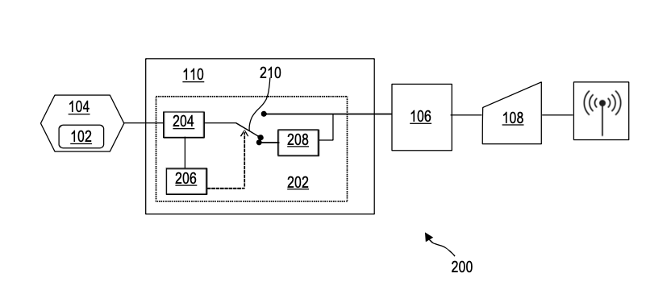
Figure 51 : Représentation d'une radio logicielle avec la solution conçue 202
Entre le CPU (104) et le CNA (106) nous avons l’interface physique (110), elle-même composée de notre système de protection (202). Ce système est lui-même composé d’un module qui calcule la puissance moyenne (204), d’un comparateur (206), d’un réducteur de puissance (208) et d’un commutateur (210) afin de permettre les modes de fonctionnement décrits précédemment. La solution que nous avons mis en œuvre peut également fonctionner lorsque la puissance moyenne est calculée en sortie du système de protection, comme le montre la figure ci-dessous :
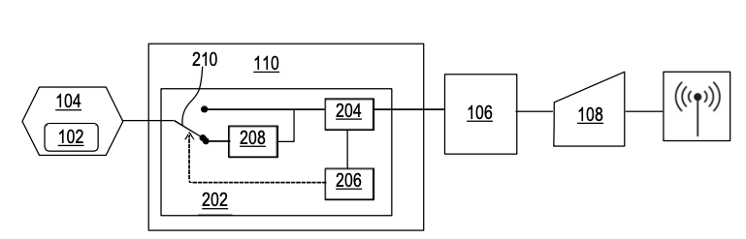
Figure 52 : Représentation d'un radio logicielle avec la solution conçue 202 mais avec le module de calcul de puissance au niveau de la sortie
Avec une telle disposition notre solution reste fonctionnelle et permet même de de mieux contrôler la puissance moyenne du signal fourni au CNA. De plus, il est possible de s’assurer que la réduction de puissance appliquée par le réducteur de puissance est suffisante.
Nous pouvons résumer le fonctionnement de la solution que nous avons conçue et développée à travers l’exemple ci-dessous. Notre solution permet de renforcer les performances de nos cartes d’acquisitions actives tout en permettant une réduction, ou à minima une non-augmentation, de l’encombrement de nos solutions.
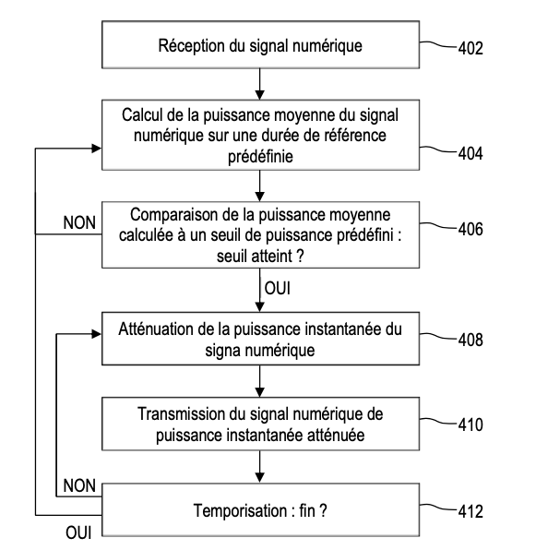
Figure 53 : Représentation schématique d'un exemple non limitatif du fonctionnement de notre solution de protection de radio logicielle

Réalisation et études de cartes d’acquisitions actives compactes et performantes
En parallèle des travaux présentés sur la conception de notre solution de protection de l’amplificateur, nous avons également mené des travaux de réalisation et d’études de cartes d’acquisitions actives. Ces cartes sont basées sur les architectures développées en 2022 et 2023 (concernant l’architecture 5G). Au-delà de la réalisation de ces cartes, notre objectif est de réaliser ces architectures de manière à être la plus compacte possible. Pour permettre une compacité importante, nous avons dû lever des difficultés de miniaturisation et d’intégration.
Tout d’abord, nous avons fait le choix de superposer les différentes cartes de notre architecture dans un boîtier spécialement conçu dans ce but et ayant des dimensions limitées ; chaque carte étant composée d’une partie de notre architecture globale. Néanmoins, ces cartes doivent communiquer entre elles. De ce fait, et en raison des tolérances d’empilage qui sont très restrictives, nous avons rencontré des problématiques concernant les connectiques. Afin de résoudre cette problématique, notamment grâce à l’utilisation de connecteurs flex entre les cartes, nous avons procédé à plusieurs tests à travers des maquettes en impression 3D conçues pour expérimenter différentes solutions d’intégrations. Pour faciliter l’intégration des cartes, nous avons également fait le choix de concevoir ces cartes en Epoxy Cuivre (50%-50%). En effet, en créant des hachures dans le cuivre au moment de la conception de la carte, cela permet d’augmenter la flexibilité de la carte sans impacter les performances électriques.
Le choix d’intégrer l’ensemble de notre architecture dans un coffret très compact implique également des problématiques thermiques. En effet, nous devons fonctionner par dissipation sans convection forcée pour réduire et limiter la température des composants de notre solution dans le coffret. Nous avons modélisé l’ensemble des cartes du boîtier et nous avons regardé les températures présentes, et notamment celles de jonction. Grâce à ces modélisations, nous avons pu réaliser le modèle thermique de nos cartes et du coffret, et réaliser des simulations thermiques sur ce modèle.
L’un des modèles 3D réalisés est un modèle simplifié de la carte PCB radio où nous avons défini les zones des composants, la mousse thermique sur les composants, les résistances thermiques hautes et basses de chaque composant, etc. Sur ce modèle, nous avons notamment mesuré et étudié la vélocité de l’air dans le volume, la température de la carte PCB et la conductivité thermique du PCB. Les figures suivantes montrent les résultats obtenus pour ces différentes simulations :
Figure 54 : Mesure de la température de la carte PCB
Ainsi, ces simulations, nous permettant d’analyser la faisabilité de la soudure à chaud de composants volumineux sur notre carte électronique, nous ont permis de constater un écart significatif de température sur la carte (de plus de 150°C à 65 °C). En effet, la carte PCB n’est pas homogène et est beaucoup plus chaude au niveau des petits composants, qui sont plus fragiles face à la température. Cette différence s’explique par le fait de la présence des filtres (composants volumineux). Nous avons alors procédé à des itérations sur la disposition des éléments électroniques afin de limiter la casse de composants et d’avoir une meilleure répartition de température sur la carte PCB. Par exemple, comme le montrent les figures suivantes, lors de notre sixième itération, nous avons déplacé notre élément nommé DP13 (filtre) sur la face opposée et nous avons obtenu une meilleure répartition de température sur la carte PCB.
Figure 55 : Mesure de la température de la carte PCB avant (à gauche) et après (à droite) déplacement de l'élément DP13
Malgré l’obtention de meilleurs résultats, les essais menés restaient des simulations sur des modèles. Ces modèles ne représentent pas exactement la réalité du fait qu’il y a de multiples paramètres à prendre en compte et certains n’ont d’ailleurs pas été pris en compte dans ces simulations. De ce fait, nous avons réalisé des tests sur les cartes réalisées où nous avons obtenu des résultats de 3°C à 4°C supérieurs aux résultats obtenus par modélisation.
Pour mener ces tests, nous avons dû concevoir et développer des outils spécifiques de manipulation et d’intégration des cartes. En effet, comme précisé précédemment, les contraintes d’intégration et les tolérances d’empilage sont très restrictives et il est impossible de manipuler et assembler ces cartes à la main sans abimer un des éléments. Ces outils de manipulation ont également été développés pour valider les interfaces et connecteurs RF, et l’effort nécessaire pour retirer les cartes sans les abîmer. Avant la réalisation de ces outils, qui ont nécessité quelques itérations de développements, nous avions rencontré de nombreux problèmes de casse des amplificateurs.
Parmi ces outils, nous pouvons citer un connecteur clipsable (et donc réutilisable) sur les cartes non intégrées au coffret afin de les tester :
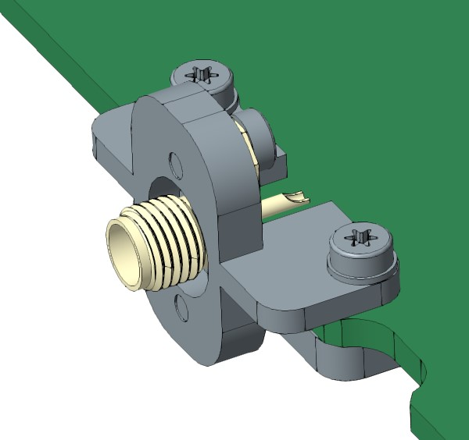
Figure 56 : Exemple d’outils de test, de manipulation et d'intégration développé – connecteur clipsable
Des outils spécifiques ont également dû être développés pour résoudre des problématiques rencontrées lors du soudage des cartes qui empêchaient la bonne intégration des composants et l’obtention des performances attendues par les cartes PCB. En effet, sur la carte radio, nous avons 3 gros composants (qui sont des filtres radios) qui, lors de la phase de soudage dans le four, ne sont pas soudés. Cela vient du fait que la température sur la carte n’est pas assez élevée pour les souder. En revanche, si la température s’élève davantage, les petits composants, qui eux sont soudés, ne seraient plus fonctionnels. Cette problématique est l’un des résultats liés au manque d’homogénéité de la température sur la carte.
De ce fait, nous avons développé des outils pour souder ces gros composants post soudage de tous les autres composants via une méthode utilisant une colle. Néanmoins, pour appliquer cette colle sur la carte composée des petits composants, nous avons besoin d’un gabarit pour placer correctement le composant. La difficulté réside ici dans la précision nécessaire au placement de ces composants. En effet, nous devons être précis au millimètre près et en raison de la taille du composant nous ne pouvons avoir un regard direct sur la surface de dépose. Nous avons donc développé un outil qui nous permet d’être précis dans le placement de ces composants à l’aveugle.
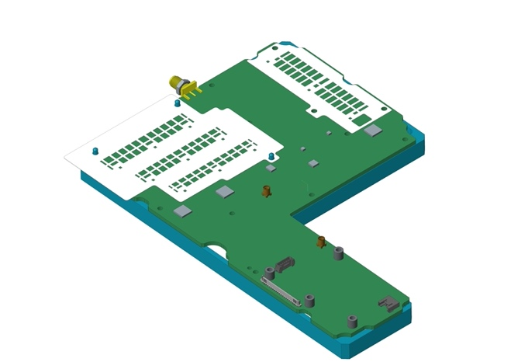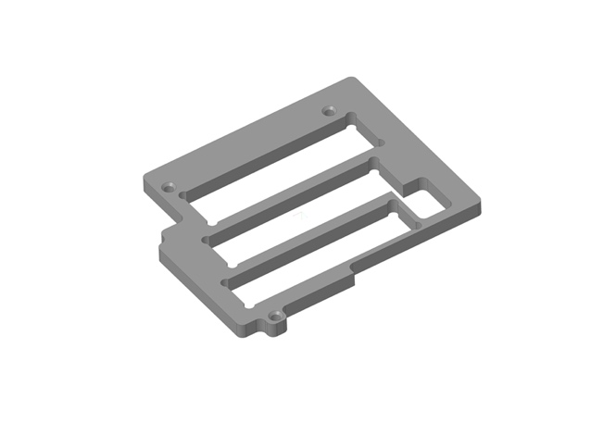
Figure 57 : Outil développé pour le placement des composants post soudage
Le développement d’un tel outil permet ainsi de s’assurer de la précision de placement des composants et donc du bon soudage de ces derniers. En revanche, cela signifie que nous incorporons une étape humaine dans le processus de réalisation de ces cartes PCB, ce qui représente une source d’erreur. C’est pourquoi nous avons initié fin 2023 une étude sur une méthode d’assemblage et de soudage via une technique nommée « Phase Vapeur ». Cette technique permet de plonger une carte PCB entière dans une température uniforme en utilisant un liquide porté à ébullition (plus précisément à la limite entre l’état liquide et gazeux) afin de réaliser le soudage. Cette méthode permettra peut-être de se passer de l’outillage développé malgré la non-homogénéité de température de notre carte PCB. Les résultats sont attendus pour 2024.
Suite à cette étape de soudage, nous avons cherché à connaître la qualité du brasage global de notre carte avant de mettre la carte sous tension et ainsi d’éviter la casse et de valider les techniques de soudage utilisées. Pour cela, nous avons mené une étude sur les taux de void, qui est une méthode basée sur des rayons X. Pour valider ce critère nous avons mis en place des tests d’endurance des cartes. Pour les composants qui génèrent peu de chaleur, ce n’est pas très important, si le taux de void est important. En revanche, pour les composants qui demandent beaucoup de puissances (et qui génèrent donc plus de chaleur), c’est important d’avoir le moins de void possible. Réaliser ces tests et ces scripts d’endurance ont également pour but de valider le fonctionnement du système à 100% de ces capacités dans le temps. Les résultats obtenus ont été satisfaisant et aucune modification n’a été apporté à la carte suite à cette étape.
Afin d’étudier la tenue du système au stress, nous avons appliqué des signaux qui ne sont pas continus CW (Continuous Wave), mais des signaux modulés avec une enveloppe variable dans le temps. Ici la puissance peut passer de tout à rien très rapidement, ce qui met à rude épreuve l’électronique. Nous avons simulé ces signaux pendant un certain nombre d’heures sur le système. Les résultats obtenus nous ont permis de constater qu’il y a des problèmes de casses et d’instabilités sur le système. En effet, pour ce dernier point, l’asservissement de puissance a de meilleures performances quand nous utilisons des signaux à enveloppe continue. De ce fait, de par notre choix de signaux utilisés pour les tests, l’asservissement de puissance obtenait des résultats hétérogènes. Ce problème prenait forme à deux niveaux :
- Un au niveau de l’algorithme d’asservissement qui nécessitait beaucoup de paramétrage, ce qui rend cette tâche difficile pour obtenir de bons résultats ;
- Un au niveau de l’algorithme dans le convertisseur, qui lui aussi nécessitait de nombreux paramètres.
La difficulté de paramétrage rencontré ici dans ces deux cas va amener à des travaux brevetés en 2024 sur la réalisation d’un nouveau système d’asservissement.

Conception et développement d’une version plus puissante de nos systèmes d’acquisitions.
Enfin, dans la poursuite des travaux menés lors des années précédentes, nous avons la volonté d’être en capacité d’offrir un système d’acquisition active identique au MCSDR (hors brique 5G), mais en plus puissant. Ce système doit être en capacité de proposer les mêmes fonctionnalités d’acquisitions que notre système MCSDR et doit aussi être très compacts. En 2022, comme décrit précédemment, nos travaux sur ce projet avaient consisté à reculer la frontière logicielle en mettant le logiciel le plus proche possible de l’antenne afin de réduire l’encombrement du système et rendre ce système plus flexible fonctionnellement.
Les travaux que nous avons menés en 2023 ont consisté à l’intégration de l’ensemble des briques définies lors des travaux précédents et à l’expérimentation du système complet. La figure ci-dessous est un rappel de l’architecture développée en 2022 (la figure présente l’architecture de manière partielle en raison du caractère confidentiel).
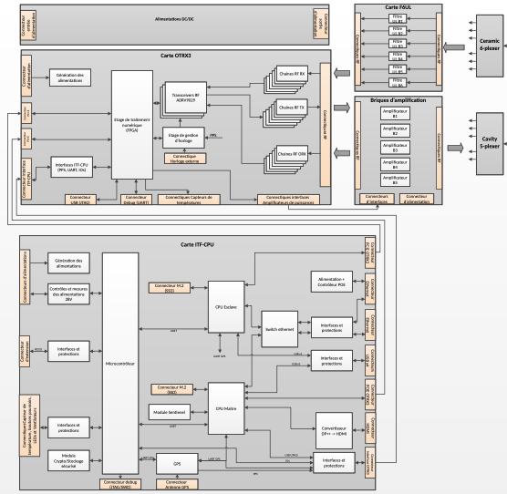
Figure 58 : Architecture développée en 2022
Les tests que nous avons effectués en 2023 sur le système complet avaient pour but de valider les exigences opérationnelles et les performances de notre système. Ces tests ont été réalisés en émission de puissance afin de valider le contenu du signal via un générateur radio. Pour les tests en réception, les tests ont été effectués via un analyseur de spectre afin de valider la sensibilité et la démodulation du système. Afin de valider pleinement les performances du système, nous avons procédé à ces tests en 2 étapes : d’abord avec des signaux non-confidentiels (utilisation de signaux CW), puis avec des signaux que nous pouvons rencontrés dans un théâtre d’opération. Les résultats obtenus lors des expérimentations en émission et réception ont été pleinement satisfaisants validant ainsi l’architecture proposée. Les performances obtenues sont équivalentes quel que soit le type de signaux.

Conclusion des travaux menés sur la conception et le développement de nouvelles solutions d’acquisition
Les travaux que nous avons menés en 2023 avaient pour but de concevoir et développer de nouvelles cartes d’acquisition active ayant un encombrement très faible et des performances toujours plus exigeantes. Plus précisément, suite aux travaux que nous avions menés les années passées, nous avions comme objectif de :
- Concevoir et développer des systèmes d’acquisitions plus complexe et fonctionnant avec les nouvelles technologie 5G ;
- Rendre nos systèmes compatibles avec les autres systèmes radio au sein d’un environnement ;
- Améliorer la compacité de nos solutions d’acquisitions actives sans pertes de performances ;
- Concevoir et développer une version plus puissante de nos systèmes d’acquisitions.
Ainsi, pour chacun de ces objectifs nous avons mené des travaux de réflexion, de conception, de développement et d’expérimentation. La réalisation de ces travaux nous a ainsi permis de :
- Mettre en œuvre une nouvelle architecture d’acquisition active supportant la 5G. Cette architecture a pu être testée en émission et en réception en 5G FDD afin de valider l’architecture et de caractériser ses performances. Les tests menés ont notamment dû nécessiter la mise en œuvre de nouvelles procédures de tests non présentes dans la norme afin d’être capable de mesurer ce que nous cherchons à intercepter et à émettre avec un tel système.
- Expérimenter notre système de manière théorique, en laboratoire, et en environnement réel concernant sa compatibilité avec d’autres systèmes radio. Nous avons ainsi constaté que l’architecture développée lors des précédents travaux est bien compatible avec d’autres systèmes radios en produisant un niveau de bruit satisfaisant. La réalisation de tests en laboratoire et sur en environnement réel a permis la mise en œuvre de nouvelles solutions et procédures de tests facilitant la réalisation des tests. En effet, de nombreux tests sont à faire sur le système développé ce qui nécessite beaucoup de temps et de paramétrage. La solution mise en œuvre permet d’automatiser les tests et d’avoir des résultats précis et fiables. Cette procédure et cette solution sont applicables à tous systèmes radio.
- Concevoir, développer, réaliser et expérimenter des systèmes d’acquisition active compactes. Pour atteindre notre objectif de compacité, sans négliger les performances de nos systèmes, nous avons dans un premier temps conçu et développé une solution de protection de l’amplificateur de puissance. Cette solution qui a fait l’œuvre d’un brevet permet à toutes radios logicielles de disposer d’un dispositif de « fusible logiciel réarmable » permettant de garantir l’intégrité de la radio et des performances sans encombrer davantage le système. Dans un second temps, nous avons conçu les cartes PCB de nos solutions d’acquisitions et nous avons travaillé sur leur intégration entre elles afin de garantir une compacité minimale et des performances optimales. Ces travaux ont fait l’œuvre d’étude thermique des cartes PCB conçus, de développement d’outils d’intégration, de tests, et de conception. De plus, nous avons pu tester nos cartes via des essais d’endurance permettant ainsi de constater un manque de stabilité de performances. Des travaux sont donc prévus en 2024 pour améliorer nos solutions.
- Réaliser et expérimenter notre solution d’acquisition active plus puissante et compacte. Ces travaux ont permis de tester pour la première fois l’architecture complète et assemblée que nous avions développée en 2022. Les résultats obtenus nous ont ainsi permis de valider l’architecture et les choix technologiques effectués que ce soit avec des signaux non-confidentiels et confidentiels.

Axe 4 : Conception et développement d’une architecture logicielle adaptée à tous systèmes d’interception
En 2023, un dernier axe de nos travaux a concerné la mise en œuvre d’une version plus moderne de nos systèmes d’interception cellulaire passif et actif 3G. Ces travaux ont eu lieu en raison de l’obsolescence de nos systèmes. C’est pourquoi nous devions rénover ces systèmes d’un point de vue technologique, de la robustesse et du logiciel. Au cours de ces dernières années, les systèmes nouvellement apparus sont très différents des systèmes que nous réalisions il y a 10 ans. Les systèmes reposent aujourd’hui sur une part logicielle et sur une part physique composée de FPGA (Field Programmable Gate Array). De plus, aujourd’hui, nos solutions d’interception sont compactes et sont composées de très peu de cartes différentes (voire qu’une seule), ce qui n’est pas le cas de nos anciens systèmes.
De ce fait, nous nous sommes rendu compte que nos architectures logicielles utilisées aujourd’hui sont très différentes d’un système à l’autre alors que ces derniers sont souvent composés de briques technologiques similaires ou presque. Ainsi, en 2023, nous avons cherché à concevoir et développer une nouvelle architecture logicielle adaptée à l’ensemble de nos systèmes d’interception qu’ils soient actif ou passif. Une telle architecture nous permettra non seulement de concevoir plus rapidement nos futurs systèmes, mais permet aussi de nous assurer plus facilement des bonnes performances de nos systèmes. Il sera également possible de reconfigurer à la volée le FPGA pour changer par exemple une partie de l’applicatif. Finalement, une telle architecture doit nous permettre de renforcer les performances de nos systèmes, mais aussi de leur offrir une meilleure flexibilité.
Pour concevoir cette architecture, une phase de réflexion a été nécessaire afin d’étudier les problématiques du workflow que nous suivions lors de la conception des systèmes d’interception. Lors de cette phase de réflexion, nous nous sommes rendus compte que les différentes briques technologiques de nos systèmes utilisent des binaires et des couches logicielles différentes. Notre volonté étant de concevoir une architecture logicielle permettant d’avoir un workflow fluide et limitant la casse de composants ou de fonctionnalités, nous avons alors conçu une architecture logicielle sous forme de famille/module et sous-famille/sous-module.
Un module est le bloc de base dans le développement d’un projet FPGA. Il est composé de :
- Un fichier hdl décrivant son fonctionnement ;
- Un fichier testbench pour valider son fonctionnement ;
- Des scripts permettant de générer ses dépendances et construire son environnement de développement ;
- Un modèle Bitrue dans le cas d’un module arithmétique ou de traitement du signal.
Dans l’architecture développée, chaque module peut faire appel à un autre module. Ce dernier devient alors un sous-module. Ces appels doivent cependant suivre des règles strictes, que nous expliquons ci-dessous, afin d’éviter des arborescences trop longues et compliquées. Par ailleurs, tous les sous-modules d’un projet sont importés et stockés à plat, au même niveau hiérarchique que le top.vhd (fichier avec le plus haut niveau hiérarchique) du projet. Les scripts de génération des sous-modules sont quant à eux réutilisés par le top.vhd afin de conserver les dépendances et sous-appels potentiels.
Figure 59 : Schéma synthétique de l'architecture logicielle mise en œuvre
Nous avons défini différents types de modules :
- Le groupe générique contient les modules de bas niveau pouvant être déployés dans les groupes de plus hauts niveaux ;
- Le groupe spécifique comprend les modules spécifiques aux cartes, aux traitements de données, qui pourront être mutualisés dans les différentes technologies et les différents projets ;
- Le groupe métier contient les modules propres à une technologie qui ne peuvent pas être mutualisés ;
- Le groupe projet regroupe les projets actif/passif et autres projets transverses. Chaque projet disposant de son propre dépôt Git.
Comme décrit précédemment, afin de limiter les arborescences de sous-modules trop longues, les appels aux différents modules entre groupes ne peuvent pas se faire dans le sens descendant. Ce sens est le suivant :
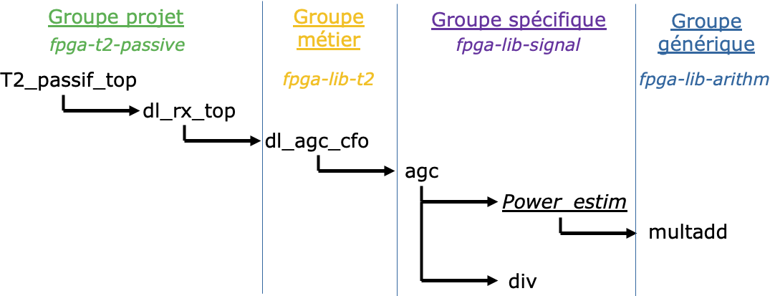
Figure 60 : Exemple d'orchestration de modules
Grâce à la mise en œuvre de cette architecture par module avec ces règles de dépendance, il devient alors possible d’automatiser la réalisation de scripts. Comme le montre la figure ci-dessous, nous avons pu concevoir un script chapeau « Build_prj.sh » qui regroupe toutes les variables d’environnement nécessaires pour exécuter le flot Xilinx ou Altera et ainsi fonctionné avec les FPGA de ces constructeurs. Ce script de développement a été réalisé de sorte à pouvoir gérer les outils VIVADO, QUARTUS et QUESTA qui sont des outils de développement en FPGA. Lorsque le flot de développement est sélectionné, le script « Script_init.tcl » initialise l’environnement de développement (le compilateur notamment) et invoque les différents scripts de construction du projet.
Figure 61 : Scripts de génération de briques logicielles
Ainsi, grâce à la mise en œuvre de cette architecture logicielle, nous avons été capables de développer et d’expérimenter des briques technologiques rapidement et simplement. Les briques technologiques les plus élémentaires peuvent être intégrées dans des designs complets d’autres systèmes d’interception.

Ressources humaines associées à l’opération
Les travaux que nous avons menés en 2023 dans le cadre de cette opération de R&D ont été effectués par les personnes présentées à la fin de ce dossier.

Shafi & al, “5G: A Tutorial Overview of Standards, Trials, Challenges, Deployment, and Practice.” 07-Oct-2017.
Shafi & al, “5G: A Tutorial Overview of Standards, Trials, Challenges, Deployment, and Practice.” 07-Oct-2017.
Andrea Goldsmith. Wireless Communications. Cambridge University Press, 2005. Isbn: 9780511841224.
Shu Sun & al, “Investigation of Prediction Accuracy, Sensitivity, and Parameter Stability of Large-Scale Propagation Path Loss Models for 5G Wireless Communications.” 16-Mar-2016.
Tadilo Endeshaw Bogale and Long Bao Le, “Massive MIMO and mmWave for 5G Wireless HetNet.” 01-Feb-2016.
Chen & al, “An implementation of turbo equalization using cyclic prefix in LTE downlink system.” 16-Oct-2015.
Kapil & al, “3GPP LTE Downlink Channel Estimation in High-Mobility Environment Using Modified Extended Kalman Filter.” 31-Oct-2018.
Farhang-Bouroujeny and Moradi, “OFDM Inspired Waveforms for 5G.” 10-May-2016.
Stuber & al, “Broadband MIMO-OFDM wireless communications.” 08-Nov-2004.
Berardinelli & al, “On the Potential of OFDM Enhancements as 5G Waveforms.” 21-May-2014.
Farhang-Bouroujeny and Moradi, “OFDM Inspired Waveforms for 5G.” 10-May-2016.
White, P. LTE Transmission Modes and Beamforming White Paper.
Telatar, E. (1999). Capacity of multi‐antenna Gaussian channels. European transactions on telecommunications, 10(6), 585-595.
Sesia, S., Toufik, I., & Baker, M. (2011). LTE-the UMTS long term evolution: from theory to practice. John Wiley & Sons.
Sesia, S., Toufik, I., & Baker, M. (2011). LTE-the UMTS long term evolution: from theory to practice. John Wiley & Sons.
Stuber & al, “Broadband MIMO-OFDM wireless communications.” 08-Nov-2004.
R. Thiruvengadathan and S. Srikanth, “Performance of MIMO channel estimation in LTE downlink.” 01-Jan-2012.
A. Omri, “Channel Estimation for LTE MIMO-OFDM Systems: Estimation Techniques of Mobile Radio Channel selective in Time and in Frequency.” 01-Jan-2012.
Shafi & al, “5G: A Tutorial Overview of Standards, Trials, Challenges, Deployment, and Practice.” 07-Oct-2017.
Tadilo Endeshaw Bogale and Long Bao Le, “Massive MIMO and mmWave for 5G Wireless HetNet.” 01-Feb-2016.
Miyake, Y., Kim, M., Tasaki, T., Yamakawa, S., & Takada, J. I. (2021, January). Environment Mapping Technique using Millimeter-Wave Radio Systems. In 2020 International Symposium on Antennas and Propagation (ISAP) (pp. 833-834). IEEE.
Zhang, K., Zhao, J., Liu, P., & Yin, C. (2021, June). Radio environment map enhanced intelligent reflecting surface systems beyond 5G. In 2021 IEEE International Conference on Communications Workshops (ICC Workshops) (pp. 1-6). IEEE.
Nishant, N., Jha, K. K., Tiwari, A., Jangid, A. K., Agarwal, A., Shah, N. P., & Das, D. (2021, October). Efficient Protocol to Optimize New Radio Frequency Scanning in 5G Network. In 2021 IEEE 4th 5G World Forum (5GWF) (pp. 52-57). IEEE.
Tonchev, K., Ivanov, A., Neshov, N., Manolova, A., & Poulkov, V. (2022, October). Learning graph convolutional neural networks to predict radio environment maps. In 2022 25th International Symposium on Wireless Personal Multimedia Communications (WPMC) (pp. 392-395). IEEE.
Tea Vui Huang (2020). 5G Subscription Concealed Identifier (SUCI) Of IMSI-Based Subscription Permanent Identifier (SUPI), Privacy Protected with ECIES Profile A Protection Scheme.
Fang, Wang, and Tomasin, “Machine Learning for Intelligent Authentication in 5G and Beyond Wireless Networks.” 25-Oct-2019.
Usama & al, “Examining Machine Learning for 5G and Beyond Through an Adversarial Lens.” 05-Jan-2021.
Yalin E. Sagduyu, Tugba Erpek, and Yi Shi, “Adversarial Machine Learning for 5G Communications Security.” 07- Jan-2021.
Suomalainen & al, “Machine Learning Threatens 5G Security.” 19-Oct-2020.
Ici nous souhaitons trouver uniquement les cellules 4G et 5G présents dans cette bande, mais elles peuvent cohabiter avec des cellules de technologies antérieurs.
Andrea Goldsmith. Wireless Communications. Cambridge University Press, 2005. isbn : 9780511841224.
Il s’agit du bruit géré par la forme d’onde 5G et amplifié par la non linéarité de la chaîne radio. Dans le cas où l’émission est proche de la réception, le niveau des ACLR peuvent déstabiliser la réception.
La chaîne radio en réception est susceptible sur ses demi-harmoniques en raison de la non linéarité des amplificateurs qui vont créer des harmoniques et par le transceiver qui via son oscillateur local générer qui harmoniques qui vont se mélanger sur les harmoniques du spurious (harmonique non fondamentale) et se trouver sur la fréquence utile.

